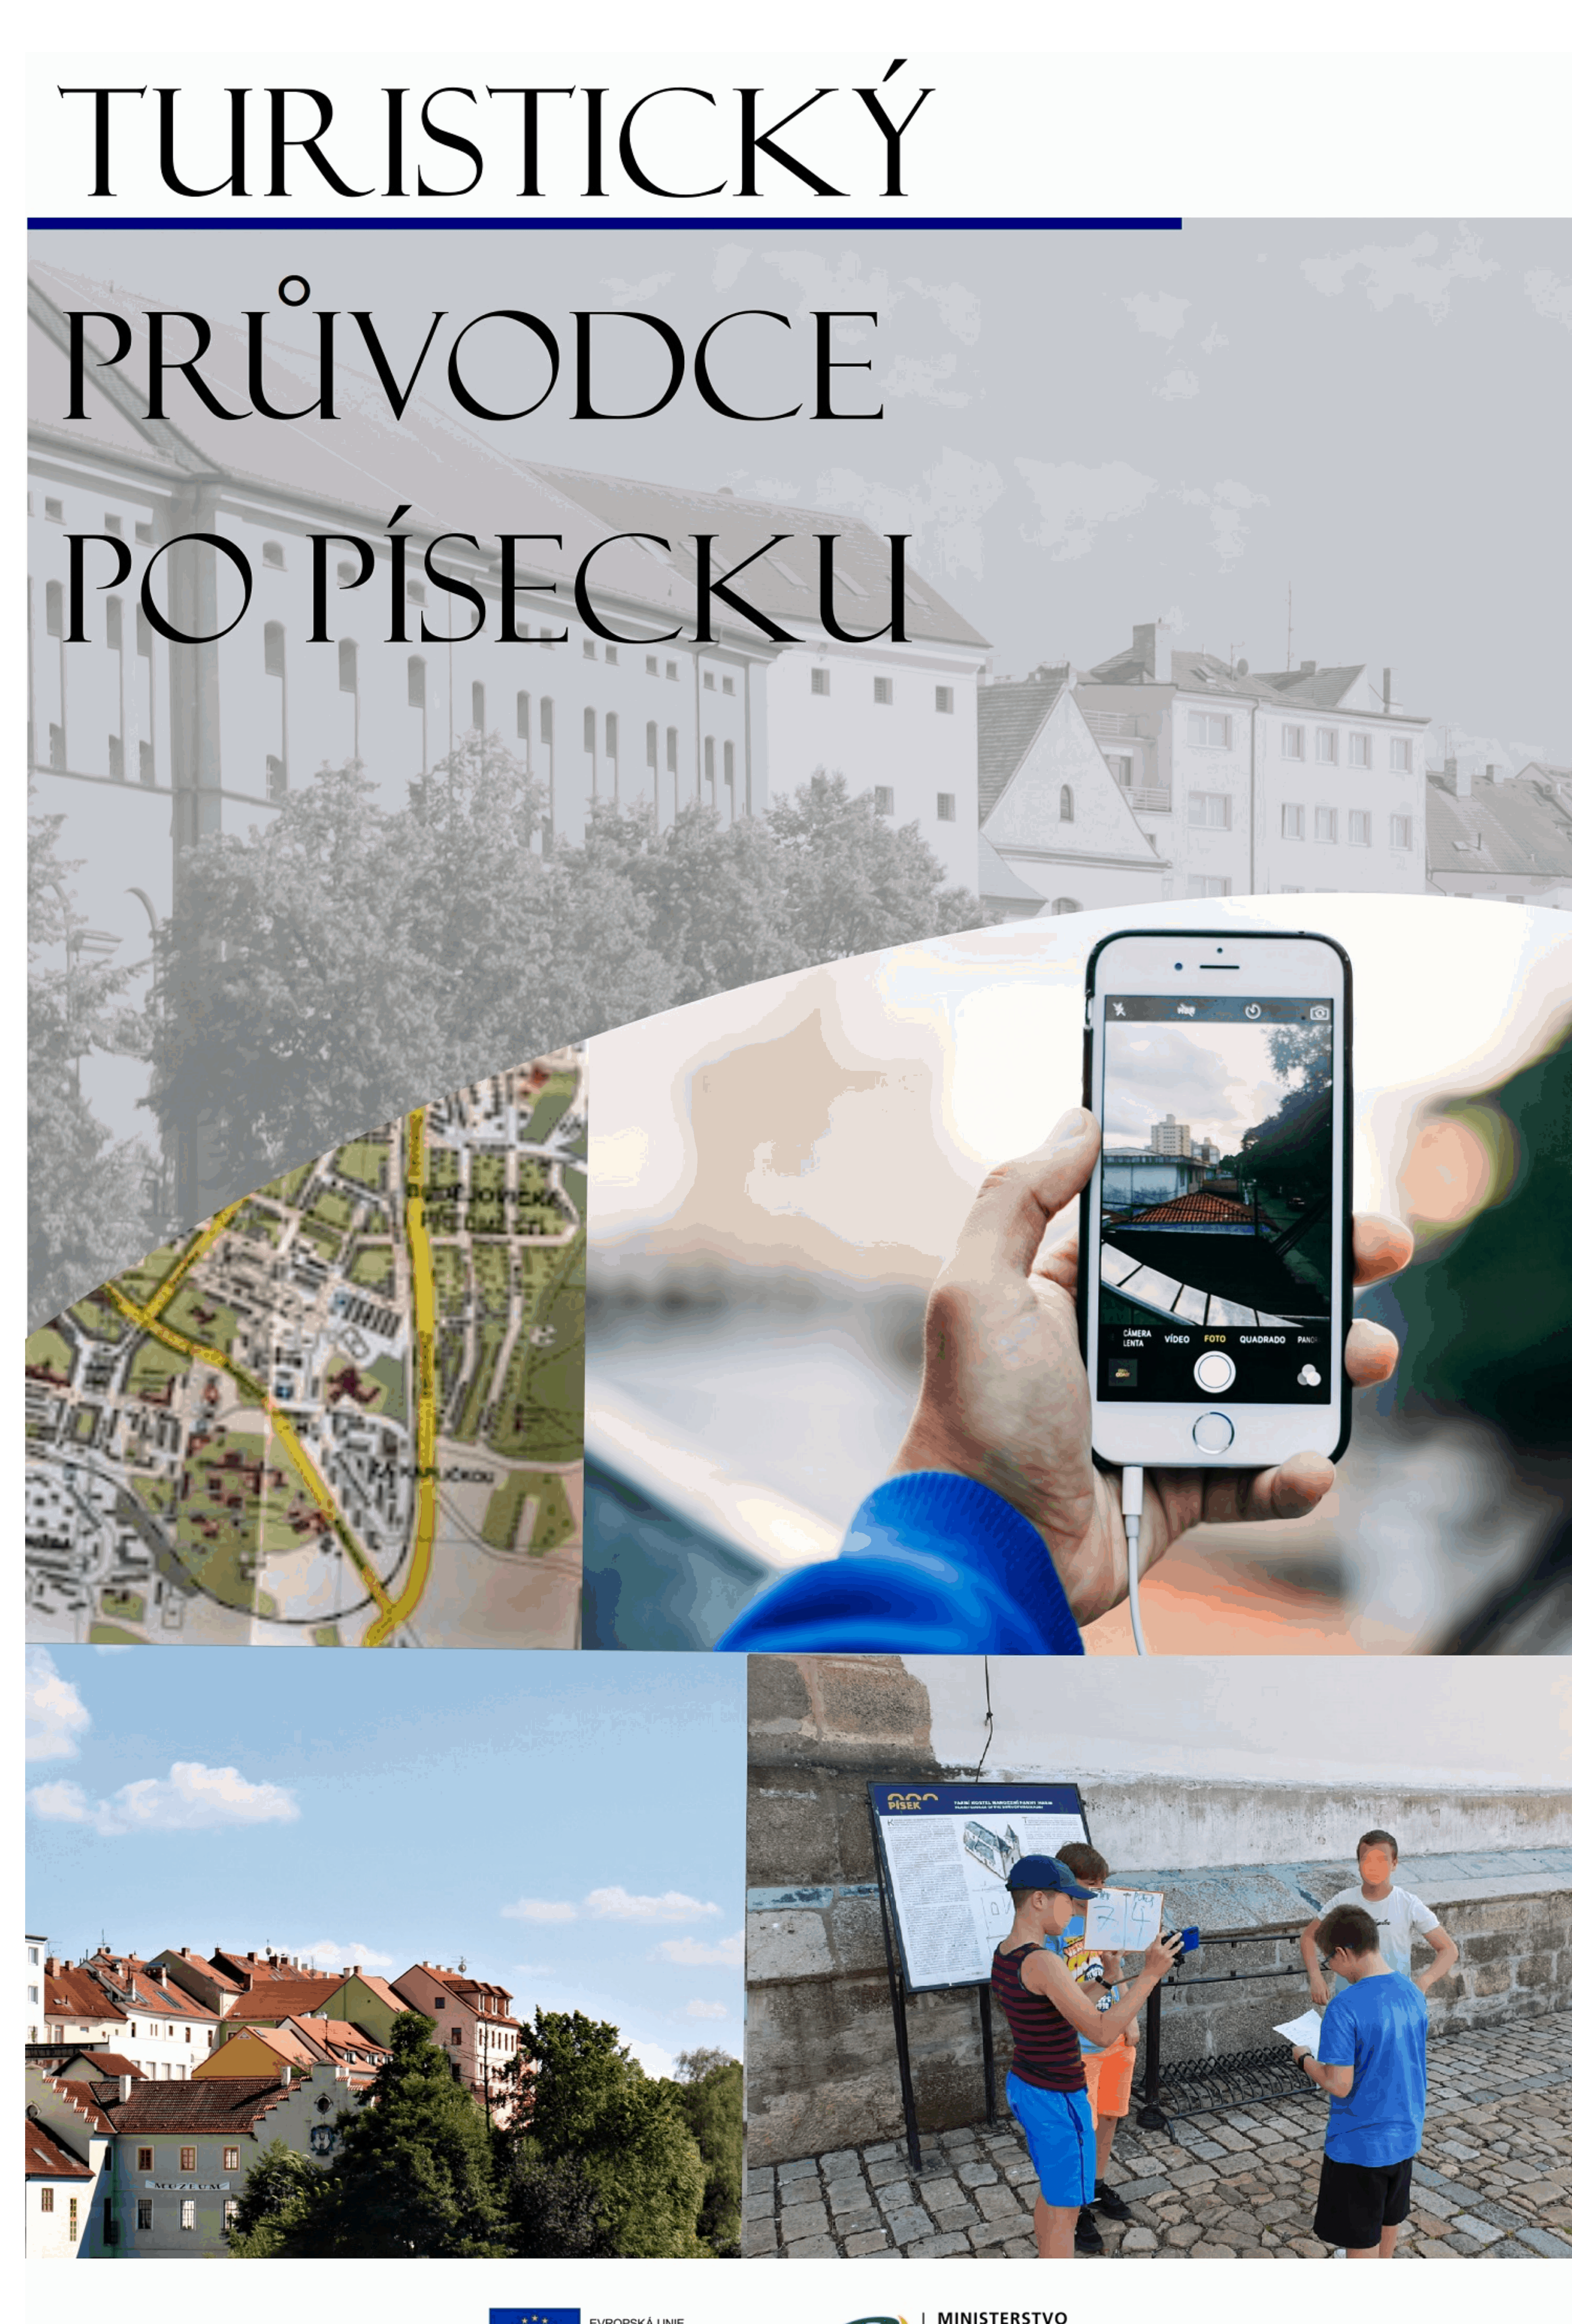
Obsah
1 Vzdělávací program a jeho pojetí 5
1.1 Základní údaje 5
1.2 Anotace programu 6
1.3 Cíl programu 6
1.4 Klíčové kompetence a konkrétní způsob jejich rozvoje v programu 8
1.5 Forma 9
1.6 Hodinová dotace 10
1.7 Předpokládaný počet účastníků a upřesnění cílové skupiny 10
1.8 Metody a způsoby realizace 10
1.9 Obsah – přehled tematických bloků a podrobný přehled témat programu a jejich anotace včetně dílčí hodinové dotace 11
1.10 Materiální a technické zabezpečení 14
1.11 Plánované místo konání 14
1.12 Způsob realizace programu v období po ukončení projektu 14
1.13 Kalkulace předpokládaných nákladů na realizaci programu po ukončení projektu 15
1.14 Odkazy, na kterých je program zveřejněn k volnému využití 16
2 Podrobně rozpracovaný obsah programu 17
2.1 Tematický blok č. 1 (Mysterious places - Záhadná místa) – 4 vyučovací hodiny 17
2.1.1 Téma č. 1 (Odhalování záhadných míst) – počet hodin 1x 45 minut 17
2.1.2 Téma č. 2 (Sběr informací o záhadných místech) – počet hodin 1x 45 minut 19
2.1.3 Téma č. 3 (Jak vypadá průvodce?) – počet hodin 2x 45 minut 20
2.2 Tematický blok č. 2 (Vytváření scénáře) - 3 vyučovací hodiny 24
2.2.1 Téma č. 1 (Zopakování slovní zásoby, zapsání informací k budoucímu scénáři) - počet hodin 1x 45 minut 24
2.2.2 Téma č. 2 (Zasazení slovní zásoby a informací do osnovy) - počet hodin 1x 45 minut 28
2.2.3. Téma č. 3 (Převod osnovy do návrhu scénáře) - počet hodin 1x 45 minut 29
2.3 Tematický blok č. 3 (Překlad replik scénáře, zkoušky) – 3 vyučovací hodiny 30
2.3.1 Téma č. 1 (Překlad scénáře) - počet hodin 1x 45 minut 30
2.3.2 Téma č. 2 (Zkoušky replik) - počet hodin 2x 45 minut 33
2.4 Tematický blok č. 4 (Zkoušky na místě, natáčení) – 4 vyučovací hodiny 36
2.4.1 Téma č. 1 (Příprava k natáčení) - počet hodin 1x 45 minut 36
2.4.2 Téma č. 2 (Zkoušky na místě) - počet hodin 1x 45 minut 38
2.4.3 Téma č. 3 (Natáčení) - počet hodin 2x 45 minut 39
2.5 Tematický blok č. 5 (Zpracování natočeného materiálu) – 4 vyučovací hodiny 40
2.5.1 Téma č. 1 (Seznámení se střihovým softwarem) - počet hodin 1x 45 minut 40
2.5.2 Téma č. 2 (Zpracování vlastního materiálu) - počet hodin 2x 45 minut 42
2.5.3 Téma č. 3 (Prezentace výsledků, zhodnocení celého projektu) - počet hodin 1x 45 minut 43
3 Metodická část 45
3.1 Metodický blok č. 1 (Mysterious places - Záhadná místa) - 4 vyučovací hodiny 45
3.1.1 Téma č. 1 (Odhalování záhadných míst) - 1x 45 minut 45
3.1.2 Téma č. 2 (Sběr informací o záhadných místech) - 1x 45 minut 49
3.1.3 Téma č. 3 (Jak vypadá průvodce?) - 2x 45 minut 50
3.2 Metodický blok č. 2 (Vytváření scénáře) 3 vyučovací hodiny 54
3.2.1 Téma č. 1 (Zopakování slovní zásoby, utřídění informací) - počet hodin 1x45min 54
3.2.2 Téma č. 2 (Zasazení slovní zásoby a vazeb do osnovy) - počet hodin 1x 45 minut 58
3.2.3. Téma č. 3 (Převod osnovy do návrhu scénáře) - počet hodin 1x 45 minut 59
3.3 Metodický blok č. 3 (Překlad replik scénáře, zkoušky) - 3 vyučovací hodiny 61
3.3.1 Téma č. 1 (Překlad replik scénáře) – 1x 45 minut 61
3.3.2 Téma č. 2 (Zkoušky replik) - 2 x 45 min 62
3.4 Metodický blok č. 4 (Zkoušky na místě, natáčení) – 4 vyučovací hodiny 65
3.4.1 Téma č. 1 (Příprava k natáčení) 1x 45 minut 66
3.4.2 Téma č. 2 (Zkoušky na místě) - počet hodin 1x 45 minut 68
3.4.3 Téma č. 3 (Natáčení) - počet hodin 2x 45 minut 69
3.5 Tematický blok č. 5 (Zpracování natočeného materiálu) – 4 vyučovací hodiny 71
3.5.1 Téma č. 1 (Seznámení se střihovým softwarem) - počet hodin 1x45min 71
3.5.2 Téma č. 2 (Zpracování vlastního materiálu) - počet hodin 2x 45 minut 73
3.5.3 Téma č. 3 (Prezentace výsledků, zhodnocení celého projektu) - počet hodin 1x 45 minut 74
4 Příloha č. 1 – Soubor materiálů pro realizaci programu 77
Tematický blok č. 1 – seznam příloh 77
Příloha č. 4.1.1 - Pracovní list č. 1 78
Příloha č. 4.1.2 - Pracovní list č. 2 79
Příloha č. 4.1.3 – Texty o turistických místech 80
Příloha č. 4.1.4 - Pracovní list č. 3 81
Příloha č. 4.1.5 - Pracovní list č. 4 82
Tematický blok č. 2 – Seznam příloh 83
Příloha č. 4.2.1 - Pracovní list č. 5 84
Tematický blok č. 3 – Seznam příloh 86
Příloha 4.3.1 - Pracovní list č. 6 87
Příloha 4.3.2 - Pracovní list č. 7 88
Tematický blok č. 4 – Seznam příloh 89
Příloha č. 4.4.1 - Pracovní list č. 8 - Co dělat a nedělat 89
Příloha č. 4.4.2 - Pracovní list č. 9 - Role ve štábu 89
Tematický blok č. 5 - Seznam příloh 90
Příloha č. 4.5.1 - Přehled funkcí střihového programu 90
Příloha č. 4.5.2 - Vzorový projekt – zadání 97
Příloha č. 4.5.3 - Zpětnovazební dotazník 98
5 Příloha č. 2 – Soubor metodických materiálů 99
Tematický blok č. 1 – seznam příloh 99
Příloha č. 5.1.1 - Pracovní list č. 1 - řešení 100
Příloha č. 5.1.2 - První indicie 101
Příloha č. 5.1.3 - Hra na detektivy 101
Příloha č. 5.1.4 - Pracovní list č. 2 - řešení 103
Příloha č. 5.1.5 - Pracovní list č. 3 - řešení 104
Příloha č. 5.1.6 - Pracovní list č. 4 - řešení 105
Příloha č. 5.1.7 - Video - Kamenný most 105
Tematický blok č. 2 – seznam příloh 106
Příloha č. 5.2.1 - Pracovní list č. 5 - řešení 106
Tematický blok č.v3 – seznam příloh 108
Příloha č. 5.3.1 - Pracovní list č. 7 - řešení 108
Tematický blok č. 4 – seznam příloh 109
Příloha č. 5.4.1 - Pracovní list č. 9 - řešení 109
6 Příloha č. 3 – Závěrečná zpráva o ověření programu v praxi 110
7 Příloha č. 4 - Odborné a didaktické posudky programu 111
8 Příloha č. 5 - Doklad o provedení nabídky ke zveřejnění programu 111
Tabulka výstupů projektu 112

1 Vzdělávací program a jeho pojetí

1.1 Základní údaje
Výzva | Budování kapacit pro rozvoj škol II
Název a reg. číslo projektu | Spolu nabídneme víc - Inspirace pro život CZ.02.3.68/0.0/0.0/16_032/0008161
Název programu | Turistický průvodce po Písecku
Název vzdělávací instituce | Městská knihovna Písek
Adresa vzdělávací instituce a webová stránka | Alšovo náměstí 75/13, 397 01 Písek, www.knih-pi.cz
Kontaktní osoba | Mgr. Roman Dub
Datum vzniku finální verze programu | 30. 9. 2021
Číslo povinně volitelné aktivity výzvy | Aktivita č. 4: Propojování formálního a neformálního vzdělávání – a rozvoj klíčových kompetencí
Forma programu | Prezenční
Cílová skupina | Žáci 6. - 7. ročníků základních škol a odpovídající ročníky víceletého gymnázia
Délka programu | 18 vyučovacích hodin
Zaměření programu (tematická oblast, obor apod.) | Tematické oblasti: č. 2 Spolupráce škol, školských zařízení a ostatních organizací a institucí jako center vzdělanosti a kulturně-společenského zázemí v obci, spolupráce škol a školských zařízení  s knihovnami, muzei a dalšími organizacemi a institucemi, využívání potenciálu sítě knihoven a případně i jiných kulturních institucí jako přirozených komunitních center v obcích; č. 3 Poznávání tradic a kultur a uchování si vztahu k vlastní identitě, kultuře, tradicím a jazyku, podpora zájmu dětí a mládeže o specifika vlastního regionu, včetně tradic a zvyků většinové společnosti i sociálních, etnických a kulturních menšin, podpora vzdělávacích projektů zaměřených na poznávání historie, tradic a kultury; č. 5 Využívání kreativního a inovativního potenciálu dětí a mládeže; č. 7 Konkrétní výchovně vzdělávací aktivity, které umožní dětem a mládeži přímý kontakt  s živou i neživou přírodou v jejím přirozeném prostředí, vytváření a realizace aktivit prohlubujících vztah k místu a zapojení mládeže do života komunity a do řešení environmentálních problémů v regionu.  Klíčové kompetence: komunikace v mateřském jazyce, komunikace v cizím jazyce, matematická schopnost a základní schopnosti  v oblasti vědy a technologií, schopnost práce s digitálními technologiemi, schopnost učit se, sociální a občanské schopnosti, smysl pro iniciativu a podnikavost a kulturní povědomí a vyjádření.
Tvůrci programu | Mgr. Jan Harcuba, Mgr. Petra Souchová, Mgr. Veronika Skuhrová, Bc. Nela Altman
Odborný garant programu | Mgr. Lenka Felcmanová, Ing. Věra Samková
Odborní posuzovatelé
Specifický program pro žáky se SVP (ano x ne) | Ne

1.2 Anotace programu
Celý program je orientován na představení zajímavých historických míst města Písek pomocí videoprůvodce. Program by měl motivovat žáky k vyvinutí vztahu k zajímavým a zároveň záhadným místům města Písek, prohloubit znalosti moderních technologií a použití cizího jazyka.
Klíčová slova: video, angličtina, průvodce, turismus, region, historie

1.3 Cíl programu
Obecné cíle

Základním cílem je poznání vybraných míst v Písku, jejich historického pozadí a využití cizího jazyka k představení těchto míst formou videoprůvodce.

Dílčím cílem je propojení formálního a neformálního vzdělávání.

Cíle k jednotlivým tematickým blokům:

Tematický blok č. 1 (Mysterious places - Záhadná místa) – 4 vyučovací hodiny
Znalostní cíle:
Žák si vybaví informace o třech turistických místech.
Žák shrne informace o turistických místech.
Žák se orientuje v internetových zdrojích města Písku (v české i cizojazyčné verzi webových stránek).
Žák si vybaví informace o různých formách průvodců.
Žák vlastními slovy popíše své zkušenosti z cestování.
Žák navrhne osnovu videoprůvodce.
Žák identifikuje potřebnou slovní zásobu pro tvorbu videoprůvodce a přeloží ji do anglického jazyka.
Žák zváží ekologické a ekonomické dopady výroby videoprůvodce.

Dovednostní cíle:
Žák využívá různé myšlenkové operace k tomu, aby vyluštil šifru.
Žák vytvoří myšlenkovou mapu.
Žák analyzuje texty a vybírá informace do tabulky.
Žák si osvojuje role při práci ve skupině.
Žák pracuje s internetovými a tištěnými zdroji.
Žák využívá dovednosti potřebné pro poslech s porozuměním.
Žák porozumí videu a analyzuje ho.

Postojové cíle:
Žák přijímá názory ostatních, kriticky nad nimi přemýšlí a některé z nich si zvnitřňuje.
Žák vyjadřuje vlastní názor, argumentuje, aktivně se účastní diskuze a dodržuje její pravidla.

Tematický blok č. 2 (Vytváření scénáře) - 3 vyučovací hodiny
Znalostní cíle:
Žák si vybaví anglické výrazy, se kterými se setkal v bloku č. 1.
Žák si vybaví dříve naučené postupy pro tvorbu osnovy: úvod, stať a závěr.
Žák si vybaví slovní zásobu týkající se daného místa získanou v 1. bloku.
Žák si vybaví postup při psaní osnovy.

Dovednostní cíle:
Žák prezentuje pointu krátkého příběhu, povídání o konkrétním tajemném místě.
Žák uvede seznam slovíček vhodných k tvorbě videa.
Žák prezentuje nalezenou slovní zásobu a uvádí její relevantnost k danému tématu.
Žák využije jednotlivé části osnovy využít pro tvorbu kostry videa, které bude natáčet.
Žák dá jednotlivé části vět do souvislosti.
Žák posoudí, zda je logická souslednost jednotlivých slovíček vhodná pro vyprávění k natočení videa.
Žák poskládá informace o daném místě do logického sledu.
Žák dá do souvislostí jednotlivá slova a větné části či celky.

Tematický blok č. 3 (Překlad replik scénáře, zkoušky) - 3 vyučovací hodiny
Znalostní cíle:
Žák používá slovník.
Žák používá vhodné vazby.
Žák se rozhodne, které vazby se hodí nejvíce.
Žák přeloží stručný scénář své skupiny.
Žák používá slovní obraty připravené v předchozích vyučovacích hodinách.
Žák si zapamatuje slovní obraty připravené v předchozích vyučovacích hodinách.

Dovednostní cíle:
Žák kooperuje ve skupině za účelem dotvoření společné, finální verze scénáře.
Žák pružně mění úhel pohledu na úkol.
Žák navrhne rozvržení rolí ve skupině.
Žák používá v praxi vazby popisující okolní prostředí svého města.
Žák kooperuje se spolužáky tak, aby byl schopen interpretovat vytvořený scénář popisující záhadné místo.
Žák předvede scénku připravenou pro videoklip.
Žák při práci ve skupině používá vhodně silného hlasu.
Žák zhodnotí svou práci.

Tematický blok č. 4 (Zkoušky na místě, natáčení) - 4 vyučovací hodiny
Znalostní cíle:
Žák popíše úlohu jednotlivých osob a jejich funkcí při natáčení.
Žák si vybaví pravidla práce s videotechnikou.
Žák si vybaví a vlastními slovy vyjádří pravidla práce.
Žák recituje naučený scénář.

Dovednostní cíle:
Žák manipuluje s videotechnikou.
Žák zhodnotí kvalitu záběru a odstraní nedostatky.
Žák natočí video podle předem stanovených kritérií.
Žák si osvojuje příslušnou roli v týmu.
Žák svou rolí aktivně přispívá k dosažení cíle celé skupiny.

Postojové cíle:
Žák pomocí sebereflexe hodnotí svůj výkon na videu.
Žák přijme konstruktivní kritiku ostatních a zapracuje ji do svého projevu.

Tematický blok č. 5 (Zpracování natočeného materiálu) - 4 vyučovací hodiny
Znalostní cíle:

Žák ovládá základní funkce střihového softwaru.

Žák vlastními slovy vyjádří zásady práce ve skupině.
Žák odprezentuje svou práci ostatním.

Dovednostní cíle:
Žák prozkoumá a vyzkouší si prostředí střihového softwaru.
Žák vytvoří jednoduchý ucelený videoklip.
Žák zpracuje vlastní natočený materiál do uceleného videospotu.
Žák posoudí kvalitu jednotlivých natočených záběrů.
Žák doplní vlastní materiál vhodným hudebním podkresem a titulkem.
Žák pomocí sebereflexe hodnotí svůj výkon ve videospotu.
Žák přijímá konstruktivní kritiku ostatních.
Žák posoudí práci ostatních skupin, vyzdvihne a pochválí pozitivní aspekty, vhodně kritizuje negativní aspekty.

Průřezová témata:
Mediální výchova, Osobnostní a sociální výchova

Mezipředmětové vztahy:
Dějepis, matematika, anglický jazyk, výchova k občanství, zeměpis, informatika

1.4 Klíčové kompetence a konkrétní způsob jejich rozvoje v programu
Vzdělávací program rozvíjí klíčové kompetence prostřednictvím činnostního učení.
Komunikace v mateřském jazyce - rozvíjena ve všech blocích.

Komunikace v cizím jazyce - rozvíjena ve všech blocích. Jedná se např. o vyhledávání a
zpracování informací v anglickém jazyce v bloku 2.1.2; praktické využití vyučovaných jevů, základní slovní zásoba a fráze na dané téma a povzbuzení produktivních jazykových dovedností (mluvení, psaní, poslech).

Matematická schopnost a základní schopnosti v oblasti vědy a technologií - práce s časovou osou např.

v bloku 2.5.1., finanční gramotnost – v bloku 2.1.3

Schopnost práce s digitálními technologiemi - vyhledávání informací na internetu v bloku 2.1.2, vytváření vlastních prezentací, fotografování, tvorba videí, grafické zpracování textu - rozvíjeny
ve všech blocích.

Schopnost učit se - rozvíjena ve všech blocích.

Sociální a občanské schopnosti - práce ve skupinách (spolupráce, diskuze, dosažení kompromisu), uvědomění si vlastní hodnoty a úlohy při společné práci - rozvíjeny ve všech blocích.

Smysl pro iniciativu a podnikavost a kulturní povědomí a vyjádření - seznámení se s kulturním děním
v píseckém regionu, s jeho tradicemi a výraznými osobnostmi; posílení vztahu k píseckému regionu a podílení se na jeho propagaci - rozvíjeny ve všech blocích.

1.5 Forma
Forma vzdělávacího programu je prezenční, založena jak na skupinové, tak individuální práci.
Program probíhá ve formálním i neformálním prostředí, konkrétně školní prostory, budova knihovny a zároveň venkovní prostředí.

1.6 Hodinová dotace
Hodinová dotace programu je celkem 18 vyučovacích hodin.
Den | Tematický blok |  | Téma | Počet hodin
1. | Mysterious places - záhadná místa | 1. | Odhalování záhadných míst | 45 min.
 |  | 2. | Sběr informací o záhadných místech | 45 min.
 |  | 3. | Jak vypadá průvodce? | 45 min.
 |  | 4. | Jak vypadá průvodce? | 45 min.
2. | Vytváření scénáře | 1. | Zopakování slovní zásoby, zapsání informací k budoucímu scénáři | 45 min.
 |  | 2. | Zasazení slovní zásoby a informací do osnovy | 45 min.
 |  | 3. | Převod osnovy do návrhu scénáře | 45 min.
3. | Překlad replik scénáře, zkoušky | 1. | Překlad scénáře | 45 min.
 |  | 2. | Zkoušky replik | 45 min.
 |  | 3. | Zkoušky replik | 45 min.
4. | Zkoušky na místě, natáčení | 1. | Příprava k natáčení | 45 min.
 |  | 2. | Zkoušky na místě | 45 min.
 |  | 3. | Natáčení | 45 min.
 |  | 4. | Natáčení | 45 min.
5. | Zpracování natočeného materiálu | 1. | Seznámení se střihovým softwarem | 45 min.
 |  | 2. | Zpracování vlastního materiálu | 45 min.
 |  | 3. | Zpracování vlastního materiálu | 45 min.
 |  | 4. | Prezentace výsledků, zhodnocení celého projektu | 45 min.

1.7 Předpokládaný počet účastníků a upřesnění cílové skupiny
Vzdělávací program je určen pro skupinu 15 – 35 žáků z 6. a 7. ročníků ZŠ (a odpovídajících ročníků nižšího gymnázia). Ve skupinové práci jsou žáci po 5 – 10 žácích. Počet žáků je variabilní, není nutné trvat na daných počtech.

1.8 Metody a způsoby realizace
Žáci během výukového programu pracují ve skupinách. Je kladen důraz na spolupráci, zároveň je ale prostor pro sebeprosazení, diskuzi a kritické myšlení. Žáci jsou rozvíjeni jak po stránce edukativní,
tak sociální.

Znalost cizího jazyka není nutná ve všech blocích, ale v bloku 3 (překlad a zkoušky) a 4 (natáčení) je vhodné, aby vyučující tuto znalost měl a mohl tak žákům případně pomoci či poradit.

Program nevyžaduje vyšší počet pedagogů, při realizaci v každém bloku jsou ideální dva (jeden jako hlavní a druhý jako asistent).

1.9 Obsah – přehled tematických bloků a podrobný přehled témat programu a jejich anotace včetně dílčí hodinové dotace
Tematický blok č. 1 (Mysterious places - Záhadná místa) – 4 vyučovací hodiny
V prvním tematickém bloku se žáci seznámí s náplní programu, jeho tématy a výstupy. V úvodu bloku žáci odhalí tři „Mysterious places - Záhadná místa”. Tato místa patří mezi populární turistické zastávky v Písku. Jedná se o Děkanský kostel Narození Panny Marie, Městskou knihovnu Písek a Prácheňské muzeum v Písku. První blok probíhá v městské knihovně vzhledem k tomu, že knihovna disponuje textovým materiálem, který žákům zajistí přísun informací o daných místech, stejně tak jako přístupem k internetu, kde žáci mohou dohledávat potřebné informace. Dále se žáci seznámí
s průvodcem ve formě videa, se kterým budou nadále pracovat a získávat základní představu o tomto zpracování tak, aby v následujících blocích mohli takového turistického průvodce vytvořit. V neposlední řadě si vyhledají potřebnou slovní zásobu v anglickém jazyce týkající se především místních názvů, na kterou navážou následující bloky zaměřené na samotnou tvorbu videa a jazykové kompetence.

Téma č. 1 (Odhalování záhadných míst) – počet hodin 1x 45 minut
V první hodině bloku žáci formou hry na detektivy odhalují tři turistická místa historického centra Písku, která budou jejich předmětem zájmu v průběhu celého programu. Po odhalení míst žáci pracují ve skupinách a za pomoci brainstormingu vytvářejí myšlenkovou mapu s informacemi, které si o daných místech vybaví. V závěru hodiny skupiny pak společně s vyučujícím prezentují myšlenkové mapy spolužákům a doplňují si chybějící informace. Tato myšlenková mapa slouží jako podklad pro práci v následujících hodinách i blocích. V závěru hodiny vyučující shrne průběh aktivit a seznámí žáky s průběhem celého programu, jeho cíli a výstupy.

Téma č. 2 (Sběr informací o záhadných místech) – počet hodin 1x 45 minut
Druhá hodina prvního tematického bloku se rovněž odehrává v prostorách městské knihovny. Cílem této vyučovací hodiny je, aby žáci získali hlubší informace o třech turistických místech. Tyto informace vyhledávají na příslušných webových stránkách a v textech, které nalézají v žákovském sešitě. Získané informace zaznamenávají do tabulky, která jim v dalších blocích programu bude sloužit jako podklad pro vytváření scénáře k videu a jeho následnému překladu.

Téma č. 3 (Jak vypadá průvodce?) – počet hodin 2x 45 minut
Ve třetí hodině se žáci seznamují s formou realizace turistického průvodce. Na začátku hodiny probíhá diskuze o tom, jaké formy průvodců existují, kde jsou dostupné, a žáci sdílí své zkušenosti
s průvodci při cestování po České republice a do zahraničí. K prezentaci formátu průvodce tohoto programu je využito autorské video, které zpracovává stejnou tématiku, konkrétně Kamenný most
v Písku. Žáci si vytvářejí představu o potřebných prerekvizitách pro tvorbu turistického průvodce ve formě videa.
Poslední, tedy čtvrtá hodina bloku slouží k vyhledávání potřebné slovní zásoby místních názvů k tvorbě videa v anglickém jazyce. Žáci jsou rozřazeni do skupin a je jim přiděleno jedno turistické místo, kterému se budou hlouběji věnovat po zbytek programu. K vyhledávání potřebné slovní zásoby jim slouží internetové slovníky, tištěné slovníky a internetové stránky o daných místech s informacemi pro turisty v anglickém jazyce. Žáci si ve skupinách vytváří osnovu svého videospotu a na závěr svou představu prezentují ostatním skupinám.

Tematický blok č. 2 (Vytváření scénáře) - 3 vyučovací hodiny
Seznámení žáků se slovní zásobou, obraty a gramatickými jevy využitelnými k popisu vybraných míst, připomenutí formy scénáře, kterou mají žáci dodržet. Na začátku pedagog informuje žáky
o obsahu, formě a délce scénáře, potažmo též délce videoklipu, vysvětlí účel videoklipu, způsob jeho zpracování a jeho případné využití tak, aby si žáci byli vědomi účelu videoklipu a mohli jeho přípravu tomuto uzpůsobit. Po přesunu na konkrétní vybrané místo pedagog shrne hlavní zásady, které je třeba ve scénáři dodržet, a žáci vytváří scénář pomocí připravených slov a obratů v pracovním listu. Časové dotace pro jednotlivá místa nejsou příliš dobře definovatelné, jednotlivé skupiny se mohou v rychlosti zpracování lišit, je však třeba dodržet rovnoměrné rozložení časového rozpětí stráveného na jednotlivých místech v rámci dvou vyučovacích hodin, včetně cesty ze školy do knihovny a zpět. Výstupem druhého tematického bloku bude v každé skupině žáků předpřipravený scénář sestávající se z doporučených anglických názvů a doplněný českými větami tvořícími později audio celého videoklipu.

Téma č. 1 (Zopakování slovní zásoby, zapsání informací k budoucímu scénáři) - počet hodin 1 x 45 minut
Hodina navazuje na předchozí tematický blok č. 1, kde žáci zjišťovali informace o tajemných místech. Na začátku hodiny si žáci vybaví slovní zásobu týkající se konkrétních míst. Následně žáci připraví další zásobu slovíček, se kterými budou pracovat v nadcházejících hodinách a uspořádají je podle možné časové souslednosti tak, jak by se mohla vyskytovat v budoucím videu. Následující část se odehrává se v terénu na třech místech: Děkanský kostel Narození Panny Marie, Městská knihovna Písek a Prácheňské muzeum v Písku. Cílem této hodiny je zopakovat si slovní zásobu, kterou si žáci vytvořili v bloku 1, a seznámit se s použitím doporučených vazeb tak, aby žáci byli schopni zasadit slovíčka a výrazy do kontextu.

Téma č. 2 (Zasazení slovní zásoby a informací do osnovy) - počet hodin 1x 45 minut
Hodina navazuje na předchozí 1. hodinu tematického bloku, ve kterém žák porozuměl doporučené slovní zásobě pro tvorbu krátkého videa na konkrétním tajemném místě, a má představu o pointě příběhu nebo vyprávění, které o daném místě vytvoří. Žáci budou pracovat se slovní zásobou, kterou mají připravenou z předchozího bloku. V minulé hodině ji doplnili informacemi o jednotlivých tajemných místech. Žáci pak odejdou přímo na tajemná místa a zde napíší osnovu tak, aby do ní zahrnuli informace v logické návaznosti. Zároveň doplní i poznámky k osnově. Poznámky slouží pro budoucí scénář. Jedná se tedy o poznámky typu: Scéna 1, mluví Maruška. Stojí před kostelem.
Před odchodem budou žáci poučeni o bezpečnosti a chování mimo školu a vydají se
s vyučujícím na zadaná tajemná místa. Skupiny již byly rozděleny v předchozí části, s vyučujícími odcházejí tedy k městské knihovně, muzeu a děkanskému kostelu. Na těchto místech vytvoří osnovu pro příběh, včetně poznámek, které budou podkladem pro scénář videa. Cílem této hodiny je vytvořit osnovu a nástin scénáře pro video, které má být na daném místě natočeno. Scénář bude moci být dále upravovaný podle potřeb natáčení.

Téma č. 3 (Převod osnovy do návrhu scénáře) - počet hodin 1x 45 minut
Hodina navazuje na předchozí 2. hodinu tematického bloku, kdy žák zasadil získané informace do tří velkých celků osnovy s tím, že prostřední celek může mít podcelky, jednotlivé odstavce a obsahovat více podtémat. Žáci již také hned uvažovali o rozdělení jednotlivých informací do scén a zapsali je do poznámek. Hodina probíhala přímo na konkrétních místech. Navazující hodina také probíhá přímo na daných místech. Žáci zapsali věty, které již budou součástí scénáře a tvoří logický sled tak, aby bylo možné použít celkový výsledek pro koncové video. Věty jsou psané česky, ale jsou v nich zasazené anglické výrazy, které žáci dostali připravené v první části. Cílem této hodiny je upravit první
návrh scénáře. Návrh bude kombinací slovní zásoby, se kterou se žáci již dříve seznámili v bloku 1, a informací, které o daném místě žáci chtějí do videa zahrnout. Celý scénář kromě názvů píší česky. Věty, které tvoří repliky scénáře, budou později přeloženy v 1. hodině 3. bloku v prostředí třídy za využití internetových slovníků.

Tematický blok č. 3 (Překlad replik scénáře, zkoušky) – 3 vyučovací hodiny
V tematickém bloku číslo 3 žáci plynule naváží na předchozí blok ve skupinách, v nichž pracovali a předpřipravili si verze replik scénáře na jednotlivá “Mysterious places”. Ty budou přeloženy do anglického jazyka. Následně proběhnou zkoušky ve škole, případně v městské knihovně. Vyučující je
v tomto bloku spíše mentorem, aby žáci mohli plně uplatnit své schopnosti a dovednosti jak ve znalostní, tak dovednostní oblasti. Blok je možné uskutečnit jak ve škole, tak v městské knihovně. Není tudíž nutné pevně zadávat volbu prostředí, záleží na aktuální situaci a možnostech.

Téma č. 1 (Překlad scénáře) - počet hodin 1x 45 minut
V úvodní hodině třetího tematického blok žáci pokračují ve skupinách, v nichž pracovali v bloku předchozím, aby byla udržena homogenita práce. Cílem této vyučovací hodiny je, aby žáci přeložili repliky scénáře.

Téma č. 2 (Zkoušky replik) - počet hodin 2x 45 minut
Druhou hodinu třetího tematického bloku je vhodné spojit se třetí hodinou třetího tematického bloku z důvodu plynulosti práce. Žáci se v těchto hodinách pomalu ujmou svých rolí herců a režisérů a převádí do praxe svou předchozí práci. Během těchto hodin třetího tematického bloku žáci zkouší jednotlivé scénáře v cizím jazyce, jež sami vytvořili. Cíl těchto vyučovacích hodin je rozdělení rolí ve videu, zjištění časové náročnosti scénáře, schopnost realizovat interpretaci replik a případně upravit jejich obsah.

Tematický blok č. 4 (Zkoušky na místě, natáčení) – 4 vyučovací hodiny

Téma č. 1 (Příprava k natáčení) - počet hodin 1x 45 minut
První hodina čtvrtého bloku se odehrává ve vnitřních prostorách (škola, knihovna). Žáci si vyzkouší manipulaci s videotechnikou a nacvičí si různé filmové techniky. V úvodu hodiny jsou žáci poučeni o bezpečnosti práce v terénu. Dále se žáci seznamují s tím, jak účelně pracovat s technikou při natáčení a jak se vyvarovat obvyklých chyb. Další aktivitou hodiny je nácvik postupů a komunikace mezi žáky v různých rolích. Žáci si vyzkouší komunikaci mezi režisérem, herci a kameramanem a jaké jsou zodpovědnosti jednotlivých rolí. V závěru probíhá shrnutí celé hodiny tak, aby žáci byli připraveni
k samotnému natáčení v následující hodině.

Téma č. 2 (Zkoušky na místě) - počet hodin 1x 45 minut
Ve druhé hodině bloku se již žáci nacházejí na zvoleném turistickém místě. Jejich úkolem je vyzkoušet si předpřipravený scénář z bloků 2 a 3. Žáci uplatňují nabyté dovednosti s videotechnikou
z předchozí hodiny tak, že ve skupině zkouší své repliky, vyzkouší si pozici kamery, pohyb a podobně a dále vše kriticky hodnotí (jestli jsou dostatečně slyšet, jestli zvolili vhodný záběr vzhledem k počasí atd.). Na závěr žáci svou práci předvedou vyučujícímu.

Tato a následující hodiny probíhají simultánně na třech turistických místech. Na jednom místě se vždy nachází jeden vyučující a jedna až dvě skupiny, kterým bylo dané místo přiděleno. Tyto skupiny byly zvolené dle počtu žáků ve čtvrté hodině prvního bloku.

Téma č. 3 (Natáčení) - počet hodin 2x 45 minut
V závěrečných dvou hodinách čtvrtého bloku žáci již samostatně natáčí podle vlastního scénáře, který si utvořili v předchozích blocích. Na začátku si žáci zopakují pravidla práce v terénu a
pravidla pro manipulaci s technikou. Hlavní část hodin je věnována samotnému natáčení. Žáci pracují samostatně a pro každý záběr fungují v zadaných rolích: herec (herci), kameraman, režisér.

V závěru hodiny probíhá tzv. “dotočná”, která slouží především ke sdílení zážitků z natáčení a
k načerpání inspirace pro poslední blok, ve kterém žáci zpracovávají výsledný produkt - videoprůvodce.

Tematický blok č. 5 (Zpracování natočeného materiálu) – 4 vyučovací hodiny

Téma č. 1 (Seznámení se střihovým softwarem) - počet hodin 1x 45 minut
První hodina pátého bloku se odehrává ve vnitřních prostorách (škola, knihovna). Žáci se seznámí se základními funkcemi střihového softwaru, aby mohli následně samostatně (případně
s pomocí učitele) zpracovávat vlastní natočený materiál. Seznámení proběhne formou prezentace základních funkcí programu učitelem. Žáci následně dostanou přehled základních funkcí v tištěné formě a s jeho využitím si zkusí upravit vzorový projekt podle zadání. Pro úspěšné splnění zadání musí využít všechny zmíněné základní funkce, čímž se ověří, že jejich fungování rozumějí a mohou je v dalších hodinách samostatně využívat.

Téma č. 2 (Zpracování vlastního materiálu) - počet hodin 2x 45 minut
Druhá část pátého bloku probíhá ve stejných prostorech jako první část. Žáci v této dvouhodinovce již samostatně tvoří vlastní videospot za pomoci technik procvičených v první části. Učitel je k dispozici ke konzultaci. Žáci pracují ve skupinách tak, jak konkrétní videospoty natáčeli, role si rozdělí dle vlastního uvážení. Každá skupina má k dispozici vlastní PC se střihovým softwarem.

Téma č. 3 (Prezentace výsledků, zhodnocení celého projektu) - počet hodin 1x 45 minut
Závěrečná hodina je zaměřena primárně na sdílení výsledků jednotlivých skupin. Žáci zde svou práci krátce okomentují a poté je přehrána všem. V návaznosti na to pak členové ostatních skupin mohou komentovat, vyzdvihovat pozitivní aspekty a případně konstruktivně kritizovat ty negativní.

1.10 Materiální a technické zabezpečení
Pomůcky pro jednotlivé bloky jsou vypsány v jejich popisu hodin. Jedná se zejména o běžné kancelářské a školní potřeby (psací potřeby, fixy, papíry…), slovníky, eventuálně kostýmy (záleží na zájmu a situaci), počítače, záznamové zařízení (mobilní telefony/tablety), střihový software. Pro prezentaci je vhodná interaktivní tabule/projektor.

1.11 Plánované místo konání
Vzdělávací program se odehrává na více místech. Nejdříve se začíná v městské knihovně, poté v samotných školách a nakonec na vybraných historických místech, kde probíhá samotné zkoušení a natáčení. Zpracování záznamu probíhá opět ve školním prostředí, popřípadě v knihovně. Závěrečná prezentace a zhodnocení probíhá buď ve škole, nebo v knihovně.

1.12 Způsob realizace programu v období po ukončení projektu
Vhodný způsob realizace tohoto programu je adaptační týden, zájmový kroužek při základní škole či příměstský tábor. Program je možný realizovat také jako projektový týden ve školní výuce. Výstupem celého projektu je videoprezentace, která může posloužit jak škole, tak žákům samotným.

1.13 Kalkulace předpokládaných nákladů na realizaci programu po ukončení projektu
Počet realizátorů/lektorů:
Položka |  |  |  | Předpokládané náklady
Celkové náklady na realizátory/lektory |  |  |  | 0
z toho |  | Hodinová odměna pro 1 realizátora/ lektora včetně odvodů |  | 0
 |  | Ubytování realizátorů/lektorů |  | 0
 |  | Stravování a doprava realizátorů/lektorů |  | 0
Náklady na zajištění prostor |  |  |  | 0
Ubytování, stravování a doprava účastníků |  |  |  | 0
z toho |  | Doprava účastníků |  | 0
 |  | Stravování a ubytování účastníků |  | 0
Náklady na učební texty |  |  |  | 500
z toho |  | Příprava, překlad, autorská práva apod. |  | 0
 |  | Rozmnožení textů – počet stran: |  | 500
Režijní náklady |  |  |  | 0
z toho |  | Stravné a doprava organizátorů |  | 0
 |  | Ubytování organizátorů |  | 0
 |  | Poštovné, telefony |  | 0
 |  | Doprava a pronájem techniky |  | 0
 |  | Propagace |  | 0
 |  | Ostatní náklady |  | 500
 |  | Odměna organizátorům |  | 0
Náklady celkem |  |  |  | 1 000
Poplatek za 1 účastníka |  |  | 40

1.14 Odkazy, na kterých je program zveřejněn k volnému využití

www.rvp.cz
https://www.knih-pi.cz/vzdelani/projekty/
Pokud není uvedeno jinak, jsou všechny použité obrázky, fotografie, kresby, náčrty, mapy, grafy, tabulky, snímky obrazovky, schémata atd. autorským dílem kolektivu tvůrců programu, popřípadě výhradním vlastnictvím Městské knihovny Písek anebo jsou převzaty z pixabay.com s volnou licencí, tudíž nemusí být citovány.

2 Podrobně rozpracovaný obsah programu
Samotný program ve verzi manuálu je uveden zde: Žákovský sešit

2.1 Tematický blok č. 1 Mysterious places - Záhadná místa – 4 vyučovací hodiny
V prvním tematickém bloku se žáci seznámí s náplní programu, jeho tématy a výstupy. V úvodu bloku žáci odhalí tři “Mysterious places - Záhadná místa”. Tato místa patří mezi populární turistické zastávky v Písku. Jedná se o Děkanský kostel Narození Panny Marie, Městskou knihovnu Písek a Prácheňské muzeum v Písku. První blok probíhá v městské knihovně vzhledem k tomu, že knihovna disponuje textovým materiálem, který žákům zajistí přísun informací o daných místech, stejně tak jako přístupem k internetu, kde žáci mohou dohledávat potřebné informace. Dále se žáci seznámí
s průvodcem ve formě videa, se kterým budou nadále pracovat a získávat základní představu o tomto zpracování tak, aby v následujících blocích mohli takového turistického průvodce vytvořit. V neposlední řadě si vyhledají potřebnou slovní zásobu v anglickém jazyce týkající se především místních názvů, na kterou navážou následující bloky zaměřené na samotnou tvorbu videa a jazykové kompetence.

2.1.1 Téma č. 1 (Odhalování záhadných míst) – počet hodin 1x 45 minut
1. hodina
Forma a bližší popis realizace
V první hodině bloku žáci formou hry na detektivy odhalují tři turistická místa historického centra Písku, která budou jejich předmětem zájmu v průběhu celého programu. Po odhalení míst žáci pracují ve skupinách a za pomocí brainstormingu vytvářejí myšlenkovou mapu s informacemi, které si o daných místech vybaví. V závěru hodiny skupiny prezentují společně s vyučujícím myšlenkové mapy spolužákům a doplňují si chybějící informace. Tato myšlenková mapa slouží jako podklad pro práci
v následujících hodinách i blocích. V závěru hodiny vyučující shrne průběh aktivit a seznámí žáky
s průběhem celého programu, jeho cíli a výstupy.

Znalostní cíle:
Žák si vybaví informace o třech turistických místech.
Žák shrne informace o turistických místech.

Dovednostní cíle:
Žák využívá různé myšlenkové operace k tomu, aby vyluštil šifru.
Žák vytvoří myšlenkovou mapu.
Žák si osvojuje role při práci ve skupině.

Metody
Skupinová práce, brainstorming, práce s myšlenkovou mapou

Pomůcky
Pracovní list č. 1 (příloha č. 4.1.1)

Tabule nebo flipchart s fixy

Podrobně rozpracovaný obsah
Milí žáci, vítejte na první hodině programu Turistický průvodce po Písecku. Již podle názvu odhadnete, čím se v následujících hodinách budeme zabývat. Naším společným úkolem bude vytvořit turistického průvodce ve formě videa. Vyzkoušíte si různé role a zaměstnání, které se týkají filmu. Stanete se natáčecím štábem a ve skupinách vytvoříte krátkého videoprůvodce včetně sepsání scénáře, natáčení i tvorby samotného videa ve “střižně”. Protože průvodce využívají i zahraniční turisté, celé video utvoříme v angličtině.

Hra na detektivy
Naším prvním úkolem bude odhalit tři záhadná místa (“mysterious places”). Abyste tato místa odhalili, musíte spojit své síly ve skupině a pátrat jako detektivové. Vyučující vás rozdělí do skupin, vysvětlí vám pravidla hry a rozdá vám první indicii. Až vypátráte, o která místa se jedná, zapište je:
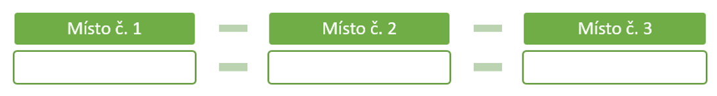
Ukaž, co víš!
Nyní si odhalená místa napište doprostřed každého „pavouka”. Zkuste se ve skupině zamyslet, co o těchto místech víte (např. k čemu slouží, co je na těchto místech zajímavého, kdy na takové místo můžete jít, kdo ho založil, jak je staré atd.). Vzpomeňte si i na indicie, které vám tato místa pomohly odhalit.
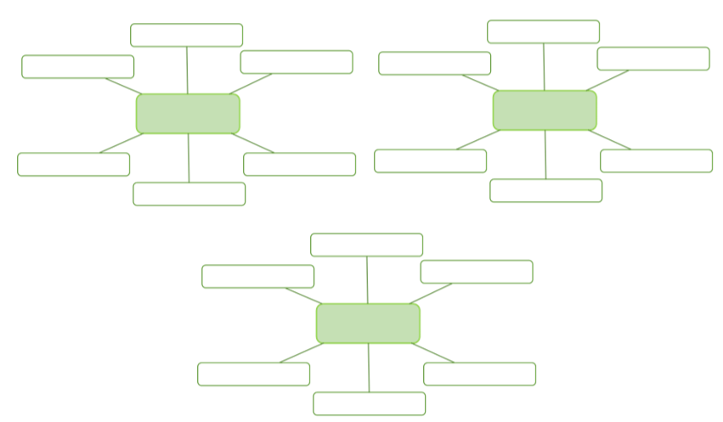
Až svou práci dokončíte, společně s vyučujícím a ostatními žáky vytvořte velkého pavouka (myšlenkovou mapu) pro každé z míst na tabuli. Chybějící informace si doplňujte.

Závěr
Na závěr zhodnoťte svou práci. Jak se vám pracovalo ve skupině? Zapojili jste se všichni? Pokud ses nezapojil, proč?

Dnes jste odhalili záhadu a získali jste názvy tří turistických míst v Písku. Máte za sebou první stavební kámen pro utvoření turistického průvodce. Jak ale určitě tušíte, informací, které prozatím máte, není pro tvorbu videa dost, proto se příští hodinu zaměříme na sběr dalších informací.

2.1.2 Téma č. 2 (Sběr informací o záhadných místech) – počet hodin 1x 45 minut
2. hodina
Forma a bližší popis realizace
Druhá hodina prvního tematického bloku se rovněž odehrává v prostorách městské knihovny. Cílem této vyučovací hodiny je, aby žáci získali hlubší informace o třech turistických místech. Tyto informace vyhledávají na příslušných webových stránkách a v textech, které nalézají v žákovském sešitě. Získané informace zaznamenávají do tabulky, která jim v dalších blocích programu bude sloužit jako podklad pro vytváření scénáře k videu a jeho následnému překladu.

Znalostní cíle:
Žák se orientuje v internetových zdrojích města Písku (v české i cizojazyčné verzi webových stránek).

Dovednostní cíle:
Žák analyzuje texty a vybírá informace do tabulky.
Žák pracuje s internetovými a tištěnými zdroji.

Metody
Skupinová práce, práce s textem, diskuze ve skupině

Pomůcky
Počítače s přístupem k internetu

Texty o turistických místech (příloha č. 4.1.3)

Pracovní list č. 2 (příloha č. 4.1.2)

Podrobně rozpracovaný obsah
V této hodině se budeme hlouběji věnovat záhadným místům, která jste v minulé hodině odhalili. Vaším hlavním úkolem bude získat dostatek informací o turistických místech, abyste později mohli natočit vlastní video.

Úvod
Vzpomenete si, o kterých místech jsme mluvili v minulé hodině?

Dnes se na tato místa zaměříme podrobněji. Zjistíte, co o těchto místech víte, a další informace si vyhledáte.

Co dokážeš zjistit?
Vyplňte následující tabulku. Využijte přiložené texty (příloha č. 4.1.3) a internet. Pokud nevíte, kde takové informace hledat na internetu, vyučující vám poradí. Nezapomeňte, že turistický průvodce je často i pro zahraniční turisty. Informace tedy zaznamenávejte česky, anglicky nebo v obou jazycích.
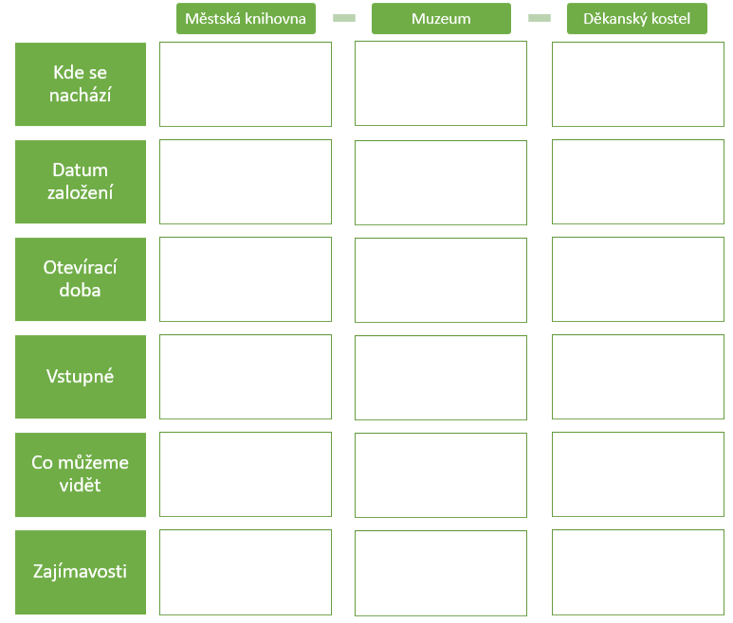
Diskuze
Nyní vyberte zástupce ze své skupiny a vyšlete ho s vyplněnou tabulkou do jiné skupiny. Odpovědi si navzájem porovnejte. Shodují se, nebo liší? Na závěr diskutujte s vyučujícím o správných odpovědích a také o rozdílech v odpovědích.

Nyní již znáte městskou knihovnu, muzeum a děkanský kostel podrobně. Pracovní list si schovejte, bude se vám hodit při tvorbě videa.

2.1.3 Téma č. 3 (Jak vypadá průvodce?) – počet hodin 2x 45 minut
3. hodina
Forma a bližší popis realizace
V této hodině se žáci seznamují s formou realizace turistického průvodce. Na začátku hodiny probíhá diskuze o tom, jaké formy průvodců existují, kde jsou dostupné, a žáci sdílí své zkušenosti
s průvodci při cestování po České republice a do zahraničí. K prezentaci formátu průvodce tohoto programu je využito autorské video, které zpracovává stejnou tématiku, konkrétně Kamenný most
v Písku. Žáci si vytvářejí představu o potřebných prerekvizitách pro tvorbu turistického průvodce
ve formě videa.

Znalostní cíle:
Žák si vybaví informace o různých formách průvodců.
Žák vlastními slovy popíše své zkušenosti z cestování.
Žák zváží ekologické a ekonomické dopady výroby videoprůvodce.

Dovednostní cíle:
Žák využívá dovednosti potřebné pro poslech s porozuměním.
Žák porozumí videu a analyzuje ho.

Metody
Diskuze v plénu, práce ve dvojici, práce s audiovizuálním materiálem, poslech s porozuměním

Pomůcky
Pracovní list č. 3 (příloha č. 4.1.4)

Interaktivní tabule, promítací zařízení s přístupem k internetu

Počítače s přístupem k internetu

Podrobně rozpracovaný obsah
Dnešním tématem bude především inspirace. V následujících úkolech budeme zjišťovat, jak může vypadat průvodce, a budeme hledat inspiraci pro Vašeho videoprůvodce. Nápady budete čerpat nejen z videa, které jsme pro Vás vytvořili, ale také od spolužáků.

Jedeme na výlet
Společně s vyučujícím odpovězte na následující otázky:

Kdo je průvodce? Jak vypadá jeho práce? Máte nějakou osobní zkušenost s průvodci?

Když cestujete a nemáte “živého” průvodce, jak takový průvodce může vypadat?

Než vyrazíte na dovolenou nebo výlet, zjišťujete si nějaké informace? Kde je hledáte?

Video
Část I.
Jak jsme se již zmínili, průvodce může existovat například ve formě videoprůvodce. Teď se na takové video podíváme. Podívejte se na úvodní fotografii videa (příloha 5.1.7) a odpovězte na následující otázky:

Ve kterém městě je video natočené?

O čem video bude?

Část II.
Podívejte se na video (příloha č. 5.1.7) a splňte následující úkol.

Seřaďte informace podle toho, jak jsou zmíněny ve videu:

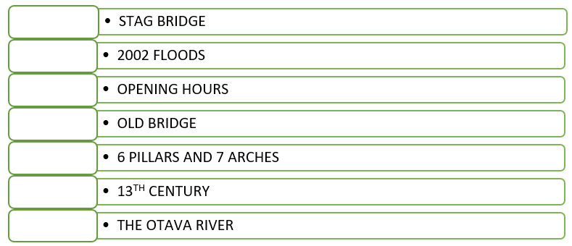

Část III.
Nyní se rozdělte do dvojic a společně rozhodněte, jestli jsou následující tvrzení pravdivá. Svou odpověď zdůvodněte:

Video je určené pouze pro turisty z České republiky. PRAVDA LEŽ

Ve videu nalezneme dva druhy průvodců. PRAVDA LEŽ

Ve videu se mluví výhradně anglicky. PRAVDA LEŽ

Cena je zmíněná v Kč i EUR. PRAVDA LEŽ

Část IV.
Představte si, že máte kamaráda, příbuzného nebo sledujícího na sociálních sítích, kterému chcete ukázat Písek. Rozhodnete se, že také natočíte video. Co budete muset připravit? Budete potřebovat nějaké pomůcky a nástroje? Jak budete video propagovat? Kolik by stála jeho reklama na sociálních sítích nebo v televizi?
Úkol vypracujte ve dvojici, informace o cenách reklamy hledejte na internetu a potom své odpovědi zapište.

Část V.
Zamyslete se, jestli zvolená forma videa je tou nejlepší. Porovnejte videoprůvodce a tištěného průvodce.
- Který je ekologičtější?
- Který je ekonomičtější?
Při své úvaze zohledněte např. spotřebu vody při výrobě, ekologickou stopu dovozu, cenu energií atd. Potřebné informace hledejte na internetu.

Nyní již máte představu, jak takový videoprůvodce vypadá, co k jeho vytvoření budete potřebovat a jaký by byl jeho ekonomický a ekologický dopad. Příští hodinu začne práce na Vašem vlastním videu.

4. hodina
Forma a bližší popis realizace
Poslední hodina bloku slouží k vyhledávání potřebné slovní zásoby místních názvů k tvorbě videa v anglickém jazyce. Žáci jsou rozřazeni do skupin a je jim přiděleno jedno turistické místo, kterému se budou hlouběji věnovat po zbytek programu. K vyhledávání potřebné slovní zásoby jim slouží internetové slovníky, tištěné slovníky a internetové stránky o daných místech s informacemi pro turisty v anglickém jazyce. Žáci si ve skupinách vytváří osnovu svého videospotu a na závěr svou představu prezentují ostatním skupinám.

Znalostní cíle:
Žák navrhne osnovu videoprůvodce.
Žák identifikuje potřebnou slovní zásobu pro tvorbu videoprůvodce a přeloží ji do anglického jazyka.

Postojové cíle:
Žák přijímá názory ostatních, kriticky nad nimi přemýšlí a některé z nich si zvnitřňuje.
Žák vyjadřuje vlastní názor, argumentuje, aktivně se účastní diskuze a dodržuje její pravidla.

Metody
Diskuze, práce ve skupině

Pomůcky
Vyplněné pracovní listy č. 1 - 3 z předchozích hodin (příloha č. 4.1.1, 4.1.2, 4.1.4)

Pracovní list č. 4 (příloha č. 4.1.5)

Česko-anglické a anglicko-české slovníky (internetové a tištěné)

Podrobně rozpracovaný obsah
V poslední hodině bloku se rozřadíme do skupin a přidělíme si turistické místo, kterému se budete nadále věnovat. Ve skupinách započne vaše samostatná práce – příprava k tvorbě videoprůvodce.

Rozřazení do skupin
V této hodině si rozdělíme turistická místa v Písku, o kterých již máte dostatek informací, a zároveň se rozřadíte do skupin, ve kterých budete pracovat ve zbylých částech programu.

Scénář
Nyní již víte, jak může vypadat videoprůvodce. Také víte, kterému turistickému místu se budete věnovat. Než se příště pustíte do tvorby celého scénáře, zamyslete se ve skupině, které informace byste o svém turistickém místě chtěli zmínit a jestli vám něco chybí. Sepište si důležité body, které nechcete vynechat.

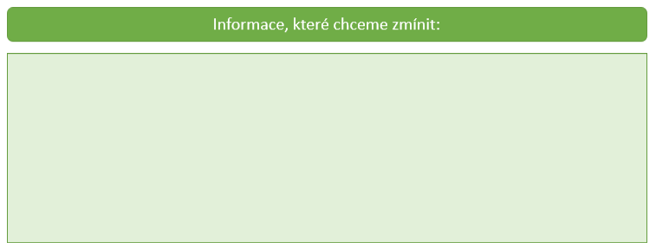

Jak se to řekne anglicky?
Videoprůvodce budete vytvářet v angličtině. Víte, jak se vaše přidělené místo řekne anglicky? Jaká další slovíčka budete potřebovat?

Podívejte se do pracovních listů z předchozích hodin a vypište si údaje, se kterými byste si v angličtině neporadili. Poté je ve skupině s pomocí slovníků a internetových stránek přeložte.

Prezentace a závěr bloku
Představte podobu svého videoprůvodce ostatním skupinám. Vyslechněte si jejich nápady a nechte se inspirovat. Možné úpravy si zapište.

Úspěšně jste se dopracovali do samotného konce prvního bloku. Máte zapsané informace
o turistických místech, víte, kterému turistickému místu se budete při natáčení věnovat, zaznamenali jste si užitečnou slovní zásobu a víte, co je potřebné pro tvorbu videoprůvodce. Nyní jste připraveni začít pracovat na dalších stránkách videa – scénáři, jeho překladu do angličtiny a dalších. Pojďme na to!

2.2 Tematický blok č. 2 (Vytváření scénáře) - 3 vyučovací hodiny
Seznámení žáků se slovní zásobou, obraty a gramatickými jevy využitelnými k popisu vybraných míst, připomenutí formy scénáře, kterou mají žáci dodržet. Na začátku pedagog informuje žáky
o obsahu, formě a délce scénáře, potažmo též délce videoklipu, vysvětlí účel videoklipu, způsob jeho zpracování a jeho případné využití tak, aby si žáci byli vědomi účelu videoklipu a mohli jeho přípravu tomuto uzpůsobit. Po přesunu na konkrétní vybrané místo pedagog shrne hlavní zásady, které je třeba ve scénáři dodržet, a žáci vytváří scénář pomocí připravených slov a obratů v pracovním listu. Časové dotace pro jednotlivá místa nejsou příliš dobře definovatelné, jednotlivé skupiny se mohou v rychlosti zpracování lišit, je však třeba dodržet rovnoměrné rozložení časového rozpětí stráveného na jednotlivých místech v rámci dvou vyučovacích hodin, včetně cesty ze školy do knihovny a zpět. Výstupem druhého tematického bloku bude v každé skupině žáků předpřipravený scénář sestávající se z doporučených anglických názvů a doplněný českými větami tvořícími později audio celého videoklipu.

2.2.1 Téma č. 1 (Zopakování slovní zásoby, zapsání informací k budoucímu scénáři) - počet hodin 1x 45 minut
1. hodina
Forma a bližší popis realizace
Hodina navazuje na předchozí tematický blok č. 1, kde žáci zjišťovali informace o tajemných místech. Na začátku hodiny si žáci vybaví slovní zásobu týkající se konkrétních míst. Následně žáci připraví další zásobu slovíček, se kterými budou pracovat v nadcházejících hodinách a uspořádají je podle možné časové souslednosti tak, jak by se mohla vyskytovat v budoucím videu.
Následující část se odehrává se v terénu na třech místech: děkanský kostel, městská knihovna a písecké muzeum.

Cílem této hodiny je zopakovat si slovní zásobu, kterou si žáci vytvořili v bloku 1 a seznámit se
s použitím doporučených vazeb tak, aby žáci byli schopni zasadit slovíčka a výrazy do kontextu.

Znalostní cíl:
Žák si vybaví anglické výrazy, se kterými se setkali v bloku č. 1

Dovednostní cíl:
Žák prezentuje pointu krátkého příběhu, povídání o konkrétním tajemném místě.
Žák uvede seznam slovíček vhodných k tvorbě videa.
Žák prezentuje nalezenou slovní zásobu a uvádí její relevantnost k danému tématu.

Metody
Práce ve skupinách se zápisem do pracovních listů/ žákovského sešitu, diskuze, argumentace, obhajoba vlastních návrhů

Pomůcky:
Psací potřeby

Pracovní list č. 5 (příloha č. 4.2.1)

Papíry A4 (do skupiny 1 ks)

Podrobně rozpracovaný obsah

Úvod
V minulém bloku jste se seznámili s anglickými výrazy pro dané místo. Nyní budete přemýšlet nad dalšími informacemi, které zahrnete později do scénáře.

Brainstorming
Vezměte si prázdné papíry a ve skupině na ně napište všechny užitečné informace, které vás napadnou k použití v budoucím videu.

Seřazení informací do logického sledu
Nyní budeme dávat informace, které o daném místě máte, do pořadí, v jakém o nich budete mluvit ve videu.

Nyní si vezměte pracovní list č. 5 a napište postupně informace v logickém sledu, aby jejich pořadí dávalo smysl. Informace z předchozí aktivity tedy seřaďte do vhodného pořadí tak, aby na sebe logicky navazovaly a mohly tvořit osnovu scénáře pro budoucí video. Pište již v celých větách.
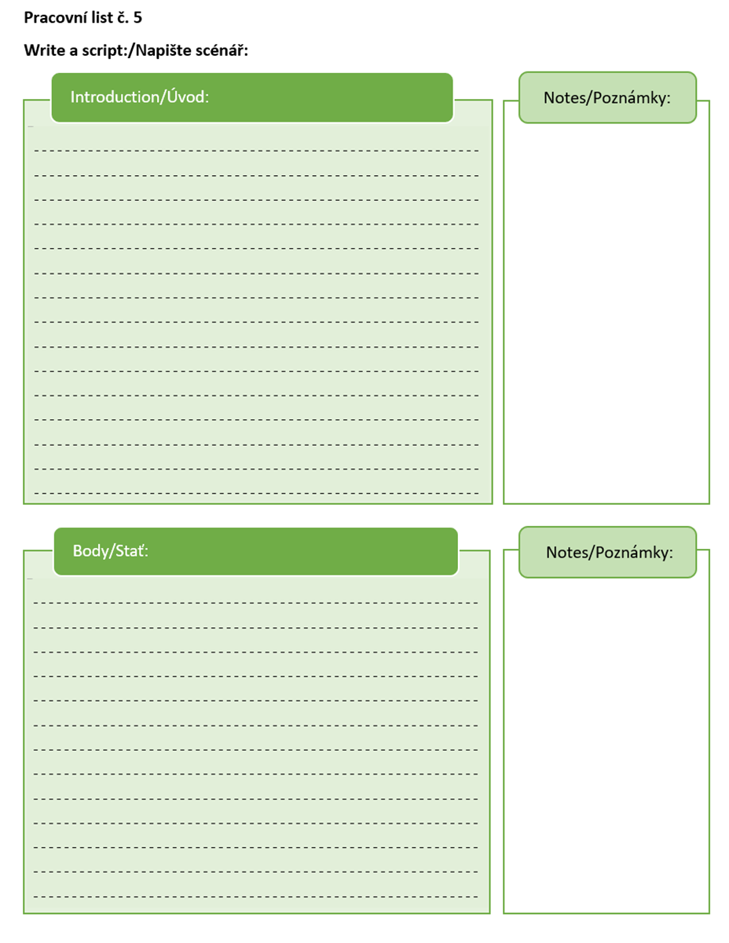
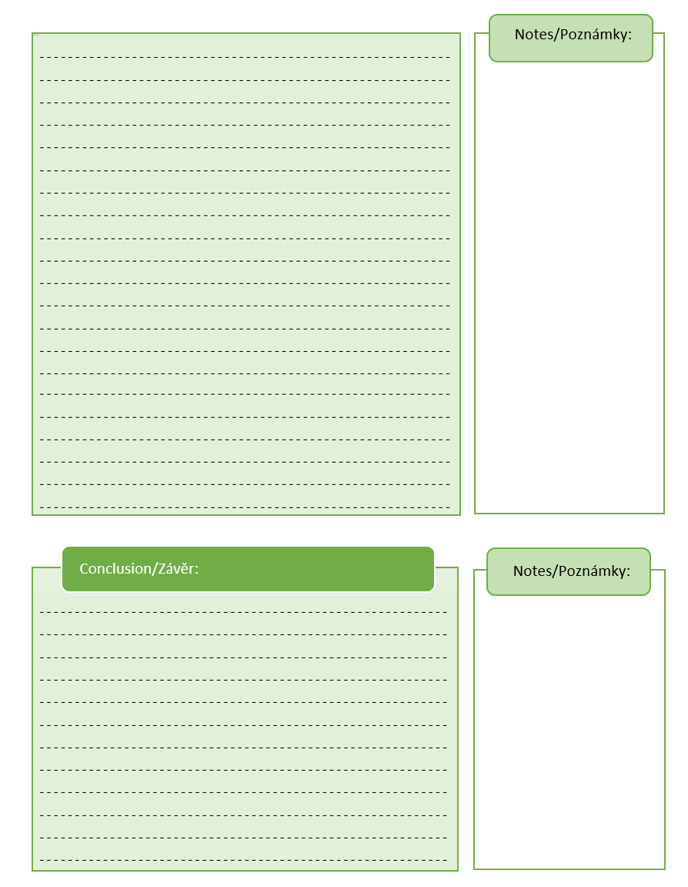

Shrnutí
Vyšlete zástupce skupiny, který s sebou vezme pracovní list č. 5, a porovnejte si navzájem informace, které jste do osnovy zahrnuli.

2.2.2 Téma č. 2 (Zasazení slovní zásoby a informací do osnovy) - počet hodin 1x 45 minut
2. hodina
Forma a bližší popis realizace
Hodina navazuje na předchozí 1. hodinu tematického bloku, ve kterém žák porozuměl doporučené slovní zásobě pro tvorbu krátkého videa na konkrétním tajemném místě, a má představu o pointě příběhu nebo vyprávění, které o daném místě vytvoří.
Žáci budou pracovat se slovní zásobou, kterou mají připravenou z předchozího bloku. V minulé hodině ji doplnili informacemi o jednotlivých tajemných místech. Žáci pak odejdou přímo na tajemná místa a zde napíší osnovu tak, aby do ní zahrnuli informace v logické návaznosti. Zároveň doplní i poznámky k osnově. Poznámky slouží pro budoucí scénář. Jedná se tedy o poznámky typu: Scéna 1, mluví Maruška. Stojí před kostelem.
Před odchodem budou žáci poučeni o bezpečnosti a chování mimo školu a vydají se s vyučujícím na zadaná tajemná místa. Skupiny již byly rozděleny v předchozí části, s vyučujícími odcházejí tedy
k městské knihovně, muzeu a děkanskému kostelu.
Na těchto místech vytvoří osnovu pro příběh, včetně poznámek, které budou podkladem pro scénář videa.
Cílem této hodiny je vytvořit osnovu a nástin scénáře pro video, které má být na daném místě natočeno. Scénář bude moci být dále upravovaný podle potřeb natáčení.

Znalostní cíl:
Žák si vybaví dříve naučené postupy pro tvorbu osnovy: úvod, stať a závěr.

Dovednostní cíl:
Žák využije jednotlivé části osnovy využít pro tvorbu kostry videa, které bude natáčet.
Žák dá jednotlivé části vět do souvislosti.
Žák posoudí, zda je logická souslednost jednotlivých slovíček vhodná pro vyprávění k natočení videa.

Metody:
Skupinová práce, diskuze v plénu, metoda slovní – vysvětlování
Pomůcky:
Psací potřeby

Pracovní list č. 5 (příloha č. 4.2.1)

Podrobně rozpracovaný obsah

Úvod
Nyní budete sestavovat základ pro scénář, podle kterého budete video natáčet. Uvědomte si, jak tvořit osnovu a z čeho se osnova skládá. Na úvod počítejte jednu scénu videa, na závěr také jednu a prostřední část - tzv. stať, si rozdělte přibližně na 5 scén.

Použití vyhledaných výrazů v osnově
Napište je na správné místo do odpovídající předlohy osnovy v pracovním listu.
Pracovní list č. 5 (příloha č. 4.2.1)

Snažte se, abyste dodrželi základní části osnovy: úvod, stať a závěr. Víte, že stať může mít i více částí, a proto to bude nejobsáhlejší oddíl osnovy. Snažte se o logickou návaznost jednotlivých částí a co největší využití svých znalostí.

Revize osnovy a kontrola, zda na sebe jednotlivé části osnovy logicky navazují
Nyní si projděte jednotlivé části osnovy se slovní zásobou a přemýšlejte, zda na sebe logicky navazují a zda tak mohou vytvořit souvislé vyprávění, které bude základem k natočení videa. Doplňte, upravte a pozměňte, co ještě uznáte za vhodné, aby vám na sebe vše navazovalo.

Shrnutí
Na závěr zhodnoťte svou práci. Jak se vám pracovalo? Zapojili se všichni ve skupině? Pokud ses nezapojil, proč? Co by mohlo usnadnit práci ve skupině?

2.2.3. Téma č. 3 (Převod osnovy do návrhu scénáře) - počet hodin 1x 45 minut
3. hodina
Forma a bližší popis realizace
Hodina navazuje na předchozí 2. hodinu tematického bloku, kdy žák zasadil získané informace do tří velkých celků osnovy s tím, že prostřední celek může mít podcelky, jednotlivé odstavce a obsahovat více podtémat. Žáci již také hned uvažovali o rozdělení jednotlivých informací do scén a zapsali je do poznámek. Hodina probíhala přímo na konkrétních místech. Navazující hodina také probíhá přímo na daných místech. Žáci zapsali věty, které již budou součástí scénáře a tvoří logický sled tak, aby bylo možné použít celkový výsledek pro koncové video. Věty jsou psané česky, ale jsou v nich zasazené anglické výrazy, které žáci dostali připravené v první části.

Cílem této hodiny je upravit první návrh scénáře. Návrh bude kombinací slovní zásoby, se kterou se žáci již dříve seznámili v bloku 1, a informací, které o daném místě žáci chtějí do videa zahrnout. Celý scénář kromě názvů píší česky. Věty, které tvoří repliky scénáře, budou později přeloženy v 1. hodině 3. bloku v prostředí třídy za využití internetových slovníků.

Znalostní cíl:
Žák si vybaví slovní zásobu týkající se daného místa získanou v 1. bloku.
Žák si vybaví postup při psaní osnovy.

Dovednostní cíl:
Žák poskládá informace o daném místě do logického sledu.
Žák dá do souvislostí jednotlivá slova a větné části či celky.

Metody:
Skupinová práce, diskuze v plénu, slovní metody – dialogické

Pomůcky:
Psací potřeby

Pracovní list č. 5 (příloha č. 4.2.1)

Podrobně rozpracovaný obsah

Úvod
V minulé hodině jste si připravili osnovu a promysleli koncept scénáře pro 1minutové video. Použili jste přitom výrazy z prvního bloku a znalosti sestavování osnovy a scénáře do jednotlivých scén. Ujistěte se, že máte ve scénáři všechny informace, které potřebujete. Tedy: číslo scény, kde se scéna odehrává a kdo v ní mluví.

Reflexe a zpětná vazba
Přečtěte si ve skupině návrh scénáře nahlas. Rozhodněte, jak bude vypadat jeho závěrečná podoba, zda je nutné provést ještě nějaké úpravy, a proveďte je, nebo zda jste spokojeni s výsledkem. Konečnou podobu scénáře nahlas přečtěte druhé skupině pracující na stejném tématu a vyžádejte si od ní zpětnou vazbu. Na základě zpětné vazby můžete ještě návrh scénáře upravit, než se rozhodnete pro jeho finální podobu, kterou odevzdáte učiteli.

2.3 Tematický blok č. 3 (Překlad replik scénáře, zkoušky) – 3 vyučovací hodiny
V tematickém bloku číslo 3 žáci plynule naváží na předchozí blok ve skupinách, v nichž pracovali a předpřipravili si verze replik scénáře na jednotlivá “Mysterious places”. Ty budou přeloženy do anglického jazyka. Následně proběhnou zkoušky ve škole, případně v městské knihovně. Vyučující je
v tomto bloku spíše mentorem, aby žáci mohli plně uplatnit své schopnosti a dovednosti jak
ve znalostní, tak dovednostní oblasti. Blok je možné uskutečnit jak ve škole, tak v městské knihovně. Není tudíž nutné pevně zadávat volbu prostředí, záleží na aktuální situaci a možnostech.

2.3.1 Téma č. 1 (Překlad scénáře) - počet hodin 1x 45 minut
1. hodina
Forma a bližší popis realizace
V úvodní hodině třetího tematického blok žáci pokračují ve skupinách, v nichž pracovali v bloku předchozím, aby byla udržena homogenita práce. Cílem této vyučovací hodiny je, aby žáci přeložili repliky scénáře.

Znalostní cíl:
Žák používá slovník.
Žák používá vhodné vazby.
Žák se rozhodne, které vazby se hodí nejvíce.

Dovednostní cíl:
Žák kooperuje ve skupině za účelem dotvoření společné, finální verze scénáře.
Žák pružně mění úhel pohledu na úkol.
Žák navrhne rozvržení rolí ve skupině.
Žák přeloží stručný scénář své skupiny.

Metody
Práce ve skupině, diskuze, překlad

Pomůcky
Psací potřeby (pro každého žáka 1 ks)

Papír A4 (alespoň 1 ks pro skupinu)

Slovník (v případě elektronické verze mobilní zařízení/ počítač, min. 1 do skupiny)

Pracovní list č. 5 - příloha 4.2.1 (vyplněný z předchozí hodiny)

Pracovní list č. 6 - Příloha 4.3.1

Podrobně rozpracovaný obsah

Úvod
V této hodině přeložíte repliky ve scénáři. Budete pracovat se slovníkem, počítačem (popř. mobilem). Připravte si pracovní list č. 5 (příloha 4.2.1). Vyučující se vás zeptá, zda jste porozuměli jeho instrukcím, a vy naznačíte odpověď palcem nahoru nebo dolů. Nyní jste připraveni pracovat na finalizaci scénáře. Věty máte již složeny a začnete je překládat. Nebojte se požádat vyučujícího
o pomoc. Po dokončení této části byste měli být schopni popsat své “Mysterious place” v anglickém jazyce.

Překlad replik do scénáře
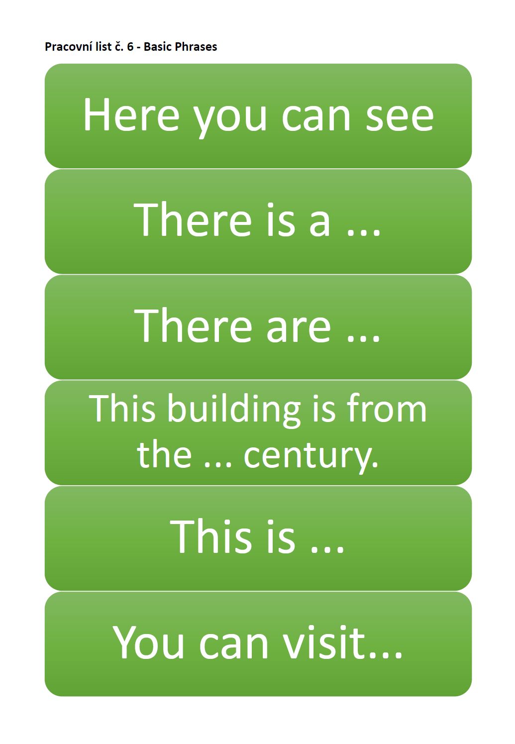
Nyní ve skupině přeložíte repliky (věty, které jste dali dohromady minulou vyučovací hodinu). Na prázdnou řádku v pracovním listě č. 5 (příloha 4.2.1) napište překlad dané věty. Využívejte slovník a pracovní list č. 6 (příloha 4.3.1) - kartičky s vazbami, které je vhodné použít. Neváhejte využít vyučujícího a zeptat se na nejasnosti.

Závěr
Nyní si společně s vyučujícím projdete své scénáře. Proběhne shrnutí hodiny, kde je možné doptat se na případné nesrovnalosti.

2.3.2 Téma č. 2 (Zkoušky replik) - počet hodin 2x 45 minut
2. a 3. hodina
Forma a bližší popis realizace
Druhou hodinu třetího tematického bloku je vhodné spojit se třetí hodinou třetího tematického bloku z důvodu plynulosti práce. Žáci se v těchto hodinách pomalu ujmou svých rolí herců a režisérů a převádí do praxe jejich předchozí práci. Během těchto hodin třetího tematického bloku žáci zkouší jednotlivé scénáře v cizím jazyce, jež sami vytvořili. Cíl těchto vyučovacích hodin je rozdělení rolí
ve videu, zjištění časové náročnosti scénáře, schopnost realizovat interpretaci replik a případně upravit jejich obsah.

Znalostní cíl:
Žák používá slovní obraty připravené v předchozích vyučovacích hodinách.
Žák si zapamatuje slovní obraty připravené v předchozích vyučovacích hodinách.

Dovednostní cíl:
Žák používá v praxi vazby popisující okolní prostředí svého města.
Žák kooperuje se spolužáky tak, aby byl schopen interpretovat vytvořený scénář popisující záhadné místo.
Žák předvede scénku připravenou na videoklip.
Žák při práci ve skupině používá vhodně silného hlasu.
Žák zhodnotí svou práci.

Metody
Práce ve skupině, inscenace, Diskuze v plénu

Pomůcky
Psací potřeby (pro každého žáka 1 ks)

Papír (alespoň 1 ks pro skupinu)

Pracovní list č. 5 - příloha 4.2.1

Pracovní list č. 6 - Příloha 4.3.1

Pracovní list č. 7 - Příloha 4.3.2 (do skupiny podle počtu záběrů + několik navíc)

Podrobně rozpracovaný obsah

Úvod
V úvodu vyučující zopakuje základní vazby použité žáky při tvorbě scénáře. Jsou to ty vazby, které jste již používali předcházející vyučovací hodinu. Opět máte po třídě rozmístěné kartičky
s vazbami tak, abyste je měli stále na očích a mohli je v případě potřeby použít. Následně si
v jednotlivých skupinách najdete místo ve třídě tak, abyste se navzájem co nejméně vyrušovali a mohlo začít samostatné zkoušení a přepisování replik v AJ do pracovního listu č. 7 – scénář (příloha 4.3.2).

Zkoušky
Vezměte si pracovní list č. 7 (příloha 4.3.2) - do skupiny jej dostanete od vyučujícího tolikrát, kolik máte záběrů. Rozdělte si, kdo bude režisér, kameraman a herci. Ideální je vaše domluva mezi vámi. Není nutné, abyste jednu roli plnili po celou dobu videa – můžete se střídat. Je vhodné, abyste si každý vyzkoušel alespoň jednou být režisér, kameraman i herec. Pokud nejste schopni se domluvit,
rozhodne vyučující. Po rozdělení se vrhněte na samotný přepis replik, které jste přeložili minulou vyučovací hodinu.

Vysvětlení:
Do kolonky „číslo záběru” napište dané číslo záběru (první záběr - 1, druhý záběr - 2, atd.).

Do kolonky „Popis záběru” přepište repliky (přeložené věty v AJ) dle záběru podle toho, kdo co říká.

Během přepisování si zároveň zkoušejte říkat repliky a co nejvíce si je zapamatovat.

Kolonky „Poznámka režiséra” si zatím nevšímejte.

Pracovní list č. 7 - příloha 4.3.2

Číslo záběru:
Režisér:
Kameraman:
Herci:
Popis:

Zde popiš, kdo a co má být v záběru.

Napiš, kdo co říká.
Poznámky režiséra:

Během natáčení režisér sem zapisuje jednotlivé pokusy a to, jak dobře se povedly.
Jiné poznámky

Závěr
Na konci této vyučovací hodiny popíšeš, jak se ti pracovalo, jaký máš z odvedené práce pocit – „Jak se ti dnes pracovalo? Pokud se Ti pracovalo špatně, víš proč?” a pomocí palce nahoru (pracovalo se Ti dobře)/ dolů (pracovalo se Ti špatně) zareaguj. Vyučující taktéž zhodnotí práci vás – žáků a nastíní následující vývoj (zkoušky scénáře na konkrétních záhadných místech tak, abyste byli schopni natočit videoprůvodce).

2.4 Tematický blok č. 4 (Zkoušky na místě, natáčení) – 4 vyučovací hodiny

2.4.1 Téma č. 1 (Příprava k natáčení) - počet hodin 1x 45 minut
1. hodina
Forma a bližší popis realizace
První hodina čtvrtého bloku se odehrává ve vnitřních prostorách (škola, knihovna). Žáci si vyzkouší manipulaci s videotechnikou a nacvičí si různé filmové techniky. V úvodu hodiny jsou žáci poučeni o bezpečnosti práce v terénu. Dále se žáci seznamují s tím, jak účelně pracovat s technikou při natáčení a jak se vyvarovat obvyklých chyb. Další aktivitou hodiny je nácvik postupů a komunikace mezi žáky v různých rolích. Žáci si vyzkouší komunikaci mezi režisérem, herci a kameramanem a jaké jsou zodpovědnosti jednotlivých rolí. V závěru probíhá shrnutí celé hodiny tak, aby žáci byli připraveni
k samotnému natáčení v následující hodině.

Znalostní cíle:
Žák popíše úlohu jednotlivých osob a jejich funkcí při natáčení.
Žák si vybaví pravidla práce s videotechnikou.

Dovednostní cíle:
Žák manipuluje s videotechnikou.

Metody
Práce ve skupině, výklad, nácvik pracovních dovedností

Pomůcky
Pracovní list č. 8 (Příloha 4.4.1) - 1 kus do skupiny

Pracovní list č. 9 (příloha 4.4.2) - 1 kus do skupiny

Mobilní telefon

Stíratelná tabulka + fixy (1 sada)

Tabule/ flipchart s fixy

Podrobně rozpracovaný obsah

Úvod
V dnešním bloku se budete věnovat samotnému natáčení vašeho videospotu. V úvodu hodiny vás vyučující seznámí s dnešním programem a základními pravidly bezpečnosti práce v terénu.

Manipulace s technikou
Jistě jste již sami zkoušeli na svých mobilních telefonech natočit různá videa. Některá se povedla lépe a jiná hůře. Zkuste nyní ve skupině podle vlastních zkušeností dát dohromady několik tipů, co při natáčení dělat a na co si dát pozor, aby vaše záběry byly co nejlepší obrazově i zvukově. Své nápady si zapište do pracovního listu.

Aby byly naše záběry co nejlepší!
Co bychom měli dělat:
Na co bychom si měli dát pozor:

Až skončíte, ukažte své nápady vyučujícím. Společně diskutujte, vyučující vám případně poskytne další rady a tipy. Zapište si je.

Seznámení s úlohami jednotlivých členů štábu
Zvládli jste základní kroky, jak připravit kvalitní záběr a nyní se z vás stává malý filmový štáb.
V takovém štábu má každý člen svou úlohu, kterou musí co nejlépe plnit. V našem případě si zjednodušíme situaci na tři hlavní role: herec, kameraman a režisér. V těchto rolích se budete střídat. Ve vašem pracovním listu nyní zkuste odhadnout, co kdo během natáčení dělá. Můžete pracovat
ve skupině.
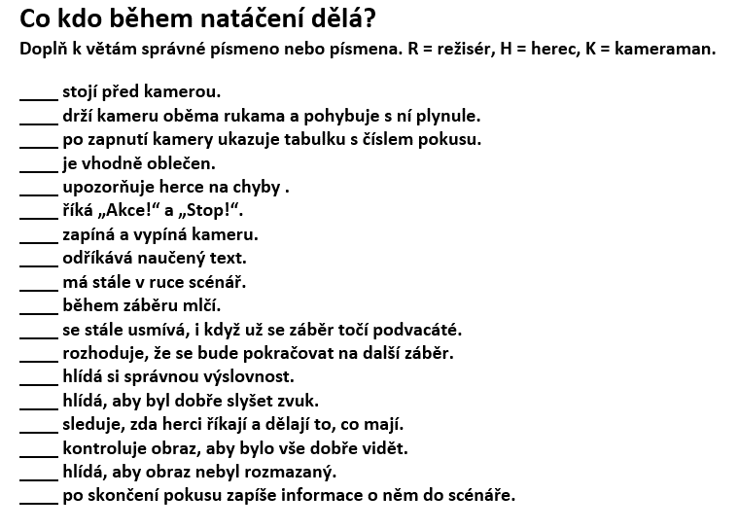
Po skončení diskutujte s vyučujícím, zda je tento seznam kompletní, zda by nebylo vhodné ještě něco doplnit, případně se můžete zeptat na úkoly, kterým nerozumíte. Je třeba si ještě říci, že u skutečného filmu je více lidí a například o zvuk se stará zvukař, o tabulku s číslem záběru klapka a slovo „Akce!” křičí asistent režie. Ale my jsme jen malý štáb a tomu se musíme přizpůsobit.

Jakmile máte o jednotlivých úlohách jasno, vyučující vybere tři z vás, jednoho určí jako režiséra, druhého jako kameramana a posledního jako herce. V této trojici budete „jenom jako” natáčet jednoduchý záběr – herec stojí před kamerou a odříkává jednoduchý text. (Např. Skákal pes přes oves...) Všichni tři si zkouší plnit své úkoly jako při skutečném natáčení.

Závěr
Na konci této vyučovací hodiny si zopakujeme, co jsme se naučili – základní pravidla práce, jak manipulovat s technikou, co dělat a nedělat pro hezký záběr a jakou má kdo úlohu během natáčení. Učitel vás vyzve, abyste sami říkali, co si pamatujete, a navzájem se doplňovali.

2.4.2 Téma č. 2 (Zkoušky na místě) - počet hodin 1x 45 minut
2. hodina
Forma a bližší popis realizace
Ve druhé hodině bloku se již žáci nacházejí na zvoleném turistickém místě. Jejich úkolem je vyzkoušet si předpřipravený scénář z bloků 2 a 3. Žáci uplatňují nabyté dovednosti s videotechnikou
z předchozí hodiny tak, že ve skupině zkouší své repliky, vyzkouší si pozici kamery, pohyb a podobně a dále vše kriticky hodnotí (jestli jsou dostatečně slyšet, jestli zvolili vhodný záběr vzhledem k počasí atd.). Na závěr žáci svou práci předvedou vyučujícímu.

Tato a následující hodiny probíhají simultánně na třech turistických místech. Na jednom místě se vždy nachází jeden vyučující a jedna až dvě skupiny, kterým bylo dané místo přiděleno. Tyto skupiny byly zvolené dle počtu žáků ve čtvrté hodině prvního bloku.

Znalostní cíle:
Žák si vybaví a vlastními slovy vyjádří pravidla práce.
Žák recituje naučený scénář.

Dovednostní cíle:
Žák zhodnotí kvalitu záběru a odstraní nedostatky.

Postojové cíle:
Žák pomocí sebereflexe hodnotí svůj výkon na videu.
Žák přijme konstruktivní kritiku ostatních a zapracuje ji do svého projevu.

Metody
Inscenační metoda, nácvik praktických dovedností

Pomůcky
Mobilní telefon/tablet

Připravené scénáře (vypracované pracovní listy 4.3.2)

Sluchátka

Stíratelné tabulky + fixy (1 sada pro každou skupinu)

Podrobně rozpracovaný obsah

Úvod
Vítejte na „place”! V této části jste již na jednotlivých místech, která budete pomocí videoklipu představovat. Na úvodu hodiny si s vyučujícím zopakujete pravidla práce. Místo znáte již z bloku 2, kdy jste měli příležitost si jej prohlédnout. Nyní máte možnost se zeptat na to, co vám není jasné. Pokud nic takového není, můžete začít zkoušet.

Zkoušky na místě
Nyní využijte váš scénář a časovou osu a zkoušejte si připravený videoklip. Vyučující je tu pro vás, využijte jeho rady a pomoc. Každý máte svou část, přeříkávejte si ji na místě, v kameře si ověřte, zda bude záběr dobrý. Nezapomeňte na kontrolu zvuku – některá místa jsou sice hezká, ale nevhodná na mluvení kvůli ozvěně nebo hluku. Zatím nenatáčejte celé záběry. Režisér vždy vše řídí, a pokud se rozhodnete něco změnit, režisér změnu zapíše do scénáře. Na konci této vyučovací hodiny budete schopni předvést váš videoklip tak, abyste jej mohli následující hodinu začít natáčet.

Zhodnocení práce
V závěru této vyučovací hodiny ukážete vyučujícímu vaši práci – předvedete svůj scénář v praxi a ukážete, že vše sedí i časově.

2.4.3 Téma č. 3 (Natáčení) - počet hodin 2x 45 minut
3. a 4. hodina
Forma a bližší popis realizace
V závěrečných dvou hodinách čtvrtého bloku žáci již samostatně natáčí podle vlastního scénáře, který si utvořili v předchozích blocích. Na začátku si žáci zopakují pravidla práce v terénu a pravidla pro manipulaci s technikou. Hlavní část hodin je věnována samotnému natáčení. Žáci pracují samostatně a pro každý záběr fungují v zadaných rolích: herec (herci), kameraman, režisér. V závěru hodiny probíhá tzv. „dotočná”, která slouží především ke sdílení zážitků z natáčení a k načerpání inspirace pro poslední blok, ve kterém žáci zpracovávají výsledný produkt - videoprůvodce.

Znalostní cíle:
Žák recituje naučený scénář.

Dovednostní cíle:
Žák natočí video podle předem stanovených kritérií.
Žák si osvojuje příslušnou roli v týmu.
Žák svou rolí aktivně přispívá k dosažení cíle celé skupiny.

Metody
Inscenační metoda, nácvik praktických dovedností, práce ve skupině, diskuze

Pomůcky
Mobilní telefon/ tablet

Sluchátka

Připravené scénáře (vypracované pracovní listy 4.3.2 s případnými úpravami z předchozí hodiny)

Stíratelné tabulky + fixy (1 sada pro každou skupinu)

Prázdné listy scénáře - 10x (příloha 4.3.2)

Podrobně rozpracovaný obsah

Úvod
Teď vás čeká vlastní ostré natáčení. Naposledy si krátce zopakujeme hlavní zásady, o kterých jsme mluvili v první hodině.

Vlastní natáčení
Od této chvíle je to jen na vás. Natáčejte podle vašeho scénáře, každý záběr natočte vícekrát a režisér si dělá poznámky ke každému pokusu, abyste to měli při střihu jednodušší.

Pokud by se stalo, že skončíte s časovou rezervou, můžete zkusit natočit mimo scénář ještě nějakou další scénu. Improvizujte, ale nezapomeňte na poznámky. Od učitele si můžete vyžádat další čisté listy scénáře.

Na konci budete mít natočené jednotlivé záběry a ve scénáři režisérské poznámky, které využijete příště při střihu.

Dotočná
Nyní se přesuneme zpět tam, kde jsme ráno začínali, a jednotlivé skupiny mohou sdílet své zážitky a porovnat je se zkušeností ostatních skupin. Vyučující se vás také bude ptát na následující otázky:

Co pro vás bylo dnes nejtěžší / nejlehčí?

Co vás překvapilo?

Co vás pobavilo?

Co byste příště udělali jinak?

V této fázi též poskytnete natočené materiály vyučujícímu, který je zkopíruje do svého počítače.

2.5 Tematický blok č. 5 (Zpracování natočeného materiálu) – 4 vyučovací hodiny

2.5.1 Téma č. 1 (Seznámení se střihovým softwarem) - počet hodin 1x 45 minut
1. hodina
Forma a bližší popis realizace
První hodina pátého bloku se odehrává ve vnitřních prostorách (škola, knihovna). Žáci se seznámí se základními funkcemi střihového softwaru, aby mohli následně samostatně (případně
s pomocí učitele) zpracovávat vlastní natočený materiál. Seznámení proběhne formou prezentace základních funkcí programu učitelem. Žáci následně dostanou přehled základních funkcí v tištěné formě a s jeho využitím si zkusí upravit vzorový projekt podle zadání. Pro úspěšné splnění zadání musí využít všechny zmíněné základní funkce, čímž se ověří, že jejich fungování rozumějí a mohou je v dalších hodinách samostatně využívat.

Dovednostní cíle:
Žák prozkoumá a vyzkouší si prostředí střihového softwaru.
Žák ovládá základní funkce střihového softwaru.
Žák vytvoří jednoduchý ucelený videoklip.

Metody
Práce ve skupině, prezentace, výklad

Pomůcky
Osobní PC s nainstalovaným softwarem pro střih videa OpenShot Video Editor – jeden PC pro každou skupinu

Projektor

Písemný přehled základních funkcí střihového softwaru (příloha 4.5.1) – pro každou skupinu jednu kopii

Zadání vzorového projektu (příloha 4.5.2) - jedna kopie pro skupinu

Vzorový projekt a potřebné klipy připravené v každém PC

Podrobně rozpracovaný obsah

Úvod
Dnešní den se ponese ve znamení střihu. V následujících hodinách budete zpracovávat vaše natočené záběry do podoby hotového videospotu. V úvodu hodiny vás učitel seznámí s průběhem dnešního bloku a zároveň všechny poučí o bezpečnosti práce v učebně.

Prezentace střihového softwaru
Formou prezentace v programu OpenShot Video Editor vás nyní učitel provede základním ovládáním střihového softwaru. Potřebné funkce, které budete potřebovat, jsou:

- Vložení video nebo audioklipů do zásobníku (tzv. bin)

- Přenesení konkrétního klipu do časové osy (tzv. timeline)

- Pohyb a přesouvání klipů v časové ose

- Nastavení začátku a konce klipu v časové ose

- Nastavení hlasitosti klipu

- Vložení doprovodné hudby

- Vytvoření a vložení černého klipu

- Vložení přechodového efektu mezi klipy (prolínačka)

- Vložení jednoduchého titulku

Pro svou následující práci dostanete přehled základních funkcí v papírové formě.

Práce se vzorovým projektem
Nyní využijete vzorový projekt k vyzkoušení si prezentovaných funkcí již ve skupinách, ve kterých jste pracovali při natáčení. Využijte přehled základního ovládání programu. Zadání je jednoduché:
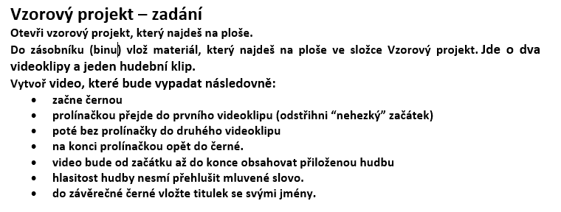

Jakmile budete hotoví, ukažte svou práci učiteli.

Závěr
V krátké závěrečné diskuzi společně reflektujeme první hodinu, učitel se vás bude ptát zejména na to, co pro vás bylo jednoduché a co bylo naopak obtížné, zda již máte se střihem nějakou zkušenost a jak dobře se vám pracovalo ve skupině. Případné komplikované situace bude možné ještě rozebrat podrobněji a vyjasnit.

2.5.2 Téma č. 2 (Zpracování vlastního materiálu) - počet hodin 2x 45 minut
2. a 3. hodina
Forma a bližší popis realizace
Druhá část pátého bloku probíhá ve stejných prostorách jako první část. Žáci v této dvouhodinovce již samostatně tvoří vlastní videospot za pomoci technik procvičených v první části. Učitel je k dispozici ke konzultaci. Žáci pracují ve skupinách tak, jak konkrétní videospoty natáčeli, role si rozdělí dle vlastního uvážení. Každá skupina má k dispozici vlastní PC se střihovým softwarem.

Znalostní cíle:
Žák vlastními slovy vyjádří zásady práce ve skupině.

Dovednostní cíle:
Žák zpracuje vlastní natočený materiál do uceleného videospotu.
Žák posoudí kvalitu jednotlivých natočených záběrů.
Žák doplní vlastní materiál vhodným hudebním podkresem a titulkem.

Metody
práce ve skupině, nácvik praktických dovedností

Pomůcky
Osobní PC s nainstalovaným SW pro střih videa – jeden pro skupinu

Scénář s poznámkami a přehledem záběrů (režisérské poznámky) - příloha 4.3.2 s úpravami z bloku 4

Podrobně rozpracovaný obsah

Úvod
V úvodu hodiny si navzájem připomeneme zásady práce ve skupině, dále učitel připomene, abyste v maximální míře využívali poznámky, které jste si udělali během práce v bloku 4.

Samostatné zpracování vlastního materiálu
Nyní ve skupině samostatně tvořte vlastní videospot podle scénáře. Při tom využívejte techniky procvičené v první části bloku. Učitel je stále k dispozici pro konzultaci a řešení potíží.

Učitel tě průběžně informuje o čase, připomíná pravidelné ukládání projektu a pět minut před koncem všechny vyzve k dokončení a exportu videa.

Závěr
Na konci zkontrolujeme, zda je vaše práce bezpečně uložena a připravena k prezentaci a dále zhodnotíme naši skupinovou práci.

2.5.3 Téma č. 3 (Prezentace výsledků, zhodnocení celého projektu) - počet hodin 1x 45 minut
4. hodina
Forma a bližší popis realizace
Závěrečná hodina je zaměřena primárně na sdílení výsledků jednotlivých skupin. Žáci zde svou práci krátce okomentují a poté je přehrána všem. V návaznosti na to pak členové ostatních skupin mohou komentovat, vyzdvihovat pozitivní aspekty a případně konstruktivně kritizovat negativní.
Dovednostní cíle:
Žák odprezentuje svou práci ostatním.
Žák posoudí práci ostatních skupin, vyzdvihne a pochválí pozitivní aspekty, vhodně kritizuje negativní aspekty.

Postojové cíle:
Žák pomocí sebereflexe hodnotí svůj výkon ve videospotu.
Žák přijme konstruktivní kritiku ostatních.

Metody
Prezentace, vzájemné hodnocení

Pomůcky
Osobní PC s připojeným projektorem a audiosystémem

Zpětnovazební dotazník (příloha 4.5.3) - pro každého žáka

Podrobně rozpracovaný obsah

Úvod
V úvodu hodiny ti učitel objasní postup prezentací a dohodnete, případně si vylosujete pořadí.
Prezentace výsledků práce jednotlivých skupin
Jednotlivé skupiny nyní představují výsledky své práce. Nejprve představíte svou skupinu a místo, o kterém jste natáčeli svůj videospot, dále popíšete role, které jednotliví členové sehráli během tvorby scénáře a natáčení, a následně pustíte svůj videospot. Po zhlédnutí spotu se k němu vyjádří členové ostatních skupin. Učitel se vás bude ptát na otázky:

- Co se vám na spotu líbilo?

- Co vás překvapilo?

- Zjistili jste něco nového?

- Co byste udělali jinak?

Dále budete během prezentací ostatních skupin také v roli diváků a po zhlédnutí spotu bude vašim úkolem tento zhodnotit, najít to, co je dobré, a případně vhodně poukázat na to, co dobré není.

Závěrečné zhodnocení
Na závěr vás učitel všechny požádá o vyplnění dotazníku, ve kterém zhodnotíte celý projekt. Dotazník má dvě části – první část vyplňujte za skupinu, druhou pak individuálně.

3 Metodická část

3.1 Metodický blok č. 1 (Mysterious places - Záhadná místa) - 4 vyučovací hodiny
První tematický blok má především motivační charakter a zároveň je přípravným blokem pro bloky následující po stránce informační a jazykové. Blok je rozdělen do tří témat. První z témat se věnuje odhalení turistických míst v Písku, v programu nazývaných Mysterious places - Záhadná místa. V samotném úvodu bloku jsou žáci seznámeni s náplní programu, jeho tématy a výstupy. Následně se věnují práci ve skupině – společně odhalují turistická místa pomocí detektivní hry a pomocí myšlenkových map si utřiďují dosavadní znalosti o daných místech. Při těchto aktivitách se zdokonalují v komunikaci ve skupině a upevňují svůj vztah k regionu. Druhé z témat slouží k prohloubení znalostí
o píseckých turistických místech a také ke sběru informací o nich. Žáci se opět věnují skupinové práci. Dále je kladen důraz na práci s textem a na třídění informací. Již v této fázi programu jsou žáci podpořeni, aby ke sběru informací využívali nejen jazyk český, ale i anglický. Poslední téma je v rozsahu dvou hodin a jeho náplní je analýza videoprůvodce tak, aby žáci získali představu o podobě jejich finálního výstupu programu. Pracují s audiovizuálním materiálem v anglickém jazyce, který je vede
k uvědomění si potřebných prerekvizit (jazykových, znalostních i praktických) k tvorbě videoprůvodce. Tyto prerekvizity si zaznamenávají do pracovního listu v poslední hodině bloku a diskutují o nich ve skupinách i s žáky ostatních skupin.

3.1.1 Téma č. 1 (Odhalování záhadných míst) - 1x 45 minut
1. hodina
Cílem prvního tématu je vzbudit v žácích zájem o tvorbu turistického průvodce, a především odhalit tři turistická místa v Písku. Žáci daná místa odhalují pomocí detektivní hry, která si klade za cíl podnítit v nich zvídavost a motivovat je k dalším aktivitám týkajících se píseckého regionu.

Znalostní cíle:
Žák si vybaví informace o třech turistických místech.
Žák shrne informace o turistických místech.

Dovednostní cíle:
Žák využívá různé myšlenkové operace k tomu, aby vyluštil šifru.
Žák vytvoří myšlenkovou mapu.
Žák si osvojuje role při práci ve skupině.

V souvislosti s cíli hodiny se zaměřujeme především na tyto kompetence:

- komunikativní a kompetence sociální a personální - Žák spolupracuje s ostatními žáky na odhalení záhadných míst a dále si v týmu společně vybavují informace o nich.

- k řešení problému - Při aktivitě Hra na detektivy žák odhaluje záhadná místa z nalezených indicií, plánuje řešení z přiložených obrázků a fotografií a následně přichází s řešením.

Pomůcky:
Hra na detektivy (obrázky rozstříhané a vložené do obálek – 12 ks) - počet kopií dle počtu skupin (příloha č. 5.1.3)

První indicie (pro každou skupinu) (příloha č. 5.1.2)

Pracovní list č. 1 - řešení (příloha č. 5.1.1)
Pytlíček s žetony/ kousky barevných papírků (pro rozdělení žáků do skupin – doporučený počet skupin: 3 - 6 dle počtu žáků)

a) Hra na detektivy (25 minut)
Před začátkem hodiny je nutné hru připravit. Přílohu č. 5.1.3 - obrázky a fotografie tří turistických míst rozstříhejte a jednotlivé fotografie vložte do obálek, které rozmístěte po prostoru (zde se jedná o knihovnu). Do každé obálky umístěte právě tolik kopií fotografií, kolik je počet skupin
(3 skupiny = 3 kopie přílohy č. 5.1.3).

Na začátku hodiny vyučující přivítá žáky a představí jim program, jeho cíle a výstupy. Po úvodu vyučující rozdělí žáky do skupin. V těchto skupinách budou žáci pracovat pouze v této aktivitě, případně v této hodině, a nejedná se o pracovní skupiny, které budou pracovat na konečném díle programu - videospotu. Vyučující tedy volí složení a počet skupin dle svého uvážení – rozdělení dle schopností žáků na základě předchozích zkušeností či náhodné rozdělení (např. vylosováním si barevných žetonů/ papírků z pytlíčku). Po rozdělení do skupin vysvětlí pravidla hry a dá následující pokyny:

- Úkolem je odhalit 3 záhadná místa („mysterious places”).
- Každá skupina dostane první indicii (příloha 5.1.2).
- První indicie vám napoví, kde hledat potřebné informace k odhalení záhadných míst.
- Až rozluštíte, o která místa se jedná, zapište je do pracovního listu č.1 (příloha 4.1.1)

První indicie (příloha 5.1.2)
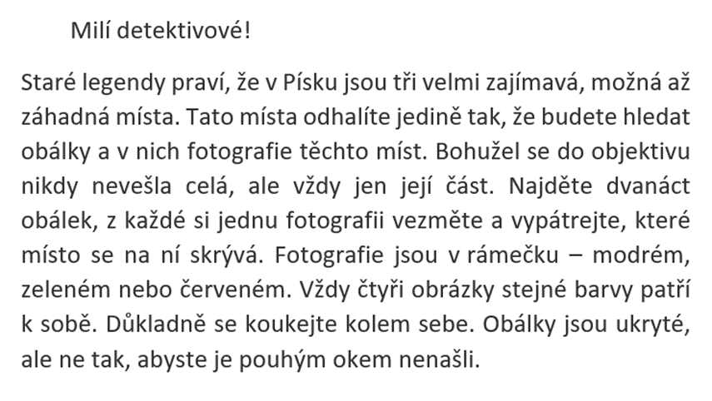

Na závěr hry s žáky ověříme, jestli odhalili správná místa. Žáci odhalují městskou knihovnu (obrázky orámované červenou barvou), děkanský kostel (obrázky orámované modrou barvou) a Prácheňské muzeum (obrázky orámované zelenou barvou) (příloha č. 5.1.3).

Městská knihovna Písek– foto fontány na dvoře; zeď z pastelek u dětského oddělení; štít knihovny – pohled z Alšova náměstí; zakladatel písecké knihovny Řehoř Zeithammer – podobizna umístěná
u dětského oddělení
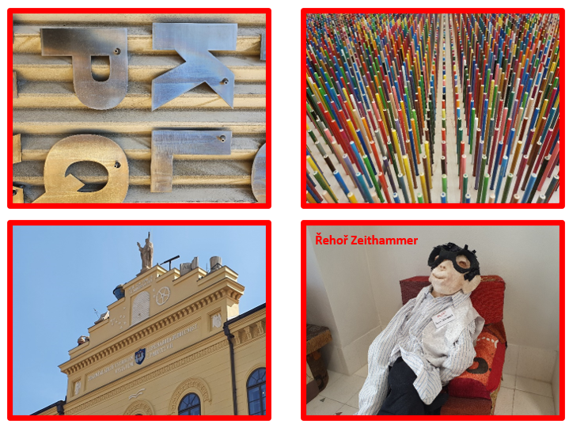

Děkanský kostel Narození Panny Marie – pohled na kostel z Bakalářů - ulice Hradební I; hlavní vchod do kostela; detail dveří vedoucích na věž; kříž umístěný u bočního vstupu do kostela – pohled z ulice L. Janáčka

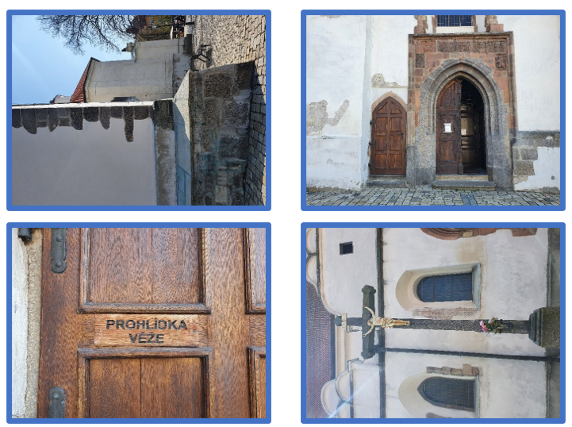

Prácheňské muzeum – detail fontány na nádvoří muzea; vchod do muzea; pohled na typická okna píseckého hradu – foto z nádvoří od fontány; detail oken s částí nápisu Prácheňské muzeum
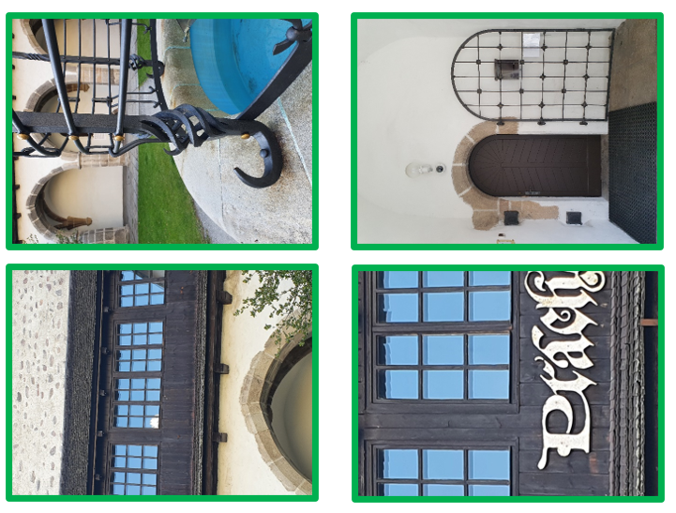

Metodické doporučení
V případě, že některá ze skupin odhalila záhadná místa v kratším čase než ostatní skupiny, mohou společně vypátrat, z jakého místa byly tyto fotografie pořízeny, případně co zobrazují. Mohou k tomu využít funkci Street View na volně dostupných internetových mapách (Děkanský kostel Narození Panny Marie, Prácheňské muzeum) či virtuální prohlídku (Městská knihovna Písek).

Virtuální prohlídka – Městská knihovna Písek. Městská knihovna Písek – Městská knihovna v Písku [online]. Copyright © Městská knihovna Písek [cit. 26.05.2021]. Dostupné z: https://www.knih-pi.cz/o-knihovne/virtualni-pruvodce/

b) Ukaž, co víš! (15 minut)
Tato aktivita navazuje na předcházející. Žáci si ve skupinách vybavují informace o nalezených místech v časovém limitu (cca 5 min) a zapisují je do pracovního listu (příloha 4.1.1). Informace čerpají ze svých dosavadních znalostí o regionu a také mohou zapisovat informace, které si zapamatovali
ve Hře na detektivy (možné odpovědi naleznete v příloze 5.1.1). Poté všichni žáci společně vytvářejí myšlenkovou mapu na tabuli a chybějící informace si zapisují do pracovních listů.

Metodické doporučení:
Pokud máme k dispozici Smartboard nebo počítač s projektorem, je možné využít ke sběru informací od žáků a tvorbě myšlenkové mapy některý z digitálních nástrojů, např. www.mentimeter.com, aplikace ShoutItOut! dostupná na www.hellosmart.com

c) Závěr (5 minut)
Žáci s učitelem diskutují o průběhu aktivit a reflektují vlastní práci a práci ve skupině. Žáky
k sebereflexi vedou otázky v pracovním listě. V úvodní hodině je vhodné k hodnocení využít diskuzi
v plénu tak, aby žáci pracovali dohromady s vyučujícím, který tím získává zpětnou vazbu o skupinové práci, která mu může vhodně posloužit při rozdělování žáků do finálních skupin v následujících hodinách.

3.1.2 Téma č. 2 (Sběr informací o záhadných místech) - 1x 45 minut
2. hodina
Cílem druhé vyučovací hodiny je prohloubení znalostí o třech turistických místech, která byla odhalena v úvodní hodině bloku. Žáci formou skupinové práce zaznamenávají informace, které vyhledávají v přiložených textech a na internetu. Právě tato hlavní aktivita hodiny si klade za cíl rozvíjet u žáků schopnost vzájemně spolupracovat, rozdělit si úkoly v týmu, a především naučit se třídit a vyhledávat klíčové informace v internetovém prostředí.

Znalostní cíle:
Žák se orientuje v internetových zdrojích města Písku (v české i cizojazyčné verzi webových stránek).

Dovednostní cíle:
Žák analyzuje texty a vybírá informace do tabulky.
Žák pracuje s internetovými a tištěnými zdroji.

V souvislosti s cíli hodiny se zaměřujeme především na tyto kompetence:

- komunikativní a kompetence sociální a personální – Žák po dobu celé hodiny spolupracuje s žáky
ve skupině a společně plní úkoly – kooperace a komunikace se rozvíjí především v hlavní aktivitě
Co dokážeš zjistit?

- k učení – Žák vyhledává a získává poznatky o turistických místech regionu z různých zdrojů a následně je porovnává s ostatními žáky.

Pomůcky:
Pracovní list č. 2 - řešení (příloha č. 5.1.4)

a) Úvod (5 minut)
V úvodu vyučující naváže na předcházející hodinu bloku. Cílem je žákům připomenout,
o kterých turistických místech zjišťovali informace v minulé hodině. Vyučující na začátku hodiny položí průvodní otázku, kterou nalezne v pracovním listě (příloha č. 4.1.2) (Vzpomenete si, o kterých místech jsme mluvili v minulé hodině?). Žáci se zamýšlejí nad odpověďmi (městská knihovna, děkanský kostel, Prácheňské muzeum – příloha č. 5.1.4) a společně mohou rozvinout diskuzi o průběhu první hodiny bloku (Žáci si vybavují Hru na detektivy – místa, která odhalili, fotografie z míst; aktivitu Ukaž, co víš – rekapitulují informace, které zapisovali do myšlenkových map. Možné odpovědi viz Pracovní list č. 1 (příloha č. 5.1.1)).

Metodické doporučení:
Pokud hodiny realizujeme v jednom projektovém dni za sebou, je možné úvodní aktivitu zkrátit či vynechat. Žákům jako podklad pro další úkoly slouží myšlenková mapa z minulé hodiny, na kterou mohou rovnou navázat aktivitami hodiny druhé.

b) Co dokážeš zjistit? (30 minut)
Žáci ve skupinách vyplňují tabulku v pracovním listě (příloha č. 4.1.2). Rozdělení skupin můžeme zachovat stejné z předchozí hodiny či utvořit skupiny nové. Skupiny vyhledávají chybějící informace
v přiložených textech (příloha č. 4.1.3) a na internetu. Cílem aktivity je zdokonalovat schopnost třídit informace a vyhledávat je v českém i cizojazyčném textu. Volbu internetových zdrojů necháváme na žácích, ale je vhodné je poučit o relevantnosti některých webů (např. Wikipedia), případně jim poskytnout návod, jak pomocí vyhledávače najít vhodnou webovou stránku.

Metodické doporučení:
Seznam webových stránek vhodných pro vyhledávání informací:
Úvod - Pisek.eu. [online]. Copyright © 2021 [cit. 18.05.2021]. Dostupné
z: https://www.pisek.eu/cs/uvod/

Písek, visitpisek.cz. Písek, visitpisek.cz [online]. Copyright © 2008 [cit. 18.05.2021]. Dostupné
z: http://www.visitpisek.cz/

Píseckem.cz. Píseckem.cz [online]. Copyright © 2020 [cit. 18.05.2021] Dostupné
z: https://www.piseckem.cz/

Městská knihovna Písek – Městská knihovna v Písku. Městská knihovna Písek – Městská knihovna
v Písku [online]. Copyright © 2021 [cit. 18.05.2021]. Dostupné z: https://www.knih-pi.cz/

www.prachenskemuzeum.cz - Home. www.prachenskemuzeum.cz - Home [online]. Copyright © 2021 [cit. 18.05.2021]. Dostupné z: http://www.prachenskemuzeum.cz/

c) Diskuze (10 minut)
Na závěr hodiny probíhá diskuze a ověřování správnosti nalezených informací. Kontrola probíhá opět formou skupinové práce. Pro ověřování využijeme tzv. skládankové učení. Domovské skupiny, ve kterých žáci vyhledávali informace v průběhu hodiny, nyní rozdělíme do skupin expertních, tzn. žákům v každé domovské skupině jsou přidělena čísla (např. 1 - 6) a každou nově vzniklou expertní skupinu tvoří žáci se stejným číslem. V expertních skupinách žáci porovnávají vyplněné tabulky.

Dosažení cílů hodiny je ověřeno při závěrečném sdílení zkušeností z pracovního procesu. Reflexe procesu se zaměřuje na faktickou stránku (porovnávání odpovědí, hledání příčin, proč se odpovědi různí) a také na zhodnocení sociálních a komunikačních dovedností.

3.1.3 Téma č. 3 (Jak vypadá průvodce?) - 2x 45 minut
3. hodina
Třetí vyučovací hodina si klade za cíl seznámit žáky s různými formami průvodců a blíže se zaměřit na analýzu videoprůvodce, který bude jejich předmětem zájmu po zbytek výukového programu. Žáci využívají dovednosti potřebné pro poslech s porozuměním v anglickém jazyce a
v průběhu zhlédnutí videa vypracovávají úkoly, které ověřují porozumění cizojazyčnému materiálu. Cílem je si vytvořit představu o podobě videoprůvodce a o potřebných prerekvizitách pro jeho tvorbu.
Znalostní cíle:
Žák si vybaví informace o různých formách průvodců.
Žák vlastními slovy popíše své zkušenosti z cestování.
Žák zváží ekologické a ekonomické dopady výroby videoprůvodce.

Dovednostní cíle:
Žák využívá dovednosti potřebné pro poslech s porozuměním.
Žák porozumí videu a analyzuje ho.

V souvislosti s cíli hodiny se zaměřujeme především na tyto kompetence:

- komunikativní – Žák pracuje s audiovizuálním materiálem, na jehož základě určí hlavní myšlenku, a informace z něj sdílí se spolužáky.

- k učení: Žák extrahuje z videa odpovědi na otázky související s natočeným materiálem a na základě nabytých vědomostí formuluje vlastní myšlenky.

Pomůcky:
- Video – Kamenný most (příloha č. 5.1.7)
- Pracovní list č. 3 - řešení (příloha č. 5.1.5)
- Počítače s přístupem k internetu

a) Jedeme na výlet (5 minut)
V úvodní aktivitě probíhá diskuze v plénu. Žáci sdílí své zkušenosti s průvodci z cestování.
K dosažení cíle nás vedou otázky, které naleznete v pracovním listě (příloha č. 4.1.4).

- Kdo je průvodce? Jak vypadá jeho práce? Máte nějakou osobní zkušenost s průvodci?
- Když cestujete a nemáte “živého” průvodce, jak takový průvodce může vypadat?
- Než vyrazíte na dovolenou nebo výlet, zjišťujete si nějaké informace? Kde je hledáte?

b) Video (40 minut)
Práce s videem je hlavní aktivitou tohoto tématu. K realizaci vyučující potřebuje interaktivní tabuli nebo projektor, na kterém přehraje žákům video. Alternativou v částech II. a III. může být samostatná práce jednotlivých žáků či skupin, pokud mají k dispozici mobilní telefony s připojením
k internetu. Umožníme tak jednotlivým žákům pracovat vlastním tempem.

Část I.
Část I. slouží k uvedení do tématu a k navození atmosféry. Vyučující promítne úvodní snímek videa (příloha č. 5.1.7) a žáci odpovídají na otázky v pracovním listě (příloha č. 4.1.4).

- Ve kterém městě je video natočené?
- O čem video bude?

Část II. a III.
Vyučující žákům promítne video a žáci vyplňují informace v pracovním listě (příloha č. 4.1.4). Část II. se zaměřuje na porozumění vzhledem k tomu, že video je v anglickém jazyce. V části III. žáci odpovídají, jestli je dané tvrzení pravdivé, nebo ne. Toto cvičení jim slouží k uvědomění si toho, pro koho je videoprůvodce určený a jak video zpracovat.

Video žáci zhlédnou minimálně 2x, to by mělo zajistit dostatečné porozumění. Pokud je to nutné, pustíme žákům video víckrát.

Část IV.
Ve čtvrté části žáci aplikují poznatky o náležitostech videoprůvodce. Nejprve individuálně zapisují, co je potřebné pro tvorbu videa a zamýšlí se nad cenou a způsobem propagace svého videa na sociálních sítích nebo v televizi (příloha č. 4.1.4). Následně vyučující žáky vyzve, aby utvořili dvojice, a tyto dvojice sdílí své nápady.

Metodické doporučení:
Informace o cenách reklamy lze najít přímo na webových stránkách dané instituce nebo společnosti. Obvykle zveřejňují ceníky pro daný rok ve formátu .pdf.

Část V.
Žáci se zamýšlejí nad ekologickým a ekonomickým dopadem zvolené formy videoprůvodce. Porovnávají videoprůvodce a tištěného průvodce z několika hledisek, např. spotřeba vody při výrobě, ekologická stopa při dovážení videotechniky, cena energií při výrobě papíru a videotechniky, kácení lesů atd. K vyhledávání informací a potvrzení či vyvrácení svých hypotéz používají internet.

Na závěr hodiny žáci prezentují své zápisky z částí IV a V, vedou diskuzi
s ostatními.

Metodické doporučení:
Pokud jsou jazykové dovednosti žáků nadprůměrné, je možné vést téměř celou třetí hodinu
v anglickém jazyce (části IV a V doporučujeme realizovat česky). Žáci by měli být schopni využít strategie potřebné k poslechu s porozuměním, které běžně získávají a využívají při školním vyučování cizích jazyků.

4. hodina
Cílem závěrečné hodiny je především uvědomit si všechny náležitosti potřebné pro tvorbu videoprůvodce. V této hodině jsou žáci rozřazeni do skupin a je jim přiděleno konkrétní místo, proto se v úkolech zaměřují především na brainstorming. Jednak si v bodech zapisují informace, které nechtějí vynechat, a jednak se zaměřují na vyhledávání neznámé slovní zásoby v angličtině
o konkrétním místě. Hodina se zaměřuje zejména na verbální a komunikační dovednosti žáků.

Znalostní cíle:
Žák navrhne osnovu videoprůvodce.
Žák identifikuje potřebnou slovní zásobu pro tvorbu videoprůvodce a přeloží ji do anglického jazyka.

Postojové cíle:
Žák přijímá názory ostatních, kriticky nad nimi přemýšlí a některé z nich si zvnitřňuje.

V souvislosti s cíli hodiny se zaměřujeme především na tyto kompetence:

- sociální a personální: Žák se podílí na utváření příjemné atmosféry v týmu, ve kterém bude pracovat po zbývající dobu programu. V závěru bloku sdílí své nápady, přijímá zpětnou vazbu od spolužáků a kriticky na ni nahlíží.

- komunikativní: Žák při sestavování návrhu scénáře vybírá informace, které vyhledal v předchozích hodinách, společně s ostatními žáky je třídí a posuzuje, které budou přínosné pro tvorbu jejich vlastního videospotu.

Pomůcky:
Pracovní list č. 4 - řešení (příloha č. 5.1.6)

a) Rozřazení do skupin (5 minut)
Vyučující rozřadí žáky do skupin, ve kterých budou pracovat po zbytek programu, a budou společně vytvářet videoprůvodce. Žáky rozdělíme tak, aby jazyková úroveň skupin byla vyrovnaná. Počet skupin volíme dle počtu žáků - ideální počet skupin je 3 – 6, tzn. alespoň jedna skupina pro každé turistické místo. Po rozřazení žáků do skupin si žáci losují/ vyberou turistické místo, které budou zpracovávat. Zapíší si ho do pracovního listu (příloha č. 4.1.5).

b) Scénář (15 minut)
Od této chvíle žáci ve skupinách zpracovávají pouze své turistické místo, pracují samostatně, vyučující pouze monitoruje aktivitu. V aktivitě Scénář se žáci zamýšlejí nad jednoduchou osnovou videa. V bodech si zapisují klíčové informace, které nechtějí při prezentaci turistického místa vynechat. Tento pracovní list (příloha č. 4.1.5) jim bude sloužit jako podklad při plnění dalších úkolů
v následujících blocích programu.

c) Jak se to řekne anglicky? (10 minut)
Žáci se vrací k předchozí aktivitě a uvědomují si, jestli dané informace dokáží říct anglicky. Neznámou slovní zásobu vyhledávají v internetových slovnících ve svých telefonech či na počítači. Tuto chvíli využijeme k tomu, abychom se s žáky zamysleli nad tím, jaké internetové slovníky znají, a prodiskutovali spolehlivost překladu některých z nich. Cílem aktivity je především to, aby si žáci přeložili zejména místní názvy (využijeme k tomu jazykové mutace webových stránek, které byly použity
k vyhledávání informací o místech v předchozích hodinách - viz Téma č. 2). Podrobnějšímu vyhledávání a překladu slovní zásoby se věnují bloky 2 a 3.

Metodické doporučení:
Slovník vhodný pro anglický jazyk je např. volně dostupný internetový slovník od nakladatelství Lingea: Anglicko-český slovník | Lingea. Slovníky Lingea | On-line slovníky, překlady, gramatiky a konverzace | Lingea [online]. Copyright © Lingea s.r.o., 2017. All rights reserved. [cit. 18.05.2021]. Dostupné z: https://slovniky.lingea.cz/anglicko-cesky

d) Prezentace a závěr bloku (15 minut)
V závěru bloku jednotlivé skupiny vyberou mluvčího, který prezentuje představu o jejich videoprůvodci ostatním. Cílem je sdílet nápady, inspirovat se, upozornit ostatní žáky na nereálné prvky ve scénáři apod. Tento cíl žákům zdůrazníme, protože v této fázi je důležité získat co nejvíce tipů a inspirace, které budou využity v průběhu bloku 3, ve kterém žáci pracují v terénu – na konkrétních turistických místech.

V závěru bloku žáci reflektují pracovní proces a dosažení cílů tak, že vyučující postupně čte následující tvrzení a žáci se postaví na pomyslnou škálu vlevo, nebo vpravo, podle toho, jak si myslí, že je pro ně pravdivé.

- Vyjmenuji tři turistická místa, o kterých jsme zjišťovali informace.
- Vím, co je to myšlenková mapa, a na zadané téma ji zpracuji
- Vím, na jakých webových stránkách najdu informace pro turisty o Písku.
- Charakterizuji práci průvodce.
- Vyjmenuji alespoň 3 podoby průvodců.
- Vím, co potřebuji mít, abych mohl/a natočit videoprůvodce o konkrétním místě.
- Vím, jaké turistické místo budu zpracovávat a jak se řekne anglicky.
- Vím, jak najít informace o turistických místech v Písku v jiném jazyce než češtině.
- Znám spolehlivý internetový slovník a umím v něm vyhledávat.
- Vyslechnu si názor a připomínky ostatních, a pokud se mi zdají užitečné, zapracuji je do své práce.

Vyučující se s žáky rozloučí a zdůrazní, aby si schovali pracovní listy do dalších bloků, případně je podepsané vybere.

Přínos formálního a neformálního vzdělávání
Využití neformálního prostředí knihovny vedlo k efektivnímu dosažení stanovených cílů vyučovacích hodin. Počítačová učebna knihovny a dostupnost knižního fondu regionální literatury poskytly žákům vhodné podmínky pro snadnější vyhledávání informací, které by školní třída poskytnout nemohla. V průběhu první hodiny se žáci pohybovali po celé knihovně, což je zavedlo i na místa, kam běžně nechodí (někteří městskou knihovnu vůbec nenavštěvují), a přiblížilo jim tak příjemnou atmosféru knihovny. Toto by je mělo vést k další návštěvě a případnému rozvoji čtenářské gramotnosti. Dalším benefitem realizace v městské knihovně je samotná realizace mimo školu, která žáky na začátku programu namotivuje rozdílně než prostředí školní třídy.

Reflexe
V průběhu ověřování prvního bloku jsme nenarazili na žádný problém, který by vyžadoval zásadní úpravu původní verze. Žáci předčili očekávání, pracovali rychle, systematicky, a přesto kreativně. Hladkému a bezproblémovému průběhu prospěl pravděpodobně i fakt, že jazyková úroveň žáků byla vysoká. Žáci se potýkali pouze se dvěma drobnými problémy, a to jednak se zadáváním webové stránky do prohlížeče (vyhledávali vše pouze přes Google vyhledavač a nevěděli, jak zadat konkrétní webovou stránku) a jednak s překladem hesel (překládali vše v aplikaci Google translator, která se nejevila jako spolehlivá). V programu jsme měli lehkou časovou rezervu, díky které jsme se těmto nedostatkům mohli více věnovat a nové dovednosti si vysvětlit.

Literatura a zdroje
Úvod - Pisek.eu. [online]. Copyright © 2021 [cit. 18.05.2021]. Dostupné
z: https://www.pisek.eu/cs/uvod/

Písek, visitpisek.cz. Písek, visitpisek.cz [online]. Copyright © 2008 [cit. 18.05.2021]. Dostupné
z: http://www.visitpisek.cz/

Píseckem.cz. Píseckem.cz [online]. Copyright © 2020 [cit. 18.05.2021] Dostupné
z: https://www.piseckem.cz/

Městská knihovna Písek – Městská knihovna v Písku. Městská knihovna Písek – Městská knihovna
v Písku [online]. Copyright © 2021 [cit. 18.05.2021]. Dostupné z: https://www.knih-pi.cz/
www.prachenskemuzeum.cz - Home. www.prachenskemuzeum.cz - Home [online]. Copyright © 2021 [cit. 18.05.2021]. Dostupné z: http://www.prachenskemuzeum.cz/

Metodický portál / Odborné články [online]. Copyright © 2022 [cit. 11.01.2022] Dostupné
z: https://clanky.rvp.cz/wp-content/upload/prilohy/10335/cena_televizni_reklamy___cely_prispevek_ke_stazeni.pdf

3.2 Metodický blok č. 2 (Vytváření scénáře) 3 vyučovací hodiny
Tento tematický blok si klade za cíl povzbudit žáky k rozpomenutí se slovní zásoby a gramatických vazeb, které probrali jako adekvátní ke scénáři v bloku 1, nadále i slovní zásoby a gramatiky, kterou již ovládají, a společně tyto a další nová slovíčka zasadit do scénáře budoucího videa.

V tematickém bloku číslo 3 žáci plynule naváží na předchozí blok ve skupinách, v nichž se seznámili
s formou videoprůvodce a připravili si specifickou slovní zásobu týkající se jednotlivých „Mysterious places”. Další slovní zásobu, kterou budou potřebovat, získají z tištěných nebo internetových slovníků během metodického bloku 2. Na konci tohoto bloku budou mít žáci připravený scénář pro video. Tento scénář bude částečně v českém a částečně v anglickém jazyce. Učitel je v tomto bloku spíše mentorem, aby žáci mohli plně uplatnit své schopnosti a dovednosti jak ve znalostní, tak dovednostní oblasti. Blok se bude odehrávat přímo na konkrétních místech, aby zde žáci mohli čerpat inspiraci a dovedli si představit, jak se bude prostorově scénář realizovat do videa.

3.2.1 Téma č. 1 (Zopakování slovní zásoby, utřídění informací) - počet hodin 1x45min
1. hodina
Cílem tohoto tématu je, aby si žáci zopakovali slovní zásobu, kterou si vytvořili v bloku 1. Mají se též seznámit se s použitím doporučených vazeb tak, aby byli schopni zasadit slovíčka a výrazy do kontextu. Pokud si sami vzpomenou na další vazby nebo slovíčka, zařadí je také. Dají si pozor na logickou a časovou souslednost informací, které budou ve videu uvádět.
Následující část se odehrává v terénu na jednom z těchto míst: Děkanský kostel Narození Panny Marie nebo Městská knihovna v Písku. Za dobrého počasí bude probíhat u děkanského kostela, za nepřízně počasí v městské knihovně.

Cílem první hodiny je zopakovat si slovní zásobu, kterou si žáci vytvořili v bloku 1 a seznámit se
s použitím doporučených vazeb tak, aby žáci byli schopni zasadit slovíčka a výrazy do kontextu.

Znalostní cíl:
Žák si vybaví anglické výrazy, které si vyhledal v bloku č. 1.

Dovednostní cíl:
Žák říká pointu krátkého příběhu, povídání o konkrétním tajemném místě.
Žák uvede informace vhodné k tvorbě videa.
Žák seřadí informace k tématu do logického sledu.

V souvislosti s cíli hodiny se zaměřujeme především na tyto kompetence:

- k učení - žák si ve skupině zopakuje slovíčka z minulého bloku a ve slovníku vyhledá slovní zásobu k danému tématu

- komunikativní a kompetence sociální a personální - žák komunikuje s ostatními důležitost navrhovaných slovíček pro použití ve scénáři

Pomůcky:
Psací potřeby

Papíry A4 (do skupiny 1 ks)

Pracovní list č. 5 řešení příloha č. 5.2.1

Úvod (5 minut)
Na začátku hodiny vyučující přivítá žáky a představí jim další blok, konkrétně první část, její cíle a výstupy.

V minulém bloku žáci dostali názvy jednotlivých tajemných míst v angličtině. Nyní již ví, jak vypadá videoprůvodce a jak se tvoří osnova, která bude základem scénáře k videoprůvodci.

Brainstorming (15 minut)
Žáci si vezmou prázdné papíry a ve skupině na ně napíší všechna doporučená slovíčka - anglická jména, která dostali v bloku 1. Přidají i další témata k použití v budoucím videu. Udělají si brainstorming informací, která by se mohly objevit v jejich budoucím scénáři.

Seřazení informací do logického sledu (20 minut)
Dále budou žáci vyhledávat a překládat další slovní zásobu, která se jim hodí do budoucích videí. Učitel vyzve žáky, aby si vzali pracovní list č. 5 (příloha č. 4.2.1) a sestavili vhodná slovíčka a informace k popisu dané památky do pracovního listu tak, aby vytvořili osnovu scénáře k videu. Pracují tak s informacemi z 2. hodiny prvního bloku. Vzorové vyplnění pracovního listu naleznete v přílohách (příloha č. 5.2.1)
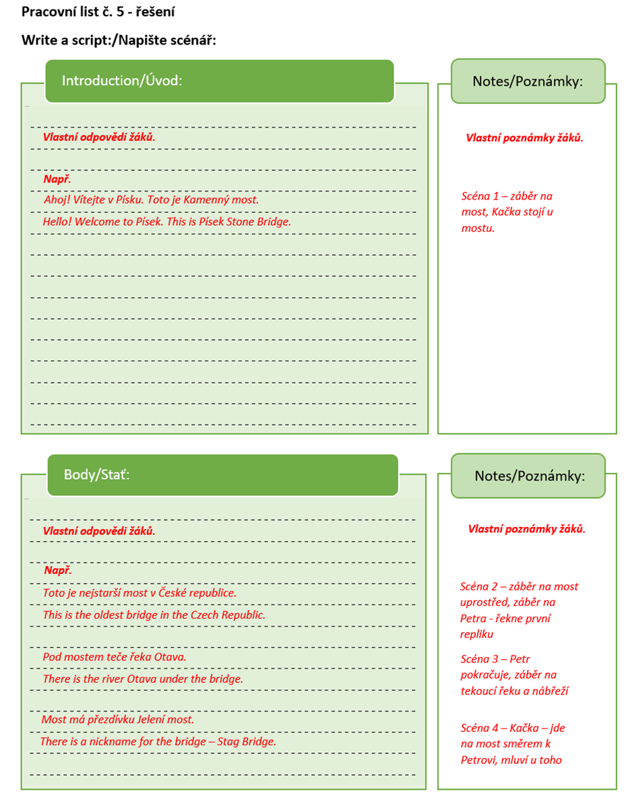
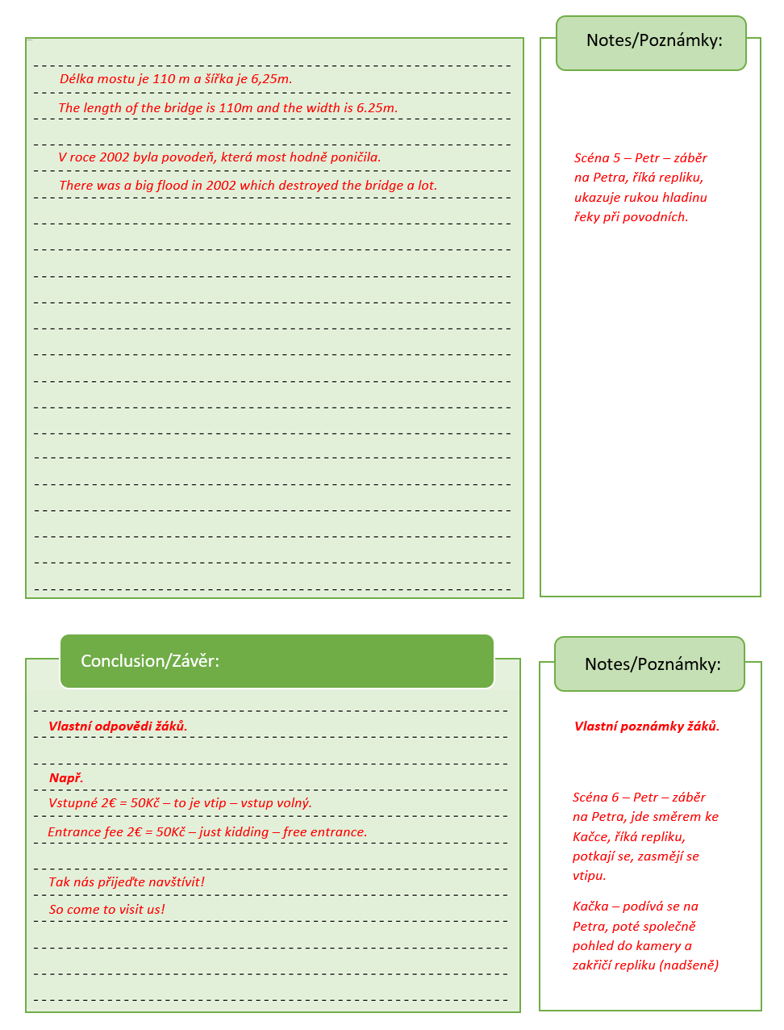
Shrnutí (5 minut)
Žáci vyšlou zástupce skupiny, který s sebou vezme pracovní list č. 5 (příloha č. 4.2.1), a skupiny si vzájemně porovnají informace a jejich logickou návaznost.

3.2.2 Téma č. 2 (Zasazení slovní zásoby a vazeb do osnovy) - počet hodin 1x 45 minut
2. hodina
Cílem tohoto tématu je vytvořit osnovu pro video, které má být na daném místě natočeno. Učitel žáky povzbudí k rozpomenutí se, jak vypadá struktura osnovy, aby mohli zařadit již připravená slovíčka a gramatické vazby do osnovy pro budoucí video. Žáci budou pracovat se slovní zásobou, kterou si vyhledali v předchozí hodině a kterou mají připravenou z předchozího bloku.

Před odchodem budou žáci poučeni o bezpečnosti a chování mimo školu a vydají se s vyučujícím na zadaná Tajemná místa. Skupiny již byly rozděleny v předchozí části, s vyučujícími odcházejí tedy
k městské knihovně, muzeu a děkanskému kostelu.

Na těchto místech vytvoří osnovu pro příběh, který bude podkladem pro natočení videa.

Znalostní cíl:
Žák si vybaví dříve naučené postupy pro tvorbu osnovy: úvod, stať a závěr.

Dovednostní cíl:
Žák využije jednotlivé části osnovy pro tvorbu kostry videa, které bude natáčet.
Žák vnímá jednotlivé části tvoření osnovy v souvislostech.
Žák posoudí logickou souslednost slovní zásoby k vyprávění ve videu.

V souvislosti s cíli hodiny se zaměřujeme především na tyto kompetence:

- kompetence k řešení problému: žák vymyslí příběh, který se mohl na konkrétním místě stát, a zasadí do něj připravenou slovní zásobu i data, která o daném místě získal

- komunikativní a kompetence sociální a personální: žák komunikuje s ostatními členy skupiny své nápady

- sociální a personální: žák reaguje na návrhy druhých tak, aby se soustředil na výsledek a výstup, který má skupina odevzdat

Pomůcky:
Psací potřeby

Pracovní list č. 5 řešení (příloha č. 5.2.1)

Úvod (5 minut)
Na začátku hodiny vyučující přivítá žáky a představí jim další blok, konkrétně druhou část, její cíle a výstupy. Nyní budou žáci sestavovat příběh, který chtějí mít ve videu. Uvědomí si, jak tvořit osnovu a z čeho se osnova skládá. Promyslí si, kde v osnově použijí výrazy, které si prošli a které si
ve slovnících našli.

Použití vyhledaných výrazů v osnově (25 minut)
Žáci napíšou vybraná slovíčka na správné místo do odpovídající předlohy osnovy v pracovním listu. Učitel jim připomene, aby se snažili o dodržení základní části osnovy: úvod, stať a závěr. Zdůrazní žákům, že stať může mít i více částí, a proto to bude nejobsáhlejší oddíl osnovy. Řekne jim, aby použili nejvíce informací tam. Mají se také snažit o logickou návaznost jednotlivých částí a co největší využití svých znalostí.

Revize osnovy a kontrola, zda na sebe logicky navazují (10 minut)
Nyní si žáci projdou jednotlivé části osnovy se slovní zásobou a přemýšlí, zda na sebe logicky navazují a zda tak mohou vytvořit souvislé vyprávění, které bude základem k natočení videa. Doplní, upraví a pozmění, co ještě uznají za vhodné, aby na sebe vše navazovalo.

Shrnutí (5 minut)
Na závěr žáci zhodnotí svou práci. Učitel se jich zeptá, jak se jim pracovalo, zda se zapojili všichni ve skupině, případně proč se nezapojili. Také se může zeptat, co by případně usnadnilo žákům práci ve skupině.

3.2.3. Téma č. 3 (Převod osnovy do návrhu scénáře) - počet hodin 1x 45 minut
3. hodina
Cílem tohoto tématu je vytvořit první verzi dvojjazyčného scénáře pro video o zadaném „Mysterious Place”. Návrh bude kombinací slovní zásoby, se kterou se žáci již dříve seznámili v bloku 1, a informací, které si v 2. hodině prvního bloku připravili.

Cílem této hodiny je, aby byl žák schopen zařadit informace, které získal v hodinách předchozích, do tří velkých celků osnovy. Osnova může mít v rámci stati i více částí, jakýchsi podtémat. Cílem žáků bude zanalyzovat připravenou slovní zásobu a informace, roztřídit si vše do jednotlivých celků a rozvrhnout si scény budoucího scénáře k videoprůvodci.

Znalostní cíl:
Žák si vybaví aktivní slovní zásobu týkající se daného místa.
Žák využije znalosti a nalezené informace k sestavení scénáře.

Dovednostní cíl:
Žák poskládá informace o daném místě do logického sledu.
Žák dá do souvislostí jednotlivá slova a větné části, či celky.

V souvislosti s cíli hodiny se zaměřujeme především na tyto kompetence:

- komunikativní: žák komunikuje s ostatními sestavení vět a jejich logickou návaznost

- k učení: žák operuje se známou slovní zásobou a informacemi z prvního bloku, aby vytvořil základ scénáře v českém jazyce s anglickými názvy míst

Pomůcky:
Psací potřeby

Pracovní list č. 5 řešení (příloha č. 5.2.1)

Úvod (5 minut)
Na začátku hodiny vyučující přivítá žáky a představí jim další blok, konkrétně třetí část, její cíle a výstupy.

V minulé hodině si žáci připravili osnovu a promysleli koncept scénáře pro minutové video. Použili přitom výrazy a informace z prvního bloku.

Práce na větách (30 minut)
Žáci si vezmou Pracovní list č. 6 (příloha č. 5.2.2), kam sestaví informace do vět a napíší si k nim do poznámek také čísla scén, kdo v nich vystupuje a co dělá. Toto bude sloužit jako základ pro budoucí scénář videoprůvodce. V dalším bloku bude rozšířený a doplněný, podle potřeby i upravený. Při sestavování jednotlivých částí musí žáci dbát na jejich logickou návaznost v rámci celého scénáře. Mají použít všechny části osnovy.

Reflexe a zpětná vazba (10 minut)
Žáci si přečtou ve skupině návrh scénáře nahlas. Rozhodnou, jak bude vypadat jeho závěrečná podoba, zda je nutné provést ještě nějaké úpravy, a provedou je. Zváží, zda jsou spokojeni s výsledkem. Konečnou podobu scénáře nahlas žáci přečtou druhé skupině pracující na stejném tématu a vyžádají si od ní zpětnou vazbu. Na základě zpětné vazby mohou ještě návrh scénáře upravit, než se rozhodnou pro jeho finální podobu, kterou odevzdají učiteli.

Metodické doporučení:
V závislosti na úrovni jazykových znalostí a pokročilosti žáků lze upravit časovou dotaci bloku č. 2 tak, aby tempo žákům vyhovovalo a čas potřebný na zpracování úkolů buď zkrátit, nebo naopak prodloužit. Skupina žáků, která byla do programu zapojena, byla motivovaná a pracovala v poměrně rychlém tempu. Pro méně pokročilé žáky doporučuji větší časovou dotaci. V této skupině také nebyly nutné velké zásahy ze strany vyučujících. Pokud by žáci tápali, nebo by vázla komunikace, či kooperace, učitel by poskytl více vedení pro zdárné dokončení úkolu.

Přínos formálního a neformálního vzdělávání:
Celý blok č. 2 je nastavený a proveditelný mimo školní prostředí. Žákům toto vyhovovalo, měli větší volnost a čerpali inspiraci přímo z okolního prostředí. Kladně to ovlivnilo i jejich motivaci. Ukázalo se zároveň, že tato místa podněcují žákovskou fantazii a kreativitu.

Reflexe:
Během práce na úkolech bloku č. 2 žáci pracovali relativně samostatně. Nutnost zásahů pedagoga byla minimální. Daná skupina žáků měla velmi dobré pracovní tempo, využívala svých znalostí a inspirovala se prostředím, ve kterém scénář přímo tvořila. Z tohoto důvodu nebylo nutné upravovat ani časovou dotaci, ani samotný objem práce, který měli žáci zvládnout.

Nevýhodou může být nutnost navázat na blok č. 1, zvlášť pokud by zde byl větší časový odstup. Informace, které v něm žáci získali, je třeba na začátku bloku č. 2 v paměti oživit. Ve venkovním prostředí je třeba také počítat s vnějšími podmínkami, jako je hluk, či nepřízeň počasí. Žáci byli
v horkém letním dnu rychleji unavení.

Pokud to znalosti žáků dovolí, lze celý blok provádět v cizím jazyce tak, aby žáci viděli ještě další využití jazyka v praxi.

Literatura a zdroje - další doporučení k tématu:

FIELD, Syd. Jak napsat dobrý scénář: základy scenáristiky. V Praze: Rybka, 2007. ISBN 978-80-87067-65-9.
HOLCOVÁ, Milena. Poprvé a naposledy?: cesta od nápadu k filmu. Brno: Šalvar, 2007. ISBN 978-80-903011-7-7.
SIEGLOVÁ, Dagmar. Konec školní nudy: didaktické metody pro 21. století. Vyd. 1. Praha: Grada, 2019. 336 s. ISBN: 978-80-271-2254-7.
Píseckem.cz. Píseckem.cz [online]. Copyright © 2020 [cit. 18.05.2021] Dostupné
z: https://www.piseckem.cz/

Farnostpisek.cz Farnostpisek.cz Copyright © 2005 [cit. 18.05.2021] Dostupné
z https://www.farnostpisek.cz/kostely/kostel-narozeni-panny-marie/
Pisek.eu. [online]. Copyright © 2021 [cit. 18.05.2021]. Dostupné z: https://www.pisek.eu/cs/uvod/

3.3 Metodický blok č. 3 (Překlad replik scénáře, zkoušky) - 3 vyučovací hodiny
V tematickém bloku číslo 3 žáci plynule naváží na předchozí blok ve skupinách, v nichž pracovali a předpřipravili si verze scénáře na jednotlivá „Mysterious places”. Skupinová práce zajisté přinese větší zapojení všech žáků. Scénář bude přeložen do anglického jazyka. Dojde k procvičení lexikální stránky výuky cizího jazyka. Následně proběhnou zkoušky - nácvik replik - ve škole, případně v městské knihovně tak, aby si žáci ujistili v posloupnosti průvodce a přesvědčili se, že jimi vymyšlené repliky
ve scénáři dávají smysl, navazují na sebe logicky i časově. Pedagog je v tomto bloku spíše mentorem, aby žáci mohli plně uplatnit a rozvinout své schopnosti a dovednosti jak ve znalostní, tak dovednostní oblasti. Blok je možné uskutečnit jak ve škole, tak v městské knihovně. Není tudíž nutné pevně zadávat volbu prostředí, záleží na aktuální situaci a možnostech a zároveň preferencích vyučujícího.

3.3.1 Téma č. 1 (Překlad replik scénáře) – 1x 45 minut
1. hodina
V úvodní hodině třetího tematického bloku žáci překládají své repliky do anglického jazyka. Jejich cíl je přeložit repliky, které si připravili v bloku 2 do takové podoby, aby byli schopni je použít
v následující hodině během zkoušek - nacvičování replik. Žáci pracují ve skupinách. Vyučující má
k dispozici rozpracované repliky do scénáře v ČJ z předcházejícího bloku (PL č. 5 - Příloha č. 4.2.1), kdy si je vybral - zejména praktické hledisko, aby se repliky do scénáře neztratily.

Znalostní cíle:
Žák pracuje se slovníkem.
Žák používá vhodné slovní vazby.
Žák přeloží stručný scénář své skupiny.

Dovednostní cíle:
Žák kooperuje ve skupině za účelem vytvoření společného scénáře.
Žák si osvojuje role při práci ve skupině.
V souvislosti s cíli hodiny se zaměřujeme především na tyto kompetence:

- k učení: žák operuje se známou slovní zásobou a gramatickými strukturami tak, aby vytvořil věty scénáře v českém a anglickém jazyce

- komunikativní: žák porozumí jednoduchému sdělení v anglickém jazyce

- k učení: žák efektivně pracuje se slovní zásobou, čímž si ji osvojuje

- sociální: žák spolupracuje v týmu za účelem dosažení společného cíle skupiny

- občanské schopnosti: žák během nácviku dialogů podrobněji pozná regionální kulturní dědictví - památky ve městě

Pomůcky:
Psací potřeby (pro každého žáka 1 ks)

Papír (alespoň 1 ks pro skupinu)

Slovník (v případě elektronické verze mobilní zařízení/ počítač) (min. 1 do skupiny)
Pracovní list č. 5 - řešení (příloha č. 5.2.1)

Pracovní list č. 7 - řešení (příloha č. 5.3.1)

Úvod (5 minut)
V úvodu vyučovací hodiny vyučující seznámí žáky s cílem vyučovací hodiny, tedy překladem replik do scénáře. Vysvětlí postup a ujistí se (např. zjišťovací otázkou - zpětnovazebnou - pochopili jste zadání?), zda žáci rozuměli tomu, co mají dělat (pochopení žáků - např. palec nahoru / dolů). Vyučující žákům rozdá slovníky (pokud jsou v učebně s PC, žáci pracují na PC; eventuelně na vlastních mobilních zařízeních), pracovní list č. 5 (příloha č. 4.2.1) z minulé vyučovací hodiny, který doporučujeme vždy vybrat, aby jej žáci neztratili (předchozí blok). Na zmíněném pracovním listě mají žáci připravené věty na překlad a prázdné řádky, na které budou přepisovat přeložené repliky tak, aby byli schopni popsat své „Mysterious place”. Doporučujeme mít náhradní PL č. 5 pro případ, že by žáci potřebovali více místa na psaní.

Překlad replik do scénáře (35 minut)
Žáci samostatně - s pomocí slovníků - přeloží věty, které si vypracovali v minulém bloku. Mohou využít vytištěné vazby na kartičkách (Pracovní list č. 6 - Příloha 4.3.1), které dá vyučující k dispozici každé skupině. Pokud je možnost - např. interaktivní tabule/ promítací stroj – je vhodné vazby promítnout. Vyučující prochází jednotlivé skupiny, v ideálním případě pozoruje práci žáků. Pokud je potřeba, vhodně pomůže žákům s překladem. Tento způsob mentorování slouží vyučujícímu zároveň jako kontrola překladu, kterou provádí průběžně.

Závěr (5 minut)
Skupiny žáků společně s vyučujícím projdou své scénáře. Vyučující se dle složení skupin rozhodne, zda závěrečné procházení scénářů proběhne individuálně ve skupinách (kdy postupně obejde skupiny a přečte i vyposlechne přeložené repliky), či společně. Výběr postupu je opět na uvážení vyučujícího dle aktuálního složení skupin a schopnostech žáků. Ze strany vyučujícího proběhne shrnutí hodiny, kde mají žáci možnost se doptat na případné nesrovnalosti.

Metodické doporučení:
Slovník vhodný pro anglický jazyk je např. volně dostupný internetový slovník od nakladatelství Lingea: Anglicko-český slovník | Lingea. Slovníky Lingea | On-line slovníky, překlady, gramatiky a konverzace | Lingea [online]. Copyright © Lingea s.r.o., 2017. All rights reserved. [cit. 18.05.2021]. Dostupné z: https://slovniky.lingea.cz/anglicko-cesky

SIEGLOVÁ, Dagmar. Konec školní nudy: didaktické metody pro 21. století. Vyd. 1. Praha: Grada, 2019. 336 s. ISBN: 978-80-271-2254-7.

Pokud je to možné, je vhodné vést i tuto hodinu v cizím jazyce. Pochopení pokynů vyučujícího by nemělo být náročné. Velkou výhodou může být i to, pokud jsou žáci zvyklí na pokyny v cizím jazyce i při běžných hodinách cizího jazyka ve škole. Vyučující respektuje tempo individuálních skupin, zároveň je ale nutné hlídat čas a v případě potřeby pomoci s překladem.

3.3.2 Téma č. 2 (Zkoušky replik) - 2 x 45 min
2. a 3. hodina
Druhou hodinu třetího tematického bloku je vhodné spojit s třetí hodinou třetího tematického bloku z důvodu plynulosti práce. Během druhé hodiny třetího tematického bloku si žáci rozdělí role – kameraman, režisér, herci, a přepíší své repliky dle jednotlivých obrazů na samostatné pracovní listy (PL č. 7 - příloha 4.3.2) a zároveň nacvičují jednotlivé repliky scénáře v anglickém jazyce. Doporučujeme mít dostatečné množství PL č. 7 – každá skupina dostane tolik PL č. 7, kolik je obrazů ve scénáři (tuto informaci mají již z bloku 2). Zároveň je vhodné mít tyto pracovní listy navíc pro případ potřeby. Cíl těchto vyučovacích hodin je, aby žáci ve spolupráci s vyučujícím zjistili časovou náročnost scénáře, schopnost realizovat interpretaci replik scénáře a případně upravit jejich obsah.
Znalostní cíle:
Žák používá vazby připravené v předchozích vyučovacích hodinách.

Dovednostní cíle:
Žák používá v praxi vazby popisující okolní prostředí svého města.
Žák kooperuje se spolužáky tak, aby byl schopen interpretovat vytvořený scénář popisující záhadné místo.

V souvislosti s cíli hodiny se zaměřujeme především na tyto kompetence:

- komunikativní a kompetence sociální a personální: žák společně se spolužáky nacvičuje repliky a formuluje anglické texty

- sociální a občanské schopnost: žák spolupracuje v anglicky mluvící skupině na úkolu

Pomůcky:
Psací potřeby (pro každého žáka 1 ks)

Papír (alespoň 1 ks pro skupinu)

Pracovní list č. 5 - řešení (příloha č. 5.2.1)

Pracovní list č. 7 - řešení (příloha č. 5.3.1)

Úvod (5 minut)
V úvodu vyučující seznámí žáky s obsahem těchto hodin a připomene, tedy vyjmenuje, základní vazby použité žáky při tvorbě scénáře, se kterými pracovali předchozí vyučovací hodinu. Bylo by vhodné opět umístit jednotlivé kartičky tak, aby je žáci měli stále na očích či je promítnout tak, jak bylo zmíněno předchozí vyučovací hodinu. Následně si jednotlivé skupiny najdou místo ve třídě (v případě školy)/ místnosti (v případě knihovny) tak, aby se navzájem co nejméně vyrušovali a mohlo začít samostatné zkoušení - nácvik replik scénáře.

Zkoušky (70 minut)
Vyučující rozdá žákům PL č. 7 (příloha č. 4.3.2) a vysvětlí, jak jej budou vyplňovat. Na začátku je důležité, aby si žáci rozdělili jednotlivé role - režisér, kameraman, herec. O způsobu rozdělení rozhodne vyučující dle daných skupin žáků - pokud jsou schopni se rozdělit sami, učiní tak (např. dohodou). Není nutné, aby žáci plnili stejnou úlohu po celou dobu videa. Naopak je vhodné, aby si vyzkoušeli postupně všechny role a zjistili, co dané role obnáší. V tuto chvíli je potřeba hlídat čas vyučujícím, aby proces netrval příliš dlouho. Pokud varianta rozdělení samotnými žáky není vhodná, vyučující může připravit losování na papírkách a žáci si vytáhnou papírek, podle kterého se dozví, jakou má kdo roli. Případně může sám vyučující na základě svých znalostí o vědomostech a schopnostech žáků sám rozhodnout. Po tomto rozdělení žáci přepíší repliky dle jednotlivých záběrů do kolonky “Popis”. Každý záběr má svůj pracovní list, tzn. pokud je záběrů 8, PL č. 7 (příloha č. 4.3.2) bude celkem 8x do každé skupiny. Je vhodné, aby si žáci přepsané repliky rovnou vyzkoušeli říkat. Zjistí se tak časová náročnost a zároveň se je žáci učí a postupně zapamatovávají.

Pracovní list č. 7 - řešení
Číslo záběru: | 3
Režisér: | Tomáš
Kameraman: | Michal
Herci: | Nela, Kačka
Popis:  Zde popiš, kdo a co má být v záběru.  Napiš, kdo co říká. | Nela a Kačka stojí před kostelem, který je vidět v záběru. Hovoří spolu  Kačka: Hey Nela, what is this big house?  Nela: It’s a church!  Kačka: What is a church?  Nela: Well, it’s a big and old house. People go there to pray.  Kačka: Let’s go inside!
Poznámky režiséra:  Během natáčení režisér sem zapisuje jednotlivé pokusy a jak dobře se povedly | 1 – zapomněly text  2 – Kačka se začala smát  3 – V pozadí prošel cizí člověk a mával  4 – dobré, ale Nela horší výslovnost  5 – povedlo se  6 – Nela se začala smát  7 – povedlo se
Jiné poznámky | Změnili jsme text na „Well, church is a big house“

Závěr (15 minut)
Na konci této vyučovací hodiny vyučující zhodnotí práci žáků. Ti popíší, jak se jim pracovalo, jaký mají z odvedené práce pocit. V této fázi je ze strany vyučujícího vhodné slovní hodnocení (např. vaše práce je opravdu vydařená, pracujete dobře a myslím si, že video bude povedené). U žáků můžeme použít slovní sebehodnocení (např. Pracovalo se mi dobře, ale vím, že se doma na mou část musím ještě podívat, abych se cítil jistější.) nebo opět využít palec nahoru nebo dolů. Pro žáky je vhodné doporučení, aby si doma repliky znovu prošli tak, aby byli schopni následující hodiny je formulovat zpaměti.

Metodické doporučení:
Během realizace programu je možné spojit blok 2 a 3. Záleží ovšem na podmínkách a skupině žáků. Tudíž je třeba ze strany vyučujícího věnovat u žáků pozornost schopnostem koncentrace a znalosti jazyka. Pokud jsou žáci svižní a schopni koncentrace, spojení bloků nebude dělat problém.
V případě potřeby větších zásahů a pomoci vyučujícího je vhodně uvažovat nad rozdělením bloků 2 a 3 na 2 dny.

Přínos formálního a neformálního vzdělávání:
Tato část výukového programu je kompletně proveditelná v mimoškolním prostředí - nutnost pouze internetového připojení kvůli slovníku. Výhoda mimoškolního prostředí spočívá ve vnitřní motivaci žáka, kdy necítí svázanost a je větší pravděpodobnost zapojení se.

Reflexe:
Žáci pracovali relativně samostatně a nutnost zásahu pedagoga jak během překladu, tak samostatného zkoušení se značně minimalizovala. Zvolená skupina žáků byla schopna pracovat samostatně a svižně. Tudíž nebylo potřeba upravovat časovou dotaci pro překlad, ani zkoušky.

Nevýhodu spatřuji pouze v navázání na Blok 2 a postupnou únavu žáků (která ale byla také ovlivněna vysokými letními teplotami).

Celý blok je také možno vést přímo v cizím jazyce, což opět vede k prohloubení znalostí praktického využití jazyka.

Literatura a zdroje:
Anglicko-český slovník | Lingea. Slovníky Lingea | On-line slovníky, překlady, gramatiky a konverzace | Lingea [online]. Copyright © Lingea s.r.o., 2017. All rights reserved. [cit. 18.05.2021]. Dostupné
z: https://slovniky.lingea.cz/anglicko-cesky

MACHALÍKOVÁ, Jana a Roman MUSIL. Improvizace ve škole: didaktika improvizace pro rozvoj osobnosti žáků středních škol. Praha: Informatorium, 2015. ISBN 978-80-7333-120-7.
MÉGRIER, Dominique. 100 námětů pro dramatickou výchovu: hry a cvičení pro děti od 3 do 10 let. Praha: Portál, 1999. ISBN 80-7178-288-2.
PŘIBYL, Michal a Václav VÍŠKA. Videotvorba ve škole: [příručka pro učitele základních škol]. Hradec Králové: Gaudeamus, 2012. ISBN 978-80-7435-217-1.
VALENTA, Josef. Metody a techniky dramatické výchovy. Praha: Grada, 2008. Pedagogika (Grada). ISBN 978-80-247-1865-1.

3.4 Metodický blok č. 4 (Zkoušky na místě, natáčení) – 4 vyučovací hodiny
V tematickém bloku č. 4 již žáci přistoupí k vlastnímu natáčení. Využijí se zde veškeré přípravy, které proběhly v předchozích třech blocích. Žáci by v tuto chvíli již měli mít jasnou představu, co a kde budou točit (blok 2), a herci by měli mít naučené své repliky (blok 3). Většina tohoto bloku tak již probíhá v režii samotných žáků, kteří pod dohledem vyučujícího samostatně pracují na svých záběrech.

Vzhledem k tomu, že žáci používají vlastní zařízení (mobilní telefony, tablety), je vhodné je předem upozornit, aby ona zařízení byla nabitá a aby na nich byl dostatek místa. Mají-li žáci vlastní powerbanku, měli by si ji vzít s sebou. Zároveň musí žáci počítat s tím, že po skončení budou data předávat vyučujícím, tedy že jejich telefony budou po omezenou dobu za jejich přítomnosti připojeny k zařízení vyučujícího.

Vyučujícím lze doporučit, aby dle možností měli též k dispozici nabitou powerbanku (powerbanky) a vhodné kabely k zapůjčení žákům. Minimálně jeden vyučující musí na konci tohoto bloku disponovat vlastním počítačem nebo notebookem, na který se v průběhu poslední aktivity tohoto bloku zkopírují veškeré natočené materiály. Tyto materiály je nutné po zkopírování zkontrolovat a při nejbližší příležitosti zkopírovat ještě na další místo.

3.4.1 Téma č. 1 (Příprava k natáčení) 1x 45 minut
1. hodina
První hodina čtvrtého bloku se odehrává ve vnitřních prostorách (škola, knihovna). Cílem je zjištění znalostí o práci jednotlivých členů v týmu a vyzkoušení si natočení jednoduchého videa. Žáci se zdokonalují v kompetencích potřebných pro skupinovou práci a prohlubují své komunikační dovednosti.

Znalostní cíle
Žák popíše úlohu jednotlivých osob a jejich funkcí při natáčení.
Žák si vybaví pravidla práce s videotechnikou.

Dovednostní cíle:
Žák manipuluje s videotechnikou.

V souvislosti s cíli hodiny se zaměřujeme především na tyto kompetence:

- sociální a personální: v aktivitě Seznámení s úlohami jednotlivých členů štábu žák spolupracuje
s ostatními členy týmu tak, aby se všichni seznámili s úlohami kameramana, režiséra a herce

- kompetence k řešení problému: žák vymýšlí jednotlivé úlohy členů štábu

- pracovní: žák bezpečně využívá techniku a manipuluje s ní

Pomůcky:
Pracovní list č. 9 - řešení - příloha 5.4.1

Mobilní telefon

Stíratelná tabulka + fixy (1 sada)

Úvod (5 minut)
V úvodu hodiny vyučující seznámí žáka s obsahem dnešního bloku. Ze strany vyučujícího následuje základní poučení o bezpečnosti práce v terénu. Jde zejména o běžné bezpečnostní pokyny pro pohyb mimo školu, tj. zejména zákaz opouštění skupiny, zvýšená pozornost v blízkosti silničního provozu a podobně.

Manipulace s technikou (15 minut)
V této části se do jisté míry předpokládá, že žáci již mají určité zkušenosti s natáčením krátkých videí na své mobilní telefony, a z vlastní zkušenosti již tedy znají některé věci, kterých se vyvarovat. Pracuje se tedy zde ve skupině, kde každý může přispět svými zkušenostmi. Žáci své nápady zapisují do pracovního listu (příloha 4.4.1). Vyučující následně nápady vyslechne a případně okomentuje. Co by mělo zaznít (ať už v první nebo druhé části pracovního listu, formulace mohou být různé), jsou následující principy:

- Netočit proti světlu, není vidět do obličeje.
- Držet kameru (mobil) pevně, aby se záběr neklepal.

- V případě okolního hluku počkat na ticho, jít jinam, mluvit nahlas nebo točit mluvící hodně zblízka.

- Natočit si každý záběr raději alespoň dvakrát.

- Dívat se do kamery.

- Mít zapnutý záznam.

- Herec by měl mít oči v horní části obrazu (tj. ne hlava dole a zbytek obrazu prázdný).

Lze předpokládat, že žáci na všechny zmíněné tipy sami nepřijdou a případně vymyslí své dobré nápady. V následné diskuzi by tam měl vyučující chybějící doplnit.

Seznámení s úlohami jednotlivých členů štábu (20 minut)
Žáci se již částečně s jednotlivými členy štábu seznámili již v první hodině třetího bloku, proto by již měli mít určitou představu, co kdo dělá. K utvrzení jednotlivých zodpovědností slouží pracovní list 4.4.2, kdy žáci odhadují, který člen štábu má jakou zodpovědnost. Správné vyplnění viz příloha 5.4.1.

Poté, co žáci list vyplní, vyučující zkontroluje, zda vyplnili správně, a případně dovysvětlí nejasnosti. Lze předpokládat, že úloha herce a kameramana bude žákům intuitivně jasná. Co ovšem může činit potíže, je důležitost režiséra, tedy toho, kdo celý štáb řídí. Z toho důvodu dojde ke zkoušce praktického natáčení bez rekvizit, cílem je pouze procvičit si úlohy jednotlivých členů štábu. Vyučující zadá žákům “jako natočit” jednoduchý záběr, kdy herec před kamerou pouze stojí a odříkává nebo zpívá např. Skákal pes přes oves. Vyučující též vybere tři žáky a přidělí jim role. Zde je třeba se soustředit zejména na úlohu režiséra, který by měl:

- Zkontrolovat, že je vše připraveno (kameraman a herec na místě).

- Napsat si na tabulku číslo záběru a číslo pokusu (záběr 1, pokus 1.).

- Vyzvat kameramana, aby zapnul kameru.

- Ukázat tabulku na kameru (může i říci text na tabulce).

- Odejít ze záběru.

- Říct AKCE.

- Bedlivě pozorovat průběh záběru.

- Říct STOP.

- Zapsat si do scénáře k danému záběru číslo pokusu a krátkou informaci o tom, jak se záběr podařil.

- Rozhodnout, zda se bude záběr opakovat nebo se bude pokračovat.
Tabulka s číslem pokusu a zapisování informací o pokusech do scénáře má za cíl vést žáky
k systematičnosti práce a zjednodušení následné práce při střihu, kdy podle poznámek ve scénáři mohou cíleně pracovat již pouze s povedenými záběry a nemusí se tak probírat množstvím nepovedených. Takto podobně se pracuje i u skutečného filmu, jde tedy i o reálnou zkušenost.

Nácvik je možné v případě potřeby opakovat.

Závěr (5 min)
V závěru probíhá diskuze v plénu s vyučujícím, při které si žáci vybavují základní pravidla práce, manipulaci s technikou a úlohy jednotlivých členů štábu. Žáci mohou využít své vlastní pracovní listy. V případě dostatku času lze shrnutí této hodiny realizovat formou myšlenkové mapy zpracované na tabuli/ flipchart. Žáci na vytváření myšlenkové mapy pracují společně.

Metodické doporučení:
Zatímco role kameramana a herců jsou obvykle žákům jasné, s úlohou režiséra může být potíž. Je tedy vhodné se v druhé polovině hodiny soustředit zejména na tuto roli a případně dětem dovysvětlit její důležitost.

3.4.2 Téma č. 2 (Zkoušky na místě) - počet hodin 1x 45 minut
2. hodina
Tato vyučovací hodina si klade za cíl vyzkoušet si předem připravené scénáře z bloků 2 a 3 na zvolených turistických místech. V hodině se žáci zaměřují nejen na praktické dovednosti, ale i na kompetence sociální a personální tak, že část hodiny je věnována sebereflexi a reflexi práce druhých. Žáci se tak učí a zdokonalují se v přijímání kritiky a její zapracování.

Tato a následující hodiny probíhají simultánně na třech turistických místech. Na jednom místě se vždy nachází jeden vyučující a jedna až dvě skupiny, kterým bylo dané místo přiděleno. Tyto skupiny byly zvolené dle počtu žáků ve čtvrté hodině prvního bloku.

Znalostní cíle:
Žák si vybaví a vlastními slovy vyjádří pravidla práce.
Žák recituje naučený scénář.

Dovednostní cíle:
Žák zhodnotí kvalitu záběru a odstranit nedostatky.

Postojové cíle:
Žák pomocí sebereflexe hodnotí svůj výkon na videu.
Žák přijme konstruktivní kritiku ostatních a zapracuje ji do svého projevu.

V souvislosti s cíli hodiny se zaměřujeme především na tyto kompetence:

- k učení – žák využívá vhodné způsoby pro efektivní reprodukci naučeného scénáře zpaměti

- sociální a personální – žák účinně pracuje ve skupině, ve které společně se spolužáky a vyučujícím zhodnotí svou práci

- komunikativní – žák před spolužáky a vyučujícím přednese naučený scénář v anglickém jazyce

Úvod (5 minut)
Na začátku hodiny vyučující společně s žáky připomene pravidla práce, se kterými se žáci seznámili minulou vyučovací hodinu. Vyzvěte žáky, aby se zeptali na nejasnosti týkající se průběhu práce. Je důležité, aby si všichni byli jisti tím, jak mají postupovat v hlavní části hodiny vzhledem k tomu, že každá skupina bude pracovat individuálně.

Zkoušky na místě (35 minut)
V této fázi jsou žáci vyzváni, aby si vyzkoušeli svůj scénář v praxi. Jediný rozdíl oproti následující části je ten, že v této fázi ještě nikdo nenatáčí, případně natáčí jen na zkoušku a záběr následně kameraman vymaže. Žáci by si měli v reálu upřesnit místa, na kterých budou natáčet, vyzkoušet si pozici kamery, pozici herců, repliky. Jednotliví členové štábu zde již plní své úkoly, důležitá je zejména role režiséra, který především by měl navrhovat případné úpravy (a zapsat je do scénáře).

Žáci využívají principů diskutovaných na předchozí hodině.

Vyučující zastává monitorovací úlohu, nechává žáky pracovat co nejvíce samostatně, případně může žáky lehce nasměrovat, připomenout něco z obsahu minulé hodiny a zejména hlídá bezpečnost.

Zhodnocení práce (5 minut)
V závěru hodiny žáci prezentují svou práci po skupinách. Tato část hodiny slouží jako kontrolní. Vyučující by měl zhlédnout sehrání scénky a zkontrolovat její scénář a rozsah. Vzhledem k omezenému času se lze zaměřit jen na vybrané záběry.

Metodické doporučení:
Zde je důležité dbát na to, aby žáci skutečně pouze zkoušeli a prošli si všechny plánované záběry, jinak by mohla nastat situace, že začnou pracovat na některém záběru a nedostanou se
k ostatním. Tím pádem nebudou mít představu o celku a mohli by se později dostat do časové tísně nebo by mohli narazit na nepřekonatelný problém, který by správným zkoušením odhalili dopředu.

3.4.3 Téma č. 3 (Natáčení) - počet hodin 2x 45 minut
3. a 4. hodina
Cílem těchto vyučujících hodin je především zisk videomateriálu potřebného k následnému sestříhání a finalizaci v bloku 5. Součástí hodiny je reflexe pracovního procesu, při které žáci sdílejí zkušenosti z natáčení a získávají inspiraci pro tvorbu vlastního videa v bloku 5.
Znalostní cíle:
Žák recituje naučený scénář

Dovednostní cíle:
Žák natočí video podle předem stanovených kritérií.
Žák si osvojuje příslušnou roli v týmu.
Žák svou rolí aktivně přispívá k dosažení cíle celé skupiny.

V souvislosti s cíli hodiny se zaměřujeme především na tyto kompetence:

- sociální a personální – žák efektivně spolupracuje v týmu za účelem dosažení společného cíle – vytvoření videa

- pracovní – žák využívá předem nabyté schopnosti a dovednosti při manipulaci s natáčecí technikou.

Pomůcky:
Notebook nebo PC ke zkopírování natočeného materiálu

USB kabely k propojení se žákovskými zařízeními

Úvod (5 minut)
V úvodu vyučující naposledy vyzve žáky, aby připomněli zásady pro dobré záběry a zodpovědnosti členů štábu, tedy obsah první hodiny tohoto bloku. Žáci si sami vybavují a říkají jednotlivé informace. Vyučující je již dále nekomentuje.

Vlastní natáčení (65 min)
Na základě získaných vědomostí a vlastních scénářů v této fázi již žáci samostatně natáčí své jednotlivé záběry. Vyučující určí čas konce a dále zde plní pouze roli dohledu, zodpovídá za bezpečnost a snaží se žákům do natáčení co nejméně vstupovat. Je ovšem vhodné, aby vyučující:

- byl žákům k dispozici v případě potřeby nebo dotazů

- průběžně hlídal, zda žáci pracují jako štáb, tedy zda plní (zejména režisér) své úlohy

- hlídal čas, průběžně monitoroval postup jednotlivých skupin, aby se nedostaly do časové tísně

- v tuto chvíli nijak nehodnotil kvalitu žákovské práce

V okamžiku, kdy některá ze skupin dokončí práci, vyučující zkontroluje výstupy, tedy nechá si ukázat scénář s poznámkami a několik vybraných natočených záběrů. V případě dostatku času můžu skupina zkusit natočit ještě další záběr dle své volby, vyučující poskytne prázdné listy scénáře.
Dotočná (20 minut)
V této závěrečné části se všichni vyučují a žáci přesunou zpět na místo, kde probíhala první hodina tohoto bloku. Zde jeden z vyučujících zkopíruje od žáků natočené materiály do svého počítače a zkontroluje, zda je lze otevřít.

Zbylí vyučující vyzvou žáky, aby dnešní blok zhodnotili, a to formou diskuze v plénu. Otázky k diskuzi mohou být:

- Co pro vás bylo dnes nejtěžší / nejlehčí?
- Co vás překvapilo?
- Co vás pobavilo?
- Co byste příště udělali jinak?

Metodické doporučení:
V průběhu natáčení by vyučující měl pravidelně obcházet jednotlivé skupiny a nechat si předvést některé natočené záběry, aby mohl včas odhalit případné problémy, např. špatný zvuk.

Přínos formálního a neformálního vzdělávání
Tento blok je zcela nezávislý na školním prostředí a vzhledem k faktu, že vyučující do něj zásadním způsobem vstupuje pouze v první hodině, je celý proces následně z velké části řízen samotnými žáky, což posiluje motivaci i zodpovědnost.

Reflexe
Tento blok proběhl zcela bez komplikací, žáci dobře pochopili jednotlivé role, vhodně si jednotlivé záběry vyzkoušeli a následně natočili. U jedné skupiny bylo nutné některé záběry
s ohledem na zvuk (okolní hluk) upravit, přesto se nepodařilo zcela vyhnout potížím s větrem, který způsoboval rušivé pazvuky v nahrávce.

Literatura a zdroje

HOLCOVÁ, Milena. Poprvé a naposledy?: cesta od nápadu k filmu. Brno: Šalvar, 2007. ISBN 978-80-903011-7-7.
JONES, Ted a Chris PATMORE. Škola filmaření: včetně nejnovějších digitálních postupů a technologií. V Praze: Slovart, 2013. ISBN 978-80-7391-867-5.
PŘIBYL, Michal a Václav VÍŠKA. Videotvorba ve škole: [příručka pro učitele základních škol]. Hradec Králové: Gaudeamus, 2012. ISBN 978-80-7435-217-1.

3.5 Tematický blok č. 5 (Zpracování natočeného materiálu) – 4 vyučovací hodiny
Poslední blok je též posledním krokem k finálnímu videospotu. Žáci v tomto bloku zpracovávají své vlastní natočené materiály. Opět lze říci, že až na první hodinu je tento blok postaven na samostatné práci žáků.

Před začátkem tohoto bloku je třeba, aby vyučující připravil materiály jednotlivým skupinám na počítačích, na kterých budou dané skupiny pracovat. Počítače musí být vybaveny následujícími věcmi:

- Software Openshot – je nutné ověřit funkčnost

- Reproduktory, případně sluchátka

- Vzorový projekt a příslušné materiály na ploše

- Natočené materiály konkrétní skupiny připravené též na ploše ve složce a připravený prázdný projekt pojmenovaný podle konkrétní skupiny ve stejné složce

Výše zmíněné musí zajistit vyučující, případně pověřený technický pracovník. Obsah bloku předpokládá, že tyto věci jsou zajištěny.

3.5.1 Téma č. 1 (Seznámení se střihovým softwarem) - počet hodin 1x45min
1. hodina
První hodina pátého bloku se zaměřuje především na popis a vyzkoušení jednotlivých základních funkcí střihového softwaru. Podobně jako celý blok se odehrává ve vnitřních prostorách (škola, knihovna). Žáci se seznámí se základními funkcemi střihového softwaru, aby mohli následně samostatně (případně s pomocí učitele) zpracovávat vlastní natočený materiál. Seznámení proběhne formou prezentace základních funkcí programu učitelem, kdy učitel pracuje v programu a předvádí jednotlivé postupy žákům pomocí zrcadlení své plochy na projektor. Žáci následně dostanou přehled základních funkcí v tištěné formě a s jeho využitím si vyzkouší upravit vzorový projekt podle zadání. Pro úspěšné splnění zadání musí využít všechny zmíněné základní funkce, čímž se ověří, že jejich fungování rozumějí a mohou je v dalších hodinách samostatně využívat.
Dovednostní cíle:
Žák prozkoumá a vyzkouší si prostředí střihového softwaru
Žák ovládá základní funkce střihového softwaru
Žák vytvoří jednoduchý ucelený videoklip

V souvislosti s cíli hodiny se zaměřujeme především na tyto kompetence:

- k učení – žák využívá a propojuje získané informace, samostatně experimentuje

- pracovní – žák účinně používá dostupné nástroje

- sociální a personální – žák účinně spolupracuje ve skupině, spolupracuje s druhými na řešení daného úkolu

Pomůcky:
PC nebo notebook s nainstalovaným software Openshot

Projektor

Úvod (5 min)
Vyučující v úvodu přidělí jednotlivým skupinám příslušné počítače a poučí je o bezpečnosti práci v konkrétní pracovně dle platného bezpečnostního řádu.

Prezentace střihového softwaru (15 minut)
V první fázi vyučující žákům krátce odprezentuje prostředí programu Openshot. Pro tyto účely je vhodné, aby vyučující měl program nainstalovaný na svém počítači a tento byl připojen k projektoru. Vyučující postupně seznamuje žáky se základními funkcemi, které budou ve své práci využívat, a vše ilustruje na svém počítači. Potřebné funkce, které je třeba žákům odprezentovat, jsou:

- Vložení video nebo audioklipů do zásobníku (tzv. bin).

- Přenesení konkrétního klipu do časové osy (tzv. timeline).

- Pohyb a přesouvání klipů v časové ose.

- Nastavení začátku a konce klipu v časové ose.

- Nastavení hlasitosti klipu.

- Vložení doprovodné hudby.

- Vytvoření a vložení černého klipu

- Vložení přechodového efektu mezi klipy (prolínačka).

- Vložení jednoduchého titulku.

Nelze samozřejmě očekávat, že si žáci funkce zapamatují z prezentace, proto vyučující každé skupině rozdá přehled funkcí v papírové formě (příloha 4.5.1), se kterou mohou skupiny dále pracovat.

Je vhodné, aby si vyučující, který funkce prezentuje, vše dopředu dobře vyzkoušel a měl tak při prezentaci dostatečnou jistotu. Vlastní zkušenost s libovolným střihovým softwarem je výhodou.

Práce se vzorovým projektem (20 minut)
Aby si žáci osvojili základní funkce programu, dostávají v této fázi za úkol zpracovat velmi jednoduchý videoklip dle zadání (příloha 4.5.2). Ke splnění zadání žáci musí využít všechny prezentované funkce. Vyučující se ujistí, že žáci zadání rozumí, poukáže, kde najdou na svých počítačích vzorový projekt i materiály a následně nechá žáky pracovat samostatně. Je v tuto chvíli ovšem
k dispozici a pomáhá žákům v případě potíží.

Vyučující může, dle vlastního uvážení, před začátkem práce ze svého počítače žákům ukázat, jak má vypadat hotový klip.

Po skončení práce vyučující zkontroluje splnění zadání, případně poukáže na chyby a pomůže je odstranit.

Závěr (5 minut)
V závěru hodiny vyučující dá žákům prostor pro případně dotazy. Pokud žádné nebudou, je vhodné hodinu ukončit krátkou reflexí. Vhodné otázky k reflexi:

- Co pro vás bylo snadné / obtížné?

- Co z těchto věcí jste už někdy dělali?

- Dařilo se vám pracovat ve skupině? Zapojili se všichni? Pokud se někdo teď nezapojil, jak se může zapojit v další části?

Metodické doporučení:
Před začátkem hodiny je nutné zkontrolovat funkci jednotlivých pracovních stanic a připravit vzorový projekt i natočené materiály, se kterými budou žáci pracovat.

Během této hodiny je třeba správně odhadnout či vypozorovat, na jaké úrovni žáci jsou. Někteří mohou mít již mnohé zkušenosti se střihem, a tudíž ovládání a principy střihového softwaru pro ně nejsou nikterak neznámé. Naopak pro jiné může být první setkání s programem (na pohled složitým) odrazující. Vyučující by měl v takové situaci žáky vhodně povzbudit a případně základní principy vícekrát opakovat.

3.5.2 Téma č. 2 (Zpracování vlastního materiálu) - počet hodin 2x 45 minut
2. a 3. hodina
Druhá část pátého bloku probíhá ve stejných prostorech jako první část. Žáci v této dvouhodinovce již samostatně tvoří vlastní videospot za pomoci technik procvičených v první části. Učitel je k dispozici ke konzultaci. Žáci pracují ve skupinách tak, jak konkrétní videospoty natáčeli, role si rozdělí dle vlastního uvážení. Každá skupina má k dispozici vlastní PC se střihovým softwarem.

Znalostní cíle:
Žák vlastními slovy vyjádří zásady práce ve skupině.

Dovednostní cíle:
Žák zpracuje vlastní natočený materiál do uceleného video spotu.
Žák posoudí kvalitu jednotlivých natočených záběrů.
Žák doplní vlastní materiál vhodným hudebním podkresem a titulkem.

V souvislosti s cíli hodiny se zaměřujeme především na tyto kompetence:

- komunikativní – žák formuluje své myšlenky a názory v logickém sledu, naslouchá druhým a vhodně na ně reaguje

- pracovní - žák účinně používá dostupné nástroje

- sociální a personální – žák účinně spolupracuje ve skupině, pozitivně ovlivňuje kvalitu společné práce, poskytne pomoc, spolupracuje s druhými na řešení daného úkolu

Pomůcky:
Osobní PC nebo notebook

USB disk k přenosu žákovských videí

Úvod (5 minut)
V úvodu této části vyučující připomene zásady dobré skupinové práce, tedy zejména důraz na zapojení všech, vzájemnou komunikaci, naslouchání jeden druhému a případné střídání se u různých činností, aby všichni měli možnost si vyzkoušet, co je zajímá. Dále vyučující určí délku samostatné práce a poukáže na využívání scénářů s poznámkami z natáčení.

Samostatné zpracování vlastního materiálu (75 minut)
Žáci nyní samostatně pracují na svých projektech. Vyučující zastává roli poradce, průběžně kontroluje práci jednotlivých skupin, ale snaží se do ní co nejméně zasahovat, dále též hlídá čas a pomáhá při obtížích. V případě více vyučujících je vhodné si práci rozdělit.

V této fázi lze očekávat, že žáci narazí na problémy s fungováním programu, k jejichž vyřešení by mělo stačit připomenout některou z funkcí programu, které byly probrány v první hodině. Vyučující, který
v první hodině prezentoval, též může poskytovat skupinám tipy pro práci v programu, udržení přehlednosti a podobně.

Vyučující žákům připomínají pravidelné ukládání práce (zkratka CTRL + s). Program sice ukládá automaticky, není vhodné na to ovšem spoléhat.

Závěr (10 minut)
Deset minut před koncem hodiny vyučující vyzve žáky k dokončení práce, uložení projektu, následně obejde jednotlivé skupiny a zajistí export videa. Exportované video si zkopíruje do svého počítače s projektorem pro následnou prezentaci.

Metodické doporučení:
Podobně jako během natáčení je vhodné, aby vyučující v průběhu samostatné žákovské práce příležitostně obešel jednotlivé skupiny a nechal si přehrát část rozpracovaného projektu. Tím se lze vyhnout případným komplikacím. Vyučující by se měl samozřejmě v prostředí střihového programu adekvátně orientovat.

3.5.3 Téma č. 3 (Prezentace výsledků, zhodnocení celého projektu) - počet hodin 1x 45 minut
4. hodina
V závěrečné hodině celého programu dochází k pomyslnému zlatému hřebu, tedy prezentaci výsledků práce jednotlivých skupin. Tyto skupiny nejen ukáží ostatním svůj videospot, ale též obdrží od ostatních hodnocení, zpětnou vazbu a dále mohou promluvit o průběhu své práce, poukázat na to, co se naučili, co bylo obtížné, jednoduché, co by příště mohli zlepšit a podobně. Tato hodina je tedy nejen o prezentaci, ale též hodně o reflexi celého programu.
Dovednostní cíle:
Žák odprezentuje svou práci ostatním.
Žák posoudí práci ostatních skupin, vyzdvihne a pochválí pozitivní aspekty, vhodně kritizuje negativní aspekty

Postojové cíle:
Žák pomocí sebereflexe hodnotí svůj výkon na videu.
Žák přijme konstruktivní kritiku ostatních.

V souvislosti s cíli hodiny se zaměřujeme především na tyto kompetence:

- komunikativní – žák formuluje své myšlenky a názory v logickém sledu, vyjadřuje se výstižně, naslouchá druhým, porozumí jim a vhodně na ně reaguje, zapojuje se do diskuze

- sociální a personální – žák se podílí na utváření příjemné atmosféry v týmu, jedná s druhými na základě úcty a ohleduplnosti

- k učení – žák kriticky zhodnotí výsledky své práce a posoudí svůj vlastní pokrok

Pomůcky:
Osobní PC nebo notebook

Projektor

Audiosystém

Úvod (5 minut)
Vyučující v úvodu seznámí žáky s postupem prezentací jednotlivých skupin, tedy že každá skupina:

- Představí místo, o kterém natáčeli.

- Představí, kdo a jak pracoval na realizaci, tj. kdo se nejvíce podílel na tvorbě scénáře, kdo hlavně natáčel a podobně.

- Pustí svůj videospot.

- Vyslechne si zpětnou vazbu od ostatních skupin.

Pořadí skupin lze dohodnout nebo vylosovat.

Prezentace výsledků práce jednotlivých skupin (20 minut)
Dle dohodnutého pořadí nyní jednotlivé skupiny představují proces a výsledky své práce. Vyučující udržuje návaznost a případně klade doplňující otázky. Po přehrání videospotu dané skupiny vyučující řídí zpětnou vazbu ostatních skupin otázkami:

- Co se vám na spotu líbilo?

- Co vás překvapilo?

- Zjistili jste něco nového?

- Co byste udělali jinak?

Je třeba hlídat, aby se diskuze nesla v pozitivním a podpůrném duchu.

Videospoty pouští učitel ze svého počítače a odpovídá za to, aby bylo vše dobře vidět a slyšet.

Závěrečné zhodnocení (20 minut)
Na závěr vyučující požádá žáky o vyplnění zpětnovazebního dotazníku (příloha 4.5.3). Tento dotazník má dvě části, nejprve žáci vyplní ve skupinách první část (zde tedy budou mít ve skupině stejné odpovědi) a následně již individuálně zbytek. Dotazník je částečně anonymní, je vhodné žáky povzbudit k otevřenosti.

V úplném závěru vyučující celý projekt krátce zhodnotí a ocení žáky za jejich zapojení.

Metodické doporučení:
Před začátkem každé prezentace je třeba zkontrolovat funkčnost veškeré techniky. Toto by měl vyučující ideálně udělat ještě před začátkem hodiny. V průběhu je třeba dbát na dobrý zvuk, protože ten je zde klíčový. Při následné reflexi je vhodné navodit pozitivní atmosféru, poukazovat zejména na dobré vlastnosti jednotlivých videospotů.

Přínos formálního a neformálního vzdělávání
Podobně jako čtvrtý blok je i tento blok nezávislý na školním prostředí. V případě dostupnosti techniky je možné jej realizovat i na jiném místě. Žáci následně tvoří zcela samostatně, což opět posiluje vzájemnou spolupráci, zodpovědnost i motivaci, což vše dohromady vede k úspěšnému naplnění cílů.

Reflexe
Tento blok byl mírně náročnější na přípravu, neboť bylo nutné zajistit funkčnost veškeré techniky a připravit vzorové projekty i žákovská videa. Samotná realizace pak již proběhla bez komplikací, žáci poměrně rychle pochopili základní principy střihu, čemuž pomohl i fakt, že v každé skupině byl alespoň jeden žák, který již měl se stříháním videa zkušenosti. Jednotlivé klipy byly poměrně různorodé, což reflektovalo specifika jednotlivých skupin. Prezentace proběhla v příjemné atmosféře s pocitem dosažení pomyslného “zlatého hřebu” celého programu. Žákovské práce byly velice kvalitní a často i originální.

Literatura a zdroje

OpenShot Video Editor I User Guide. OpenShot Video Editor | Free, Open, and Award-Winning Video Editor for Linux, Mac, and Windows! [online]. Copyright © 2008 [cit. 11.01.2021]. Dostupné
z: https://www.openshot.org/user-guide/
PŘIBYL, Michal a Václav VÍŠKA. Videotvorba ve škole: [příručka pro učitele základních škol]. Hradec Králové: Gaudeamus, 2012. ISBN 978-80-7435-217-1.

4 Příloha č. 1 – Soubor materiálů pro realizaci programu
Pokud není uvedeno jinak, jsou všechny použité obrázky, fotografie, kresby, náčrty, mapy, grafy, tabulky, snímky obrazovky, schémata atd. autorským dílem kolektivu tvůrců programu, popřípadě výhradním vlastnictvím Městské knihovny Písek anebo jsou převzaty z pixabay.com s volnou licencí, tudíž nemusí být citovány.

Tematický blok č. 1 – seznam příloh
- Příloha č. 4.1.1 - Pracovní list č. 1
- Příloha č. 4.1.2 - Pracovní list č. 2
- Příloha č. 4.1.3 - Texty o turistických místech
- Příloha č. 4.1.4 - Pracovní list č. 3
- Příloha č. 4.1.5 - Pracovní list č. 4

Příloha č. 4.1.1 - Pracovní list č. 1
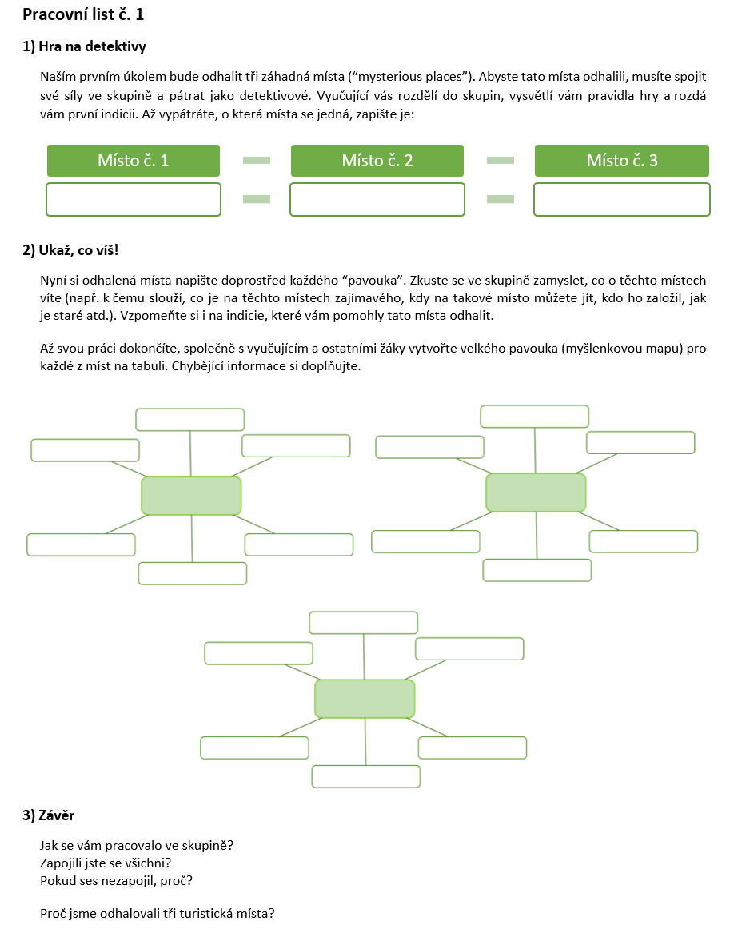

Příloha č. 4.1.2 - Pracovní list č. 2
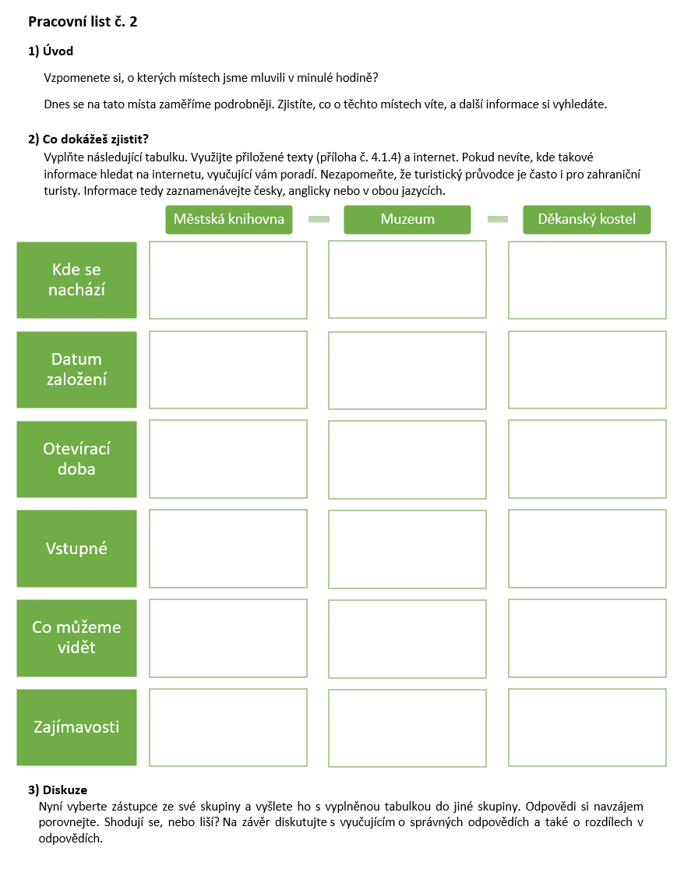

Příloha č. 4.1.3 – Texty o turistických místech
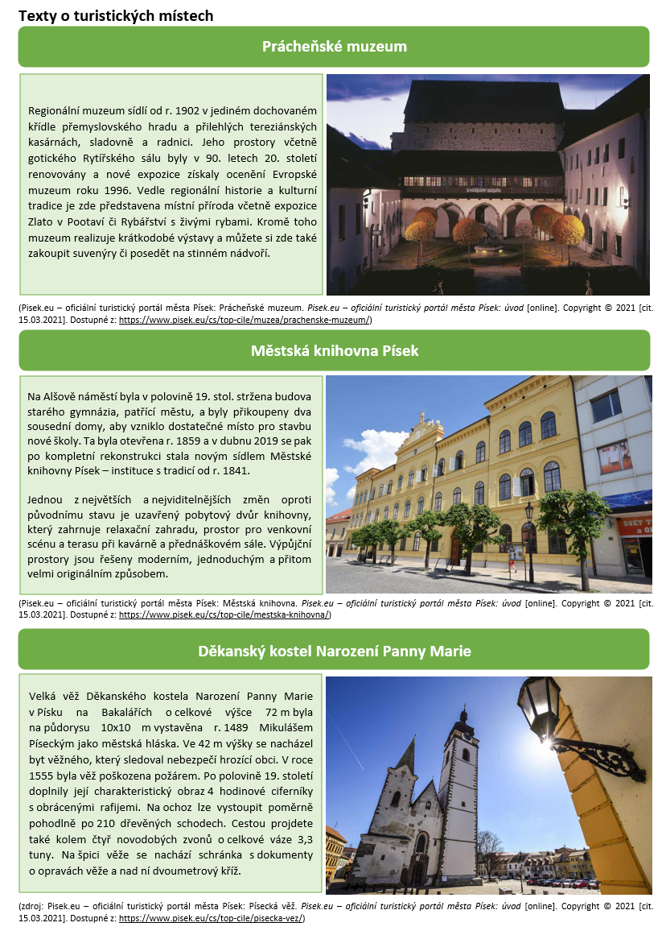

Příloha č. 4.1.4 - Pracovní list č. 3
Pracovní list č. 3
1) Jedeme na výlet
Společně s vyučujícím odpovězte na následující otázky:
Kdo je průvodce? Jak vypadá jeho práce? Máte nějakou osobní zkušenost s průvodci?
Když cestujete a nemáte “živého” průvodce, jak takový průvodce může vypadat?
Než vyrazíte na dovolenou nebo výlet, zjišťujete si nějaké informace? Kde je hledáte?

2) Video

Část I.
Jak jsme si již zmínili, průvodce může existovat například ve formě videoprůvodce. Teď se na takové video podíváme. Podívejte se na úvodní fotografii videa a odpovězte na následující otázky:

O čem video bude?
Ve kterém městě je video natočené?

Část II.
Podívejte se na video a splňte následující úkol.

Seřaďte informace podle toho, v jakém pořadí jsou zmíněny ve videu.

Část III.
Nyní se rozdělte do dvojic a společně rozhodněte, jestli jsou následující tvrzení pravdivá. Svou odpověď zdůvodněte:
Video je určené pouze pro turisty z České republiky. PRAVDA LEŽ
Ve videu nalezneme dva druhy průvodců. PRAVDA LEŽ
Ve videu se mluví výhradně anglicky. PRAVDA LEŽ
Cena je zmíněná v Kč i EUR. PRAVDA LEŽ

Část IV.
Představte si, že máte kamaráda, příbuzného nebo sledujícího na sociálních sítích, kterému chcete ukázat Písek. Rozhodnete se, že také natočíte video. Co budete muset připravit? Budete potřebovat nějaké pomůcky a nástroje? Jak budete video propagovat? Kolik by stála jeho reklama na sociálních sítích nebo v televizi?
Úkol vypracujte ve dvojici, informace o cenách reklamy hledejte na internetu a potom své odpovědi zapište.

Část V.
Zamyslete se, jestli zvolená forma videa je tou nejlepší. Porovnejte videoprůvodce a tištěného průvodce.
- Který je ekologičtější?
- Který je ekonomičtější?
Při své úvaze zohledněte např. spotřebu vody při výrobě, ekologickou stopu dovozu, cenu energií atd. Potřebné informace hledejte na internetu.

Příloha č. 4.1.5 - Pracovní list č. 4
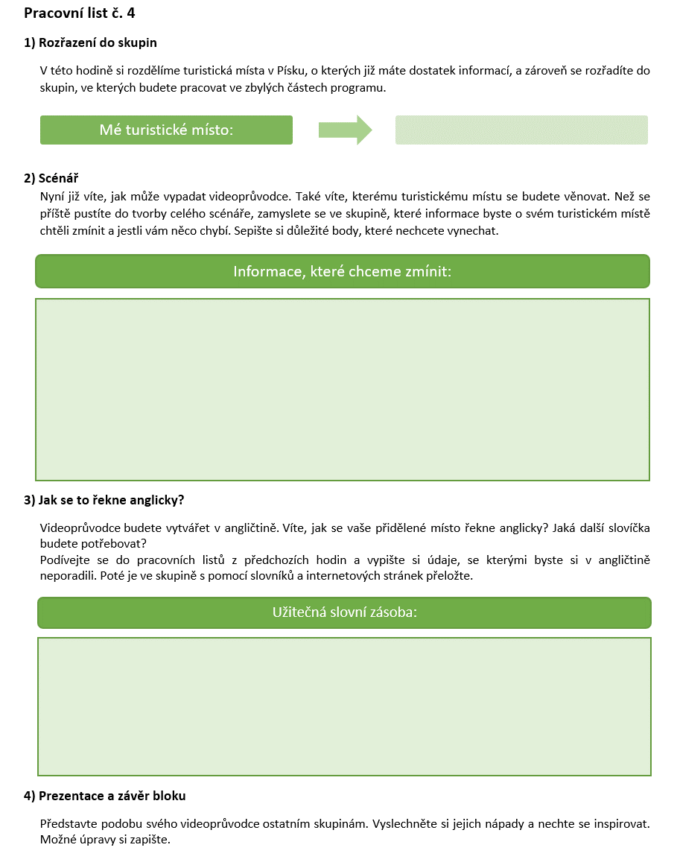

Tematický blok č. 2 – Seznam příloh
- Příloha č. 4.1.5 - Pracovní list č. 4
- Příloha č. 4.2.1 - Pracovní list č. 5

Příloha č. 4.2.1 - Pracovní list č. 5
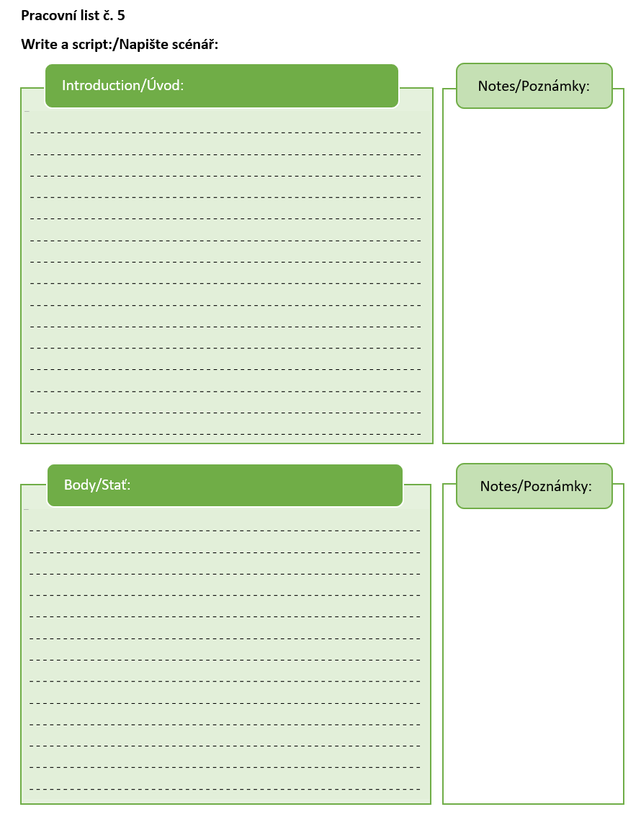

Tematický blok č. 3 – Seznam příloh
- Příloha č. 4.2.1 - Pracovní list č. 5
- Příloha č. 4.3.1 - Pracovní list č. 6
- Příloha č. 4.3.2 - Pracovní list č. 7

Příloha 4.3.1 - Pracovní list č. 6
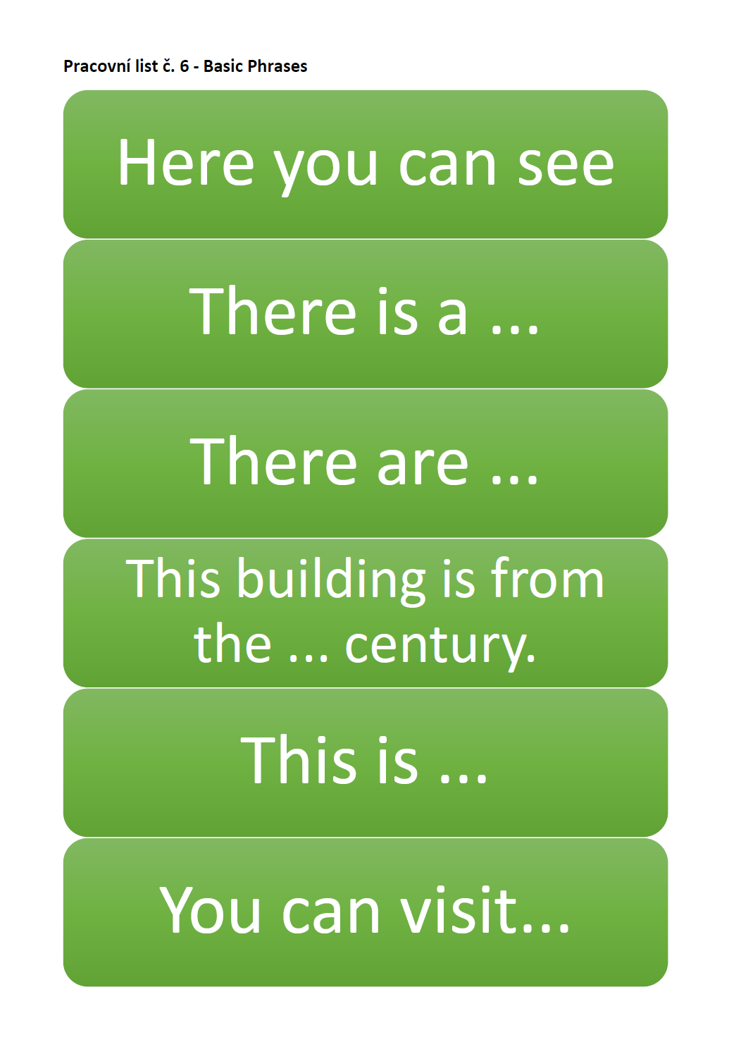

Příloha 4.3.2 - Pracovní list č. 7
Číslo záběru:
Režisér:
Kameraman:
Herci:
Popis:

Zde popiš, kdo a co má být v záběru.

Napiš, kdo co říká.
Poznámky režiséra:

Během natáčení režisér sem zapisuje jednotlivé pokusy a jak dobře se povedly
Jiné poznámky

Tematický blok č. 4 – Seznam příloh
- Příloha č. 4.4.1 - Pracovní list č. 8 - Co dělat a nedělat
- Příloha č. 4.4.2 - Pracovní list č. 9 - Role ve štábu

Příloha č. 4.4.1 - Pracovní list č. 8
Aby byly naše záběry co nejlepší!
Co bychom měli dělat:
Na co bychom si měli dát pozor:

Příloha č. 4.4.2 - Pracovní list č. 9
Co kdo během natáčení dělá?
Doplň k větám správné písmeno nebo písmena. R = režisér, H = herec, K = kameraman.

____ stojí před kamerou.
____ drží kameru oběma rukama a pohybuje s ní plynule.
____ po zapnutí kamery ukazuje tabulku s číslem pokusu.
____ je vhodně oblečen.
____ upozorňuje herce na chyby .
____ říká „Akce!“ a „Stop!“.
____ zapíná a vypíná kameru.
____ odříkává naučený text.
____ má stále v ruce scénář.
____ během záběru mlčí.
____ se stále usmívá, i když už se záběr točí podvacáté.
____ rozhoduje, že se bude pokračovat na další záběr.
____ hlídá si správnou výslovnost.
____ hlídá, aby byl dobře slyšet zvuk.
____ sleduje, zda herci říkají a dělají to, co mají.
____ kontroluje obraz, aby bylo vše dobře vidět.
____ hlídá, aby obraz nebyl rozmazaný.
____ po skončení pokusu zapíše informace o něm do scénáře.

Tematický blok č. 5 - Seznam příloh
- Příloha č. 4.5.1 - Přehled funkcí střihového programu
- Příloha č. 4.5.2 - Vzorový projekt – zadání
- Příloha č. 4.5.3 - Zpětnovazební dotazník

Příloha č. 4.5.1 - Přehled funkcí střihového programu
Práce v programu OpenShot Video Editor
Toto je základní ovládání programu OpenShot. Většina úkolů jde udělat více způsoby, vybrány byly ty nejjednodušší. Můžete si vyzkoušet i jiné postupy.

1. Základní rozdělení okna programu
Program si můžeš představit jako tři oddělené části: zásobník, časovou osu a náhledové okno.
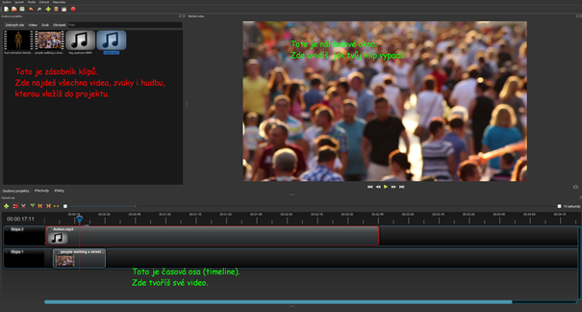

2. Vložení klipů do zásobníku
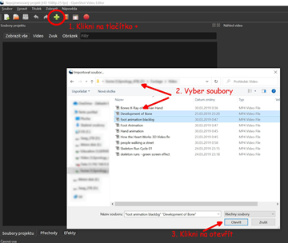

3. Vložení klipu ze zásobníku do časové osy
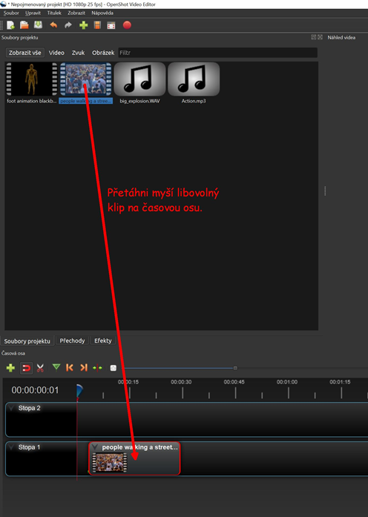
Jednoduše myší chyť klip a přetáhni ho na libovolné místo na časové ose.
Klip ve stopě 2 překrývá klip ve stopě 1.

4. Přesouvání klipů na časové ose
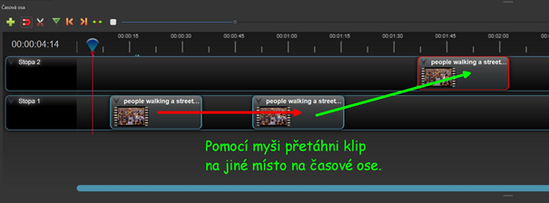

5. Úprava začátku a konce klipu
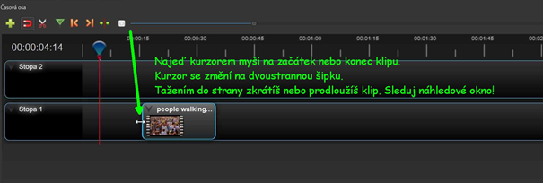
Tímto postupem uřízneš nepotřebný začátek a konec klipu.

6. Pohyb na časové ose
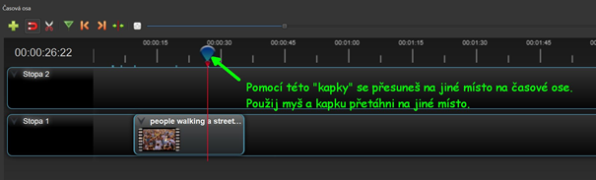
Sleduj náhledové okno.

7. Úprava hlasitosti
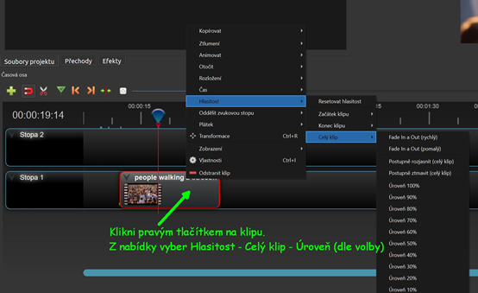
Tímto způsobem lze klip pouze ztišit. Pokud potřebuješ zvýšit hlasitost, požádej učitele.

8. Vložení černého klipu
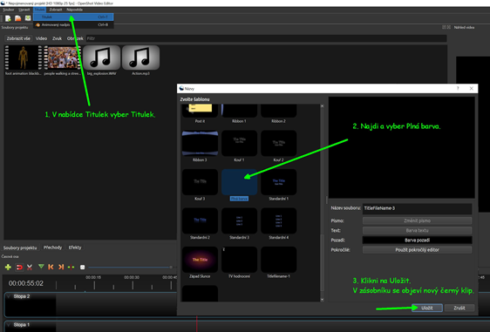
Černý klip se hodí na začátek a na konec.

9. Vložení prolínačky
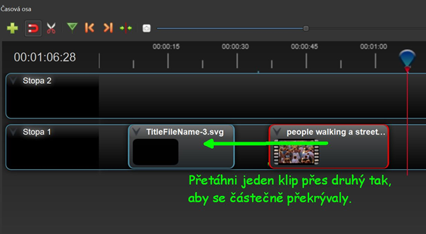
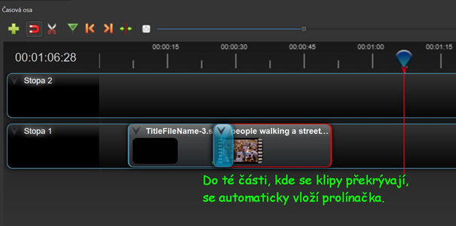
Tímto postupem se vkládá základní prolínačka, která je většinou nejvhodnější. Pokud chceš využít jinou prolínačku, požádej vyučujícího.
Pokud se ti vložená prolínačka nelíbí, použij tlačítko zpět nebo stiskni Ctrl + Z.

10. Vložení titulku
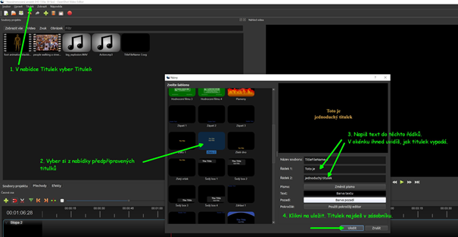
Doporučuji držet se předpřipravených titulků. Titulky je vhodné vkládat do Stopy 2, pak se objeví přes video ve Stopě 1.

11. Vymazání klipu z časové osy
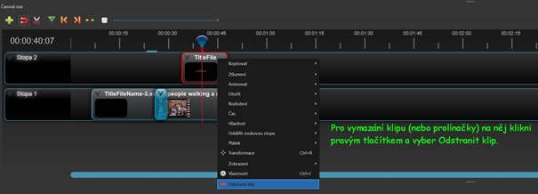
Případně klip označ myší a stiskni Delete.

12. Vložení s prolínačkou
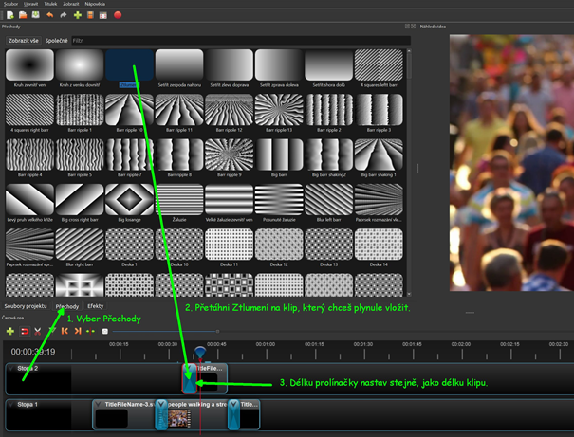
Toto je pokročilejší postup, který můžeš využít například u titulků ve Stopě 2.

13. To nejdůležitější na konec
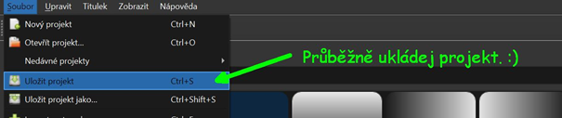
Kdo neukládá, pracuje dvakrát.

Příloha č. 4.5.2 - Vzorový projekt – zadání
Vzorový projekt – zadání
Otevři vzorový projekt, který najdeš na ploše.
Do zásobníku (binu) vlož materiál, který najdeš na ploše ve složce Vzorový projekt. Jde o dva videoklipy a jeden hudební klip.
Vytvoř video, které bude vypadat následovně:
- začne černou
- prolínačkou přejde do prvního videoklipu (odstřihni “nehezký” začátek)
- poté bez prolínačky do druhého videoklipu
- na konci prolínačkou opět do černé.
- video bude od začátku až do konce obsahovat přiloženou hudbu
- hlasitost hudby nesmí přehlušit mluvené slovo.
- do závěrečné černé vložte titulek se svými jmény.

Příloha č. 4.5.3 - Zpětnovazební dotazník
Závěrečný dotazník
Děkujeme za Tvou účast v tomto projektu. Nyní nám prosím zkus odpovědět na následující otázky, abychom mohli projekt dále zlepšovat!

1. Práce ve skupině
Tuto část prosím vyplň ve spolupráci se svou skupinou.
Jména členů skupiny:

Jak se vám celkově pracovalo ve skupině? (1 = výborně, 5 = velmi špatně)

Co pro vaši skupinu bylo nejzábavnější?

Co pro vaši skupinu bylo nejobtížnější?

Pokud byste jako skupina tento projekt měli znovu, co byste udělali jinak?

2. Tvůj pohled
Tuto část vyplň sám/sama za sebe.
Pracovalo se ti ve tvé skupině dobře? (zakroužkuj)
Rozhodně ano – spíše ano – ano i ne – spíše ne – rozhodně ne
Pokud ne, co ti vadilo?

Cítil/a ses ve skupině nepostradatelný/á?
Rozhodně ano – spíše ano – ano i ne – spíše ne – rozhodně ne

Která role při natáčení ti nejvíce vyhovovala a proč?

Kdyby sis mohl/a jednu část projektu zopakovat, která by to byla a proč?

5 Příloha č. 2 – Soubor metodických materiálů
Pokud není uvedeno jinak, jsou všechny použité obrázky, fotografie, kresby, náčrty, mapy, grafy, tabulky, snímky obrazovky, schémata atd. autorským dílem kolektivu tvůrců programu, popřípadě výhradním vlastnictvím Městské knihovny Písek anebo jsou převzaty z pixabay.com s volnou licencí, tudíž nemusí být citovány.

Tematický blok č. 1 – seznam příloh
- Příloha č. 5.1.1 - Pracovní list č. 1 - řešení
- Příloha č. 5.1.2 - První indicie
- Příloha č. 5.1.3 - Hra na detektivy
- Příloha č. 5.1.4 - Pracovní list č. 2 - řešení
- Příloha č. 5.1.5 - Pracovní list č. 3 - řešení
- Příloha č. 5.1.6 - Pracovní list č. 4 - řešení
- Příloha č. 5.1.7 - Video - Kamenný most

Příloha č. 5.1.1 - Pracovní list č. 1 - řešení
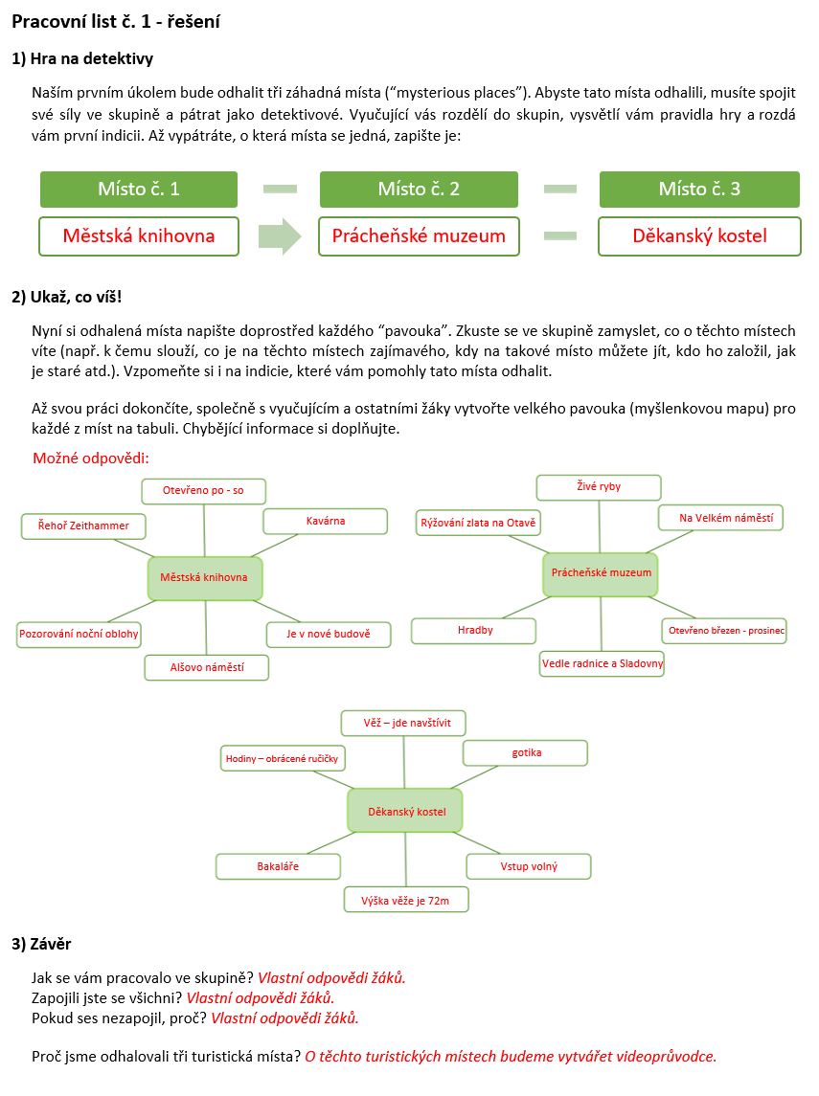

Příloha č. 5.1.2 - První indicie
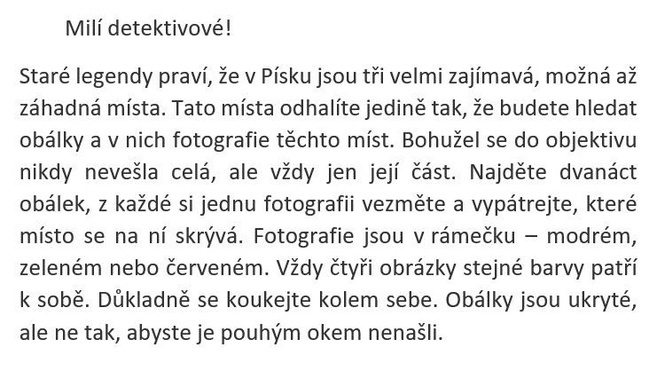

Příloha č. 5.1.3 - Hra na detektivy
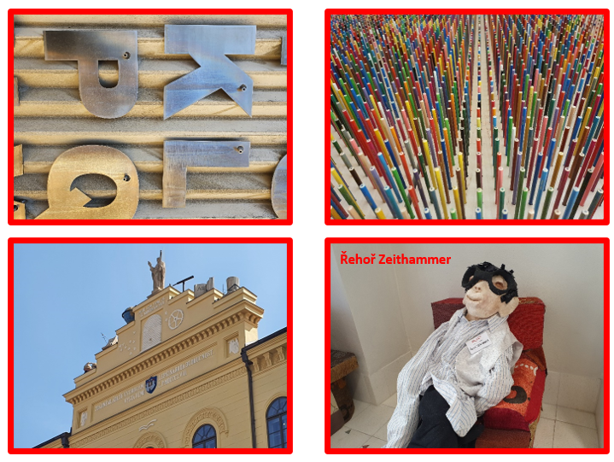
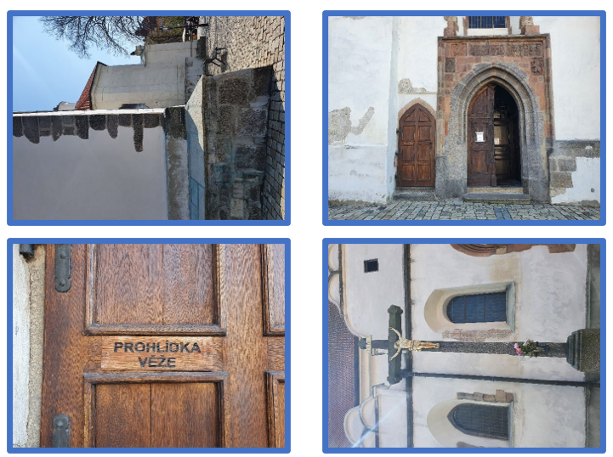
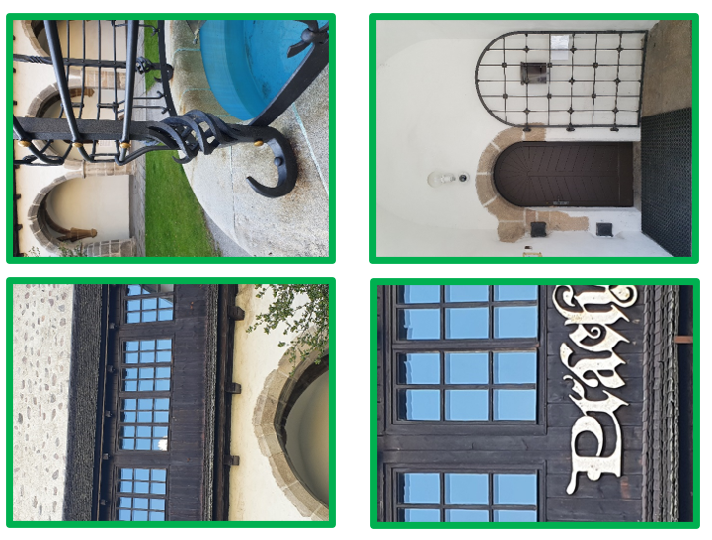

Příloha č. 5.1.4 - Pracovní list č. 2 - řešení
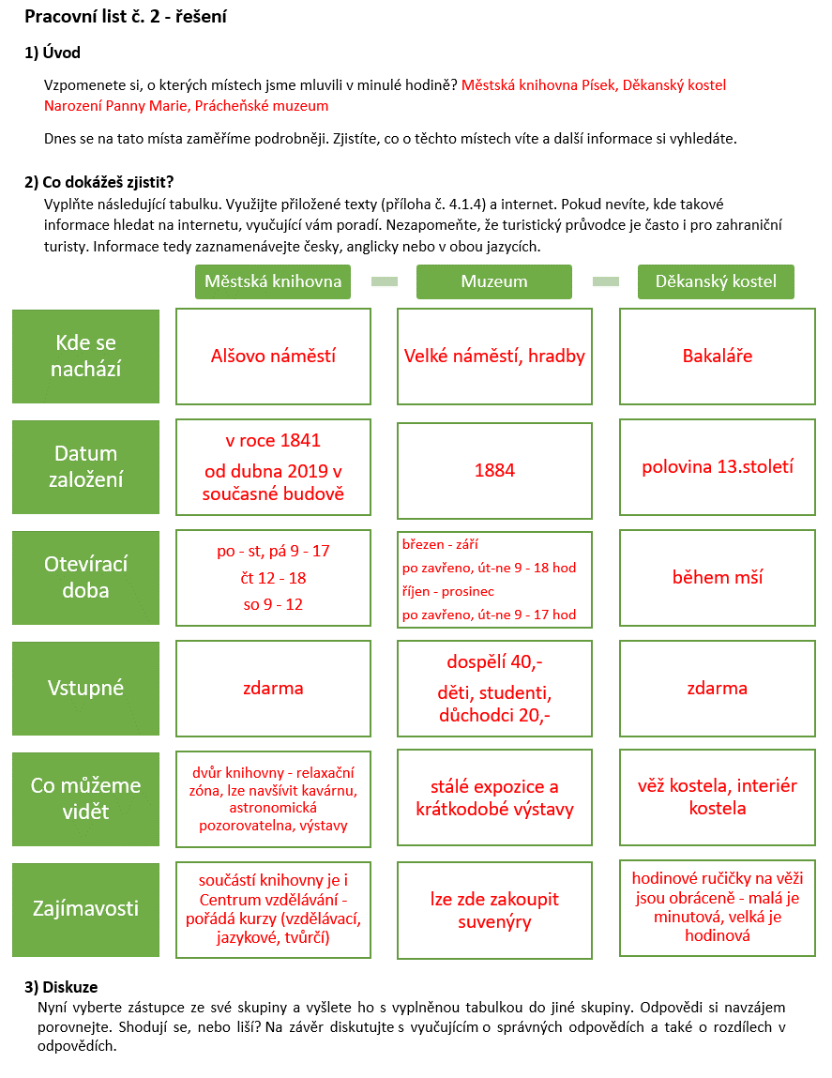

Příloha č. 5.1.5 - Pracovní list č. 3 - řešení
Pracovní list č. 3 - řešení
1) Jedeme na výlet
Společně s vyučujícím odpovězte na následující otázky:
Kdo je průvodce? Jak vypadá jeho práce? Máte nějakou osobní zkušenost s průvodci? Vlastní odpovědi žáků.
Když cestujete a nemáte “živého” průvodce, jak takový průvodce může vypadat? Internetový, tištěný, …
Než vyrazíte na dovolenou nebo výlet, zjišťujete si nějaké informace? Kde je hledáte? Vlastní odpovědi žáků.

2) Video
Část I.
Jak jsme si již zmínili, průvodce může existovat například ve formě videoprůvodce. Teď se na takové video podíváme. Podívejte se na úvodní fotografii videa a odpovězte na následující otázky:

O čem video bude? O Kamenném mostě
Ve kterém městě je video natočené? V Písku

Část II.
Podívejte se na video a splňte následující úkol.

Seřaďte informace podle toho, v jakém pořadí jsou zmíněny ve videu.

Část III.
Nyní se rozdělte do dvojic a společně rozhodněte, jestli jsou následující tvrzení pravdivá. Svou odpověď zdůvodněte:
Video je určené pouze pro turisty z České republiky. PRAVDA LEŽ
Ve videu nalezneme dva druhy průvodců. PRAVDA LEŽ
Ve videu se mluví výhradně anglicky. PRAVDA LEŽ
Cena je zmíněná v Kč i EUR. PRAVDA LEŽ

Část IV.
Představte si, že máte kamaráda, příbuzného nebo sledujícího na sociálních sítích, kterému chcete ukázat Písek. Rozhodnete se, že také natočíte video. Co budete muset připravit? Budete potřebovat nějaké pomůcky a nástroje? Jak budete video propagovat? Kolik by stála jeho reklama na sociálních sítích nebo v televizi?
Úkol vypracujte ve dvojici, informace o cenách reklamy hledejte na internetu a potom své odpovědi zapište.

Vlastní odpovědi žáků.

Část V.
Zamyslete se, jestli zvolená forma videa je tou nejlepší. Porovnejte videoprůvodce a tištěného průvodce.
- Který je ekologičtější?
- Který je ekonomičtější?
Při své úvaze zohledněte např. spotřebu vody při výrobě, ekologickou stopu dovozu, cenu energií atd. Potřebné informace hledejte na internetu.

Vlastní odpovědi žáků.
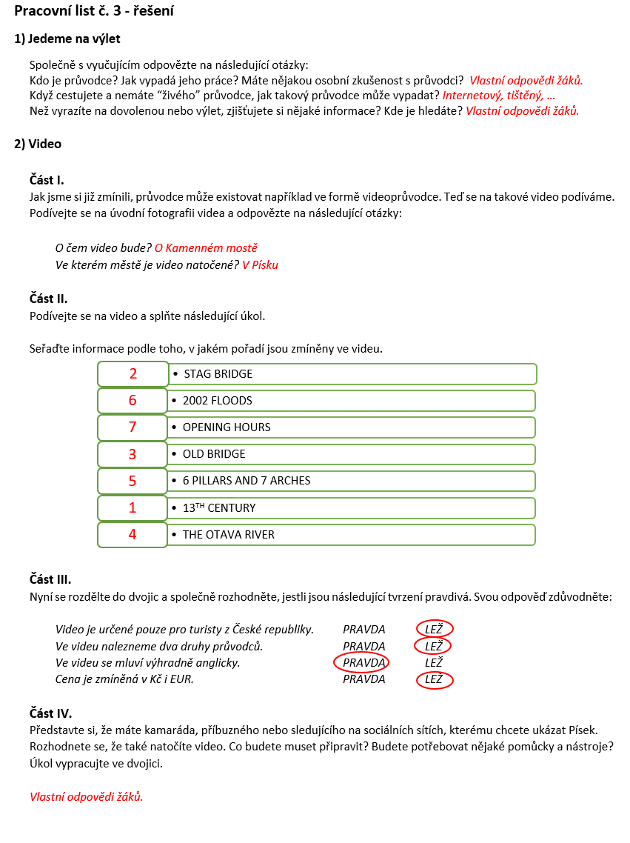

Příloha č. 5.1.6 - Pracovní list č. 4 - řešení
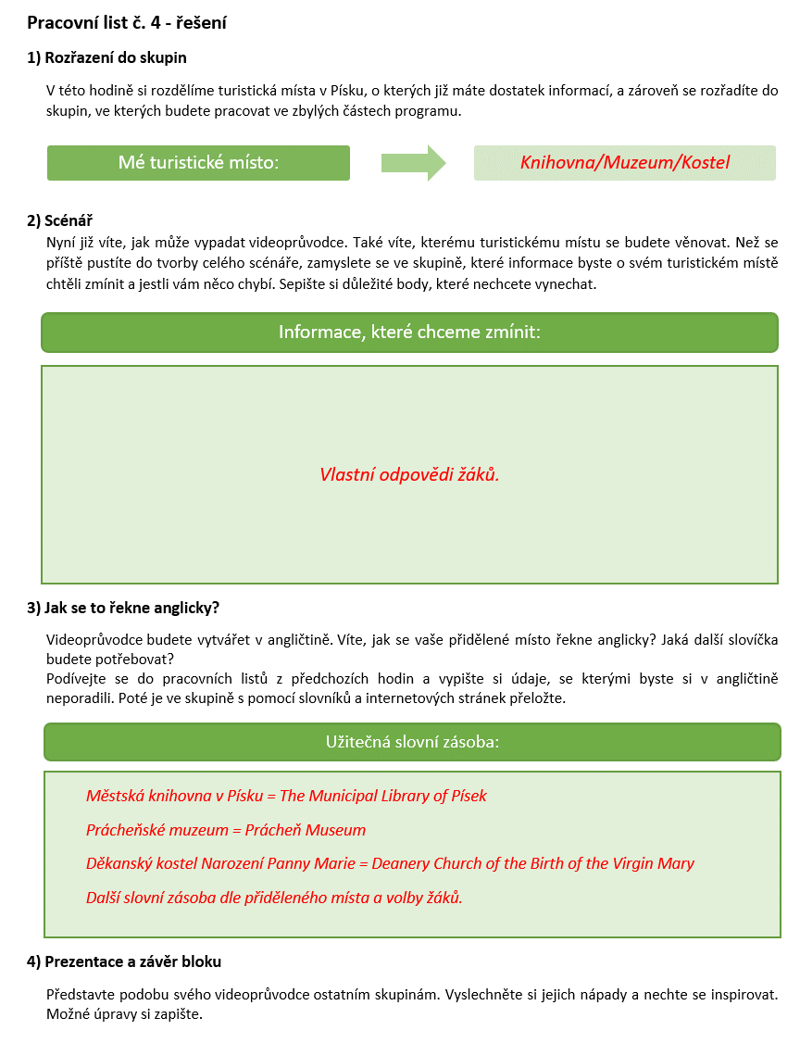

Příloha č. 5.1.7 - Video - Kamenný most
https://www.youtube.com/watch?v=uSYs3TCviag

Tematický blok č. 2 – seznam příloh
- Příloha č. 5.2.1 - Pracovní list č. 5 - řešení

Příloha č. 5.2.1 - Pracovní list č. 5 - řešení
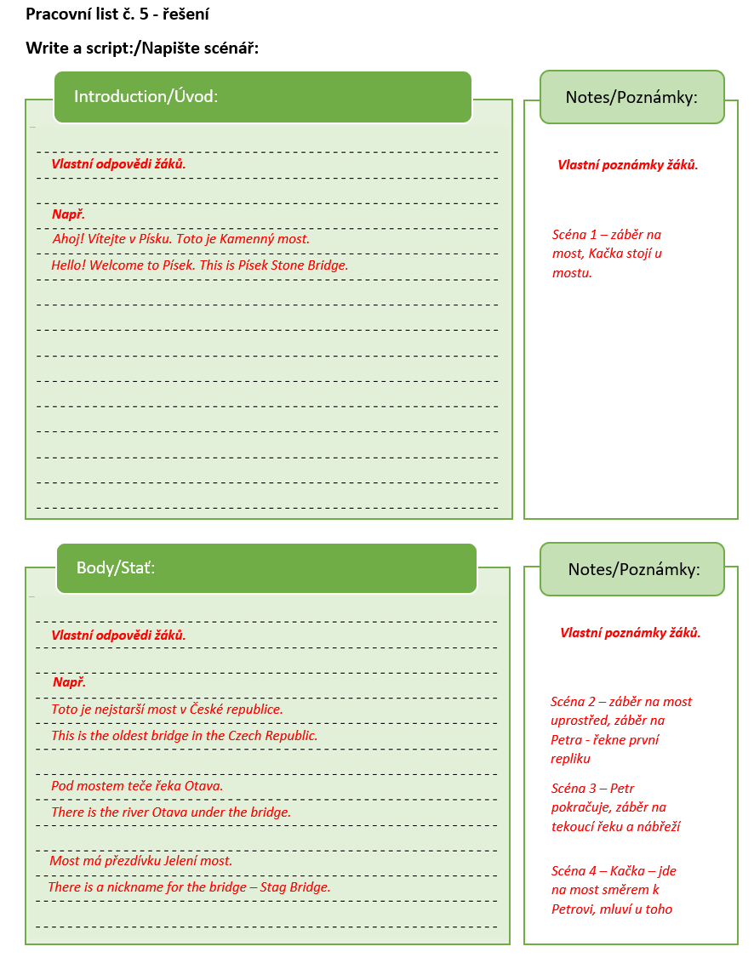

Tematický blok č.v3 – seznam příloh
- Příloha č. 5.2.1 - Pracovní list č. 5 - řešení
- Příloha č. 5.3.1 - Pracovní list č. 7 - řešení

Příloha č. 5.3.1 - Pracovní list č. 7 - řešení
Číslo záběru: | 3
Režisér: | Tomáš
Kameraman: | Michal
Herci: | Nela, Kačka
Popis:  Zde popiš, kdo a co má být v záběru.  Napiš, kdo co říká. | Nela a Kačka stojí před kostelem, který je vidět v záběru. Hovoří spolu  Kačka: Hey Nela, what is this big house?  Nela: It’s a church!  Kačka: What is a church?  Nela: Well, it’s a big and old house. People go there to pray.  Kačka: Let’s go inside!
Poznámky režiséra:  Během natáčení režisér sem zapisuje jednotlivé pokusy a jak dobře se povedly | 1 – zapomněly text  2 – Kačka se začala smát  3 – V pozadí prošel cizí člověk a mával  4 – dobré, ale Nela horší výslovnost  5 – povedlo se  6 – Nela se začala smát  7 – povedlo se
Jiné poznámky | Změnili jsme text na „Well, church is a big house.“

Tematický blok č. 4 – seznam příloh
- Příloha č. 5.4.1 - Pracovní list č. 9 - řešení

Příloha č. 5.4.1 - Pracovní list č. 9 - řešení
Co kdo během natáčení dělá?
Doplň k větám správné písmeno nebo písmena. R = režisér, H = herec, K = kameraman.

_H__ stojí před kamerou.
_K__ drží kameru oběma rukama a pohybuje s ní plynule.
_R__ po zapnutí kamery ukazuje tabulku s číslem pokusu.
_H__ je vhodně oblečen.
_R__ upozorňuje herce na chyby.
_R__ říká „Akce!“ a „Stop!“
_K__ zapíná a vypíná kameru.
_H__ odříkává naučený text.
_R__ má stále v ruce scénář.
_K/R_ během záběru mlčí.
_H__ se stále usmívá, i když už se záběr točí podvacáté.
_R__ rozhoduje, že se bude pokračovat na další záběr.
_H__ hlídá si správnou výslovnost.
_K__ hlídá, aby byl dobře slyšet zvuk.
_R__ sleduje, zda herci říkají a dělají to, co mají.
_K__ kontroluje obraz, aby bylo vše dobře vidět.
_K__ hlídá, aby obraz nebyl rozmazaný.
_R__ po skončení pokusu zapíše informace o něm do scénáře.

6 Příloha č. 3 – Závěrečná zpráva o ověření programu v praxi
Výzva Budování kapacit pro rozvoj škol II
Zpráva o ověření programu v praxi
průběžná/závěrečná
PDF

7 Příloha č. 4 - Odborné a didaktické posudky programu

8 Příloha č. 5 - Doklad o provedení nabídky ke zveřejnění programu
Doklad o provedení nabídky ke zveřejnění programu na Metodickém portálu rvp.cz.

Komunikace byla vedena v září 2019, výsledkem jsou instrukce, jak postupovat, až bude program hotov a schválen Řídícím orgánem MŠMT.
===================================================================
Lenka Perglová <lenka.perglova@nuv.cz>
Čt 19.09.2019 14:07
Komu: Mgr. Lenka Felcmanová
Podmínky uveřejnění výstupů projektu OP VVV na Metodickém portálu RVP.CZ.pdf
135 kB

Vážená paní Felcmanová,

v příloze zasílám dokument, který obsahuje podmínky pro uveřejnění výstupů projektu na Metodický portál.

Pro vložení výstupů je potřeba registrace, jak správně píšete. Nejdříve je ale třeba zvolit vhodný modul pro vložení. V podstatě lze zvolit mezi 2 variantami:
- Pokud jako projekt máte vlastní úložiště, můžete jednoduše informace o všech výstupech projektu nahrát do našeho nového modulu EMA (), který shromažďuje odkazy na digitálních vzdělávací zdroje z různých úložišť. Tento modul obsahuje pouze metadata, jedná se o jakýsi katalog, který uživatele odkazuje na původní zdroj, ve Vašem případě by to byla stránka projektu, kde jsou materiály uložené.
- Pokud vlastní úložiště (stránku projektu) mít nebudete, bude potřeba zvolit mezi moduly Metodického portálu , do kterého výstupy uložíte (DUM, Články, Digifolio). Viz zaslaný dokument.
Kdybyste měla nějaké dotazy, jsem Vám k dispozici.
Děkuji a přeji hezký den.
Lenka Perglová

Národní ústav pro vzdělávání, školské poradenské zařízení a zařízení pro další vzdělávání pedagogických pracovníků
Weilova 1271/6, Praha 10, 102 00; IČ: 00022179; IDS: tndzx7x

st 18. 9. 2019 v 10:48 odesílatel Mgr. Lenka Felcmanová <> napsal:

Dobrý den, paní Perglová,
dovoluji si obrátit se na Vás na základě kontaktu od paní Quadratové jako na kolegyni, která je zodpovědná za ukládání materiálu na portál RVP.
Rozumím dobře pokynům, že je třeba se nejprve zaregistrovat (to udělám)?
V současné době finišujeme dva vzdělávací moduly a připravujeme je k odeslání na MŠMT ke komentářům, které budeme následně zapracovávat. Až budeme mít toto hotovo, zašleme je Vám ke zveřejnění. Chápu to dobře?
Omlouvám se, nastoupila jsem do projektu v září a sumíruju si informace.
Děkuji moc a těším se na spolupráci. Lenka Felcmanová
________________________________________________
Mgr. Lenka Felcmanová
vedoucí metodické skupiny v projektu Spolu nabídneme víc
mobil 603 877 360
e-mail

Městská knihovna Písek
Alšovo náměstí 75/13
397 01 Písek

Tabulka výstupů projektu

Příjemce | Městská knihovna Písek
Registrační číslo projektu | CZ.02.3.68/0.0/0.0/16_032/0008161
Název projektu | Spolu nabídneme víc – inspirace pro život (multioborové a  odborné vzdělávání do škol a knihoven)

Počet zveřejňovaných materiálů: 6 vzdělávacích programů
 | Název | označení | téma | formát | velikost* | modul | k uveřejnění
1 | Rosteme v Písku, písku? | I. | Přírodopis, zeměpis | doc | 12 MB | DUM | léto 2021
2 | Písek ve středověku a dnes. Správa města a každodenní život. | II. | Historie, základy společenských věd | doc | 12 MB | DUM | jaro 2022
3 | Prácheňská meteorologie | III. | Fyzika, meteorologie | doc | 12 MB | DUM | podzim 2020
4 | Místo, kde žijeme – Písecko. | IV. A | Historie, základy společenských věd | doc | 12 MB | DUM | podzim 2020
5 | Živočichové kolem nás. | IV. B | Přírodopis | doc | 12 MB | DUM | léto 2021
6 | Turistický průvodce po Písecku. | V. | Angličtina | doc | 12 MB | DUM | jaro 2022
* velikost souborů je orientační, výsledná velikost finální verze se může změnit

